Амурский областной краеведческий музей
им. Г.С. Новикова Даурского

Коллекция «Оружие и защитное снаряжение»

( краткая характеристика коллекции)

Список предметов коллекции «Оружие»
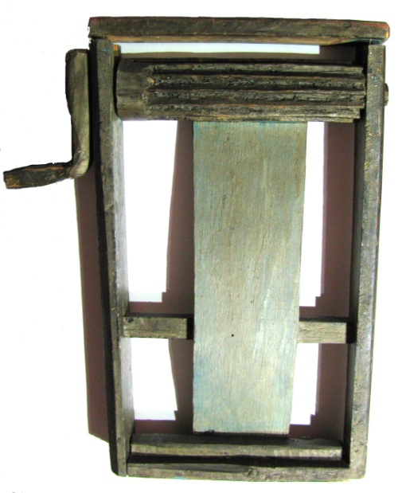
 | НВ 168 |  | Панический пулемет (трещотка). Российская империя, нач. ХХ века.  Дерево. 60х36 см.
 | НВ 556 | 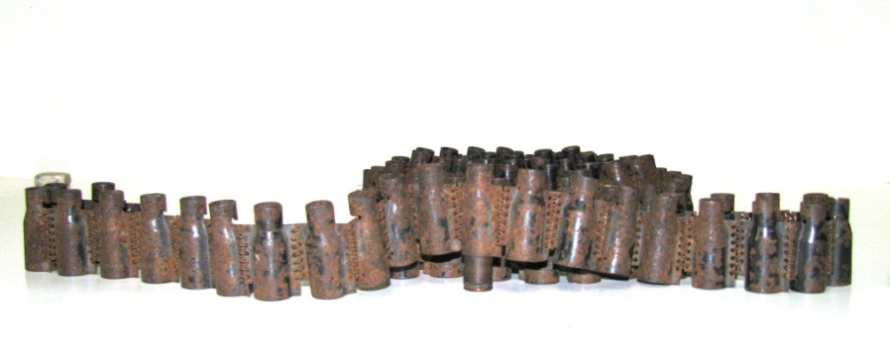 | Пулеметная лента от японского пулемета «Гочкис». Япония, нач. ХХ века.  Железо. L-280 см.
 | НВ 883 | 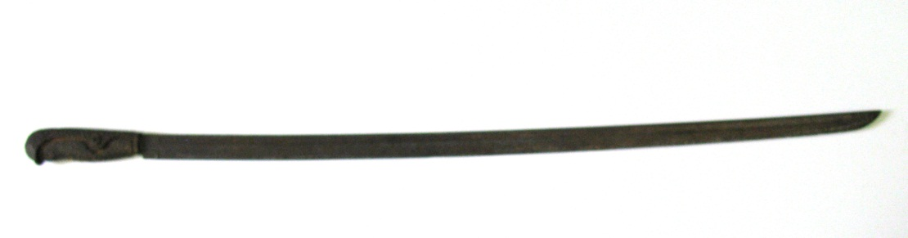 | Сабля. Япония, нач. ХХ века.  Сталь. L-90 см.
 | НВ 1048 | 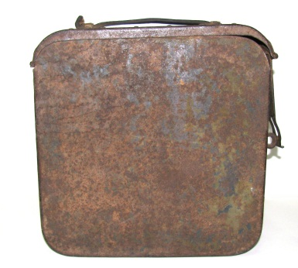 | Коробка для пулемётной ленты.  Железо, кожа. 26,5х25,5х8,2 см.
 | НВ 2105 | 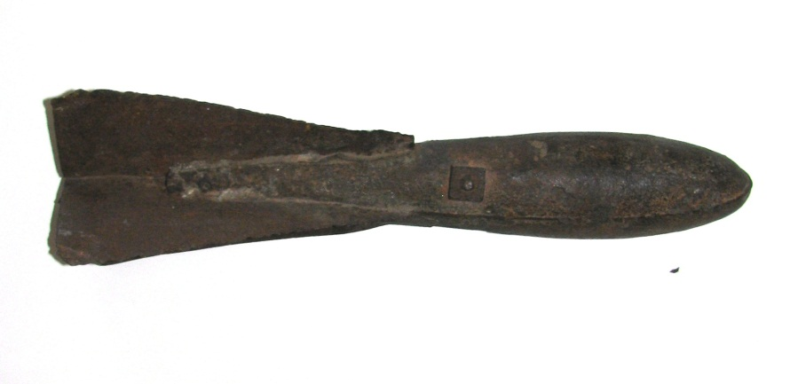 | Бомба (модель). 1920- е гг.  Металл. 38х12 см.
 | НВ 2175 | 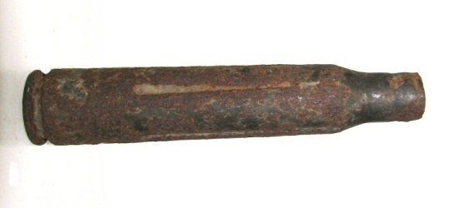 | Патрон учебный. СССР, 1940- е гг.  Металл. 11х2 см.
 | НВ 2191/1 | 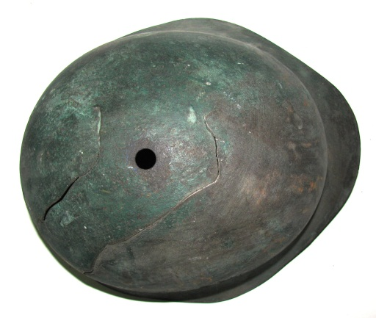 | Каска кайзеровская. Германия, нач. ХХ века.  Металл. 16х30х26 см.
 | НВ 2191/2 | 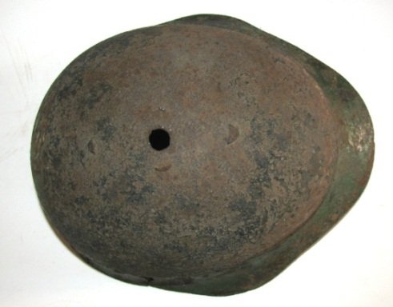 | Каска кайзеровская. Германия, нач. ХХ века.  Металл. 16х30х26 см.
 | НВ 2191/3 | 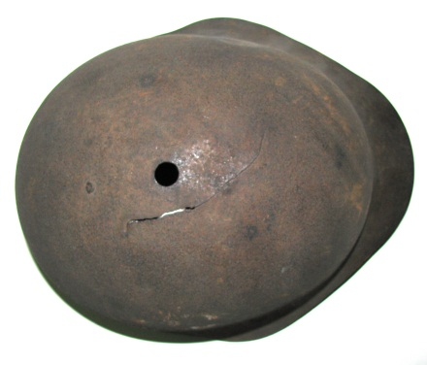 | Каска кайзеровская. Германия, нач. ХХ века.  Металл. 16х30х26 см.
 | НВ 2192/1 | 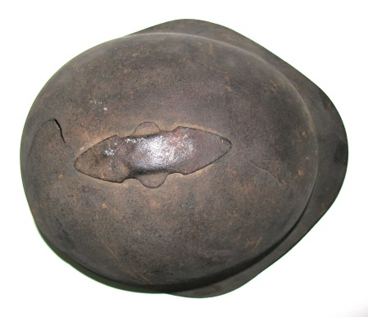 | Каска немецкая дореволюционная. Германия, кон. XIX-нач. ХХ вв.  Металл. 17х35х25 см.
 | НВ 2192/2 | 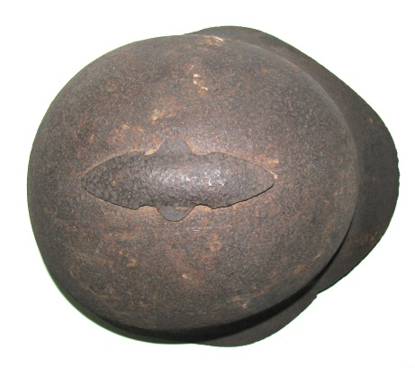 | Каска немецкая дореволюционная. Германия, кон. XIX-нач. ХХ вв.  Металл. 17х35х25 см.
 | НВ 2607 | 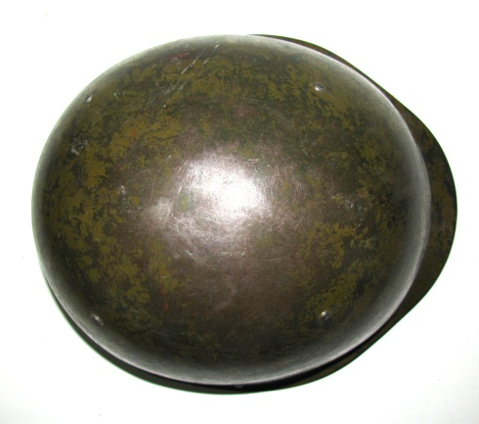 | Каска из снаряжения бойца Советской Армии. СССР, 1940-е гг.  Металл, кожа. 17,4х25 см.
 | НВ 3913 | 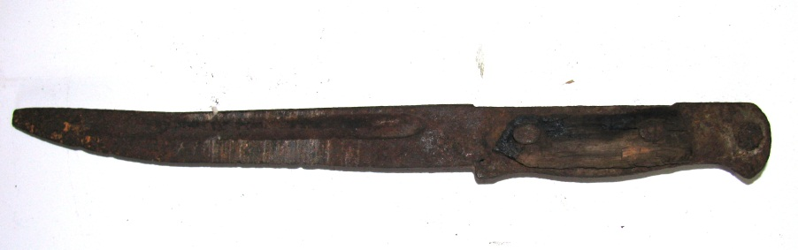 | Штык. Япония, 1918-1920-е гг.  Железо, дерево. 29,5х3 см.
 | НВ 5083 | 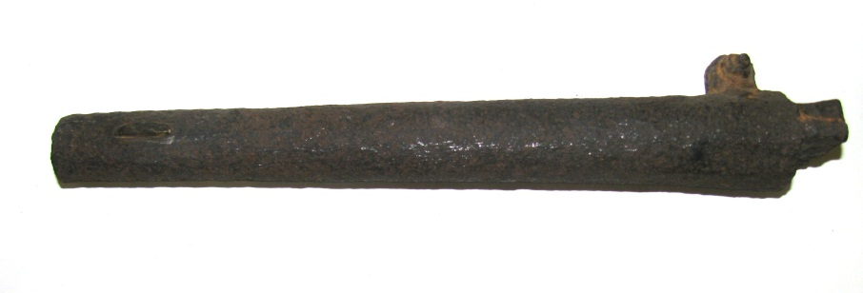 | Ствол капсюльного пистолета армейского образца. Российская империя, сер. XIX века.  Сталь, литье. L-23,8 см.
 | НВ 5718 | 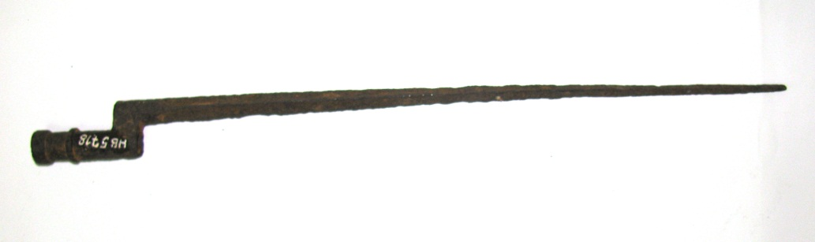 | Штык от винтовки Мосина. Россия, 1920-1940- е гг.  Железо. L-50 см.
 | НВ 5575 | 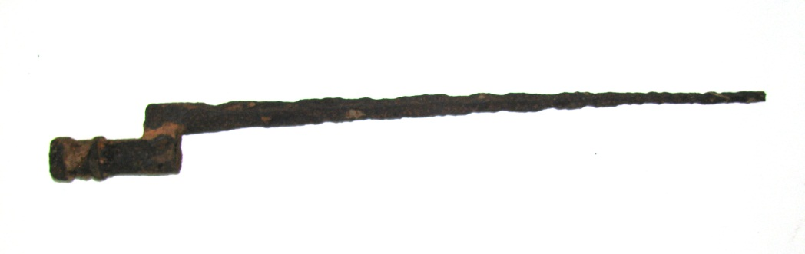 | Штык 4-х гранный от трехлинейной винтовки Мосина. Россия, кон. XIX – на. ХХ века.  Железо. L-41 см.
 | НВ 5924 | 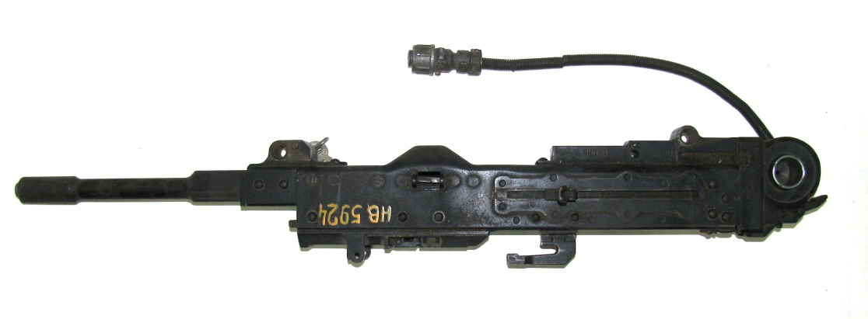 | Пулемет Калашникова танковый (фрагмент).  Сталь. Калибр 7,62; L-67 см.
 | НВ 5950 | 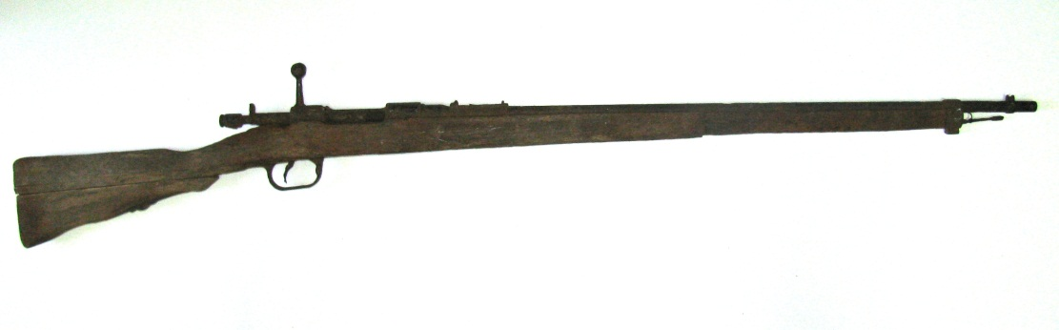 | Винтовка пехотная системы Арисаки. Япония, нач. ХХ века.  Металл, дерево; заводское производство. Калибр – 6,5 мм; L общая-128 см, L ствола-98 см.
 | НВ 6234 | 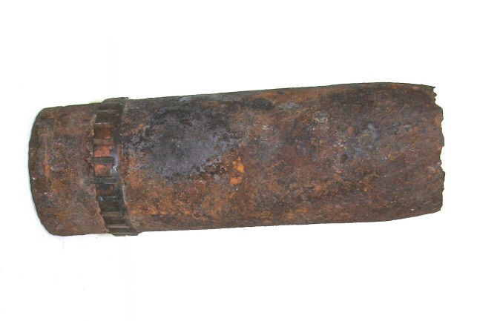 | Снаряд артиллерийский. Нач. ХХ века.  Металл. H-21,5 см, D-7,3 см.
 | НВ 7490/1 | 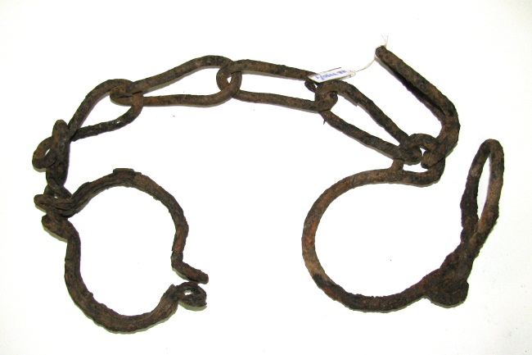 | Кандалы железные кованые (найдены в г. Благовещенске в районе строительства жилого дома по ул. Амурская - Чайковского). Российская империя, кон. XIX- нач. ХХ века.  Железо. L-68 см.
 | НВ 7490/2 | 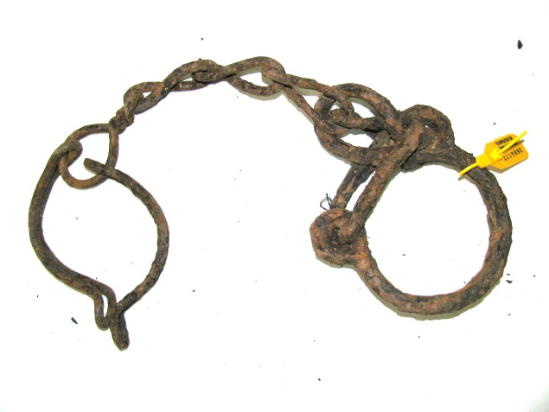 | Кандалы железные кованые (найдены в г. Благовещенске в районе строительства жилого дома по ул. Амурская - Чайковского). Российская империя, кон. XIX- нач. ХХ века.  Железо. L-52 см.
 | НВ 7614/1 | 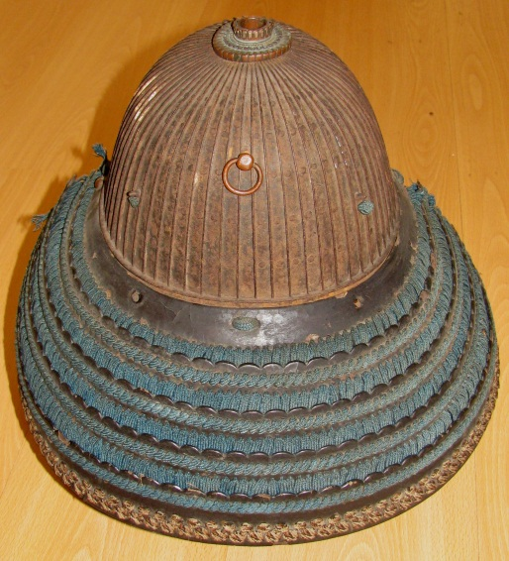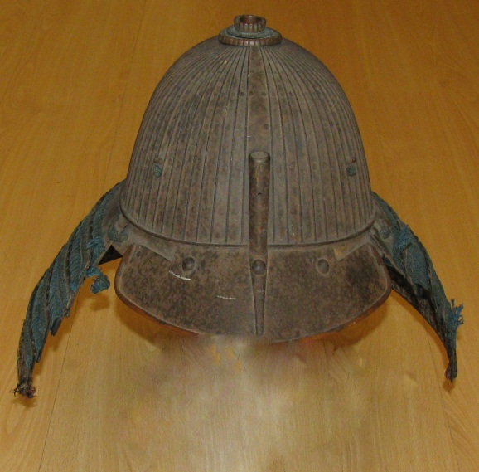 | Шлем, часть доспеха самурая. Япония, 18 век.  Металл, кожа, ткань, нитки шелковые, эмаль; ковка, ручная работа. 36,3х37х27 см.
 | НВ 7614/2 | 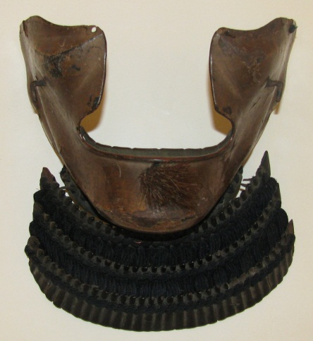 | Полу – маска, часть доспеха самурая. Япония, 18 век.  Металл, кожа, эмаль, конский волос, нитки шелковые; ковка, ручная работа. 10х19х17,5 см.
 | НВ 7614/3 | 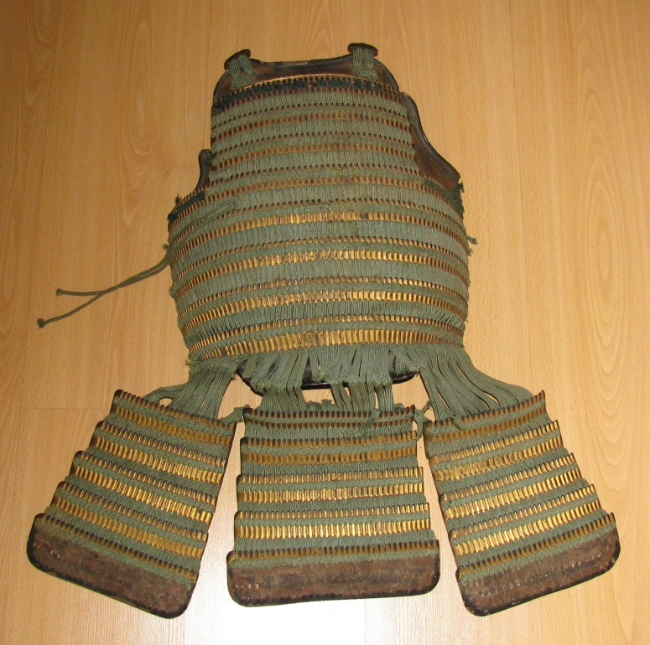 | Кираса с латной юбкой, часть доспеха самурая (для защиты груди). Япония, 18 век.  Металл, нитки х/б, картон, эмаль, конский волос, кость; ковка, ручная работа. 70х34х11,5 см.
 | НВ 7614/4 | 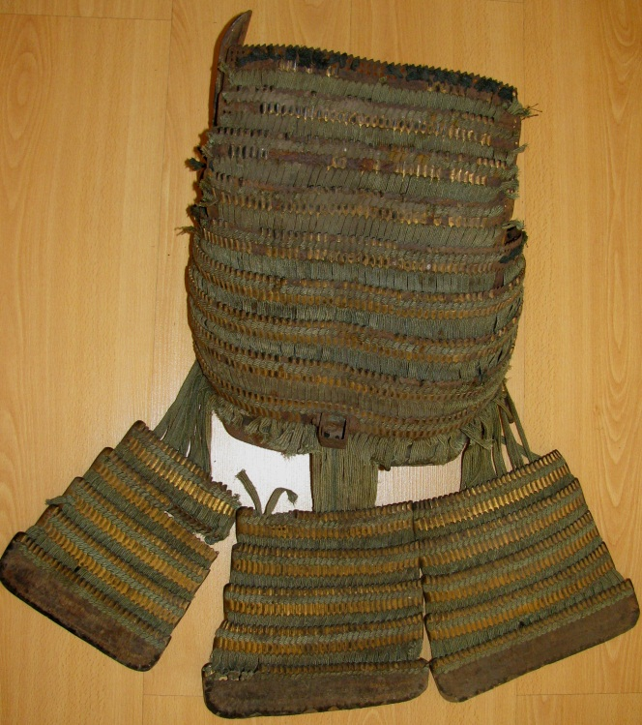 | Кираса с латной юбкой, часть доспеха самурая (для защиты спины). Япония, 18 век.  Металл, нитки х/б, картон, эмаль, конский волос, кость; ковка, ручная работа. 70х34х11,5 см.
 | НВ 7614/5 | 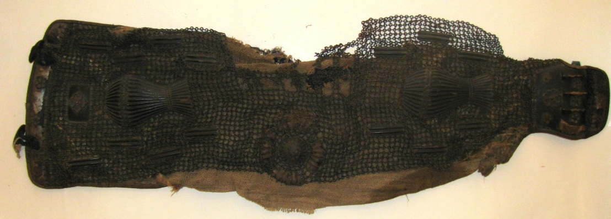 | Наручень, часть доспеха самурая для защиты руки (на правую руку). Япония, 18 век.  Металл, кожа, ткань, нитки, эмаль, кость; ковка, шитье, ручная работа. 67,5х20 см.
 | НВ 7771/5 | 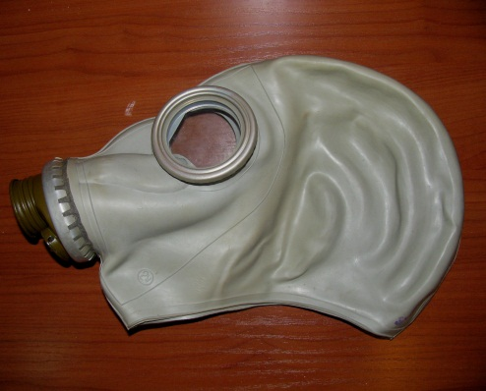 | Шлем-маска противогаза фильтрующего ГП 5. СССР. 1980-е гг.  Резина, металл, стекло, заводское производство; 32,5х22 см
 | НВ 7771/6 | 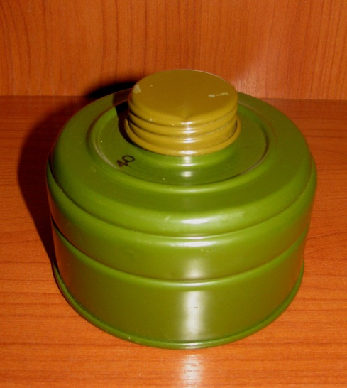 | Коробка противогазовая цилиндрической формы с фильтрующе-поглощающей системой (ФПС). СССР. 1980-е гг.  Металл, резина, заводское производство; d – 11, h – 8 см
 | НВ 7771/7 | 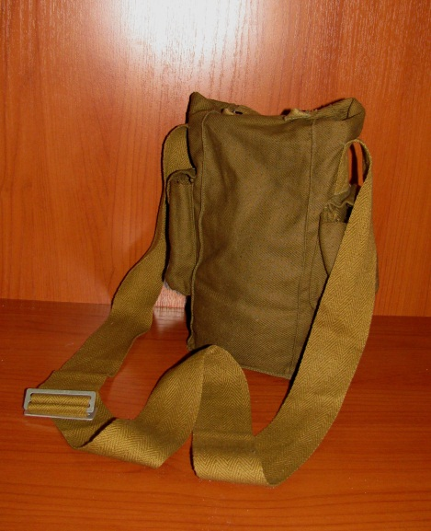 | Сумка для ношения, защиты и хранения противогаза. СССР. 1980-е гг.  Ткань, металл, фабричное производство; 37,х28 см, длина ремня – 138 см
 | НВ 7771/8 | 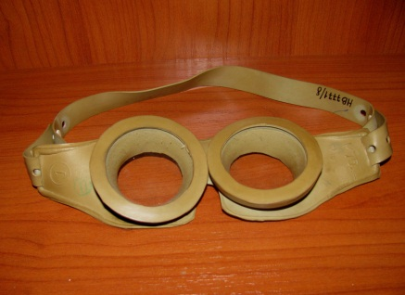 | Очки защитные М-75 с круглыми стеклами. СССР, 1980-е гг.  Резина, стекло, заводское производство; 26х6,8 см
 | АОМ 2179  Мо 1 | 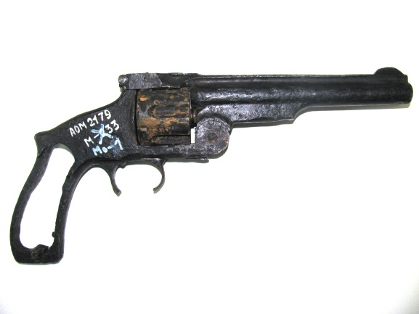 | Револьвер «Смит-Вессон» русский III образца. Российская империя, 1880-1895 год.  Сталь вороненая. Калибр -4,2 (10,67 мм); L ствола-167 мм; вес 1100 гр.
 | АОМ 2181 | 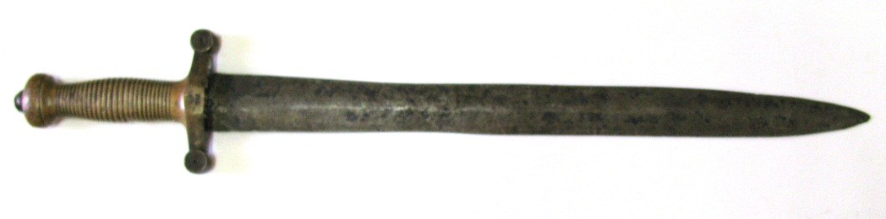 | Меч стальной с медной рукояткой и нарезями. Россия, Златоуст, 1865 г.  Сталь. 62 см.
 | АОМ 2182 | 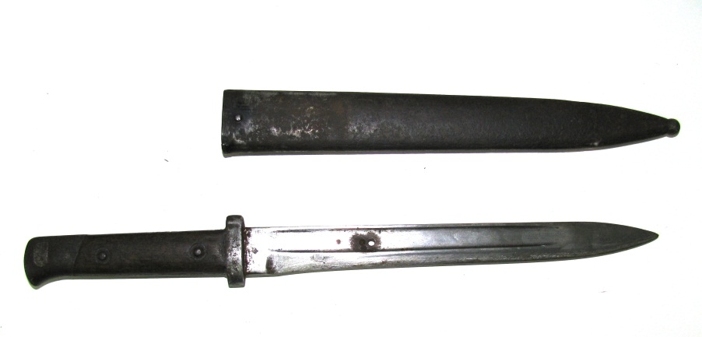 | Штык от японской винтовки в металлических ножнах 94 К 2038, 5199 Г с клеймом.  Сталь, кожа. L- 38 см.
 | АОМ 2206 | 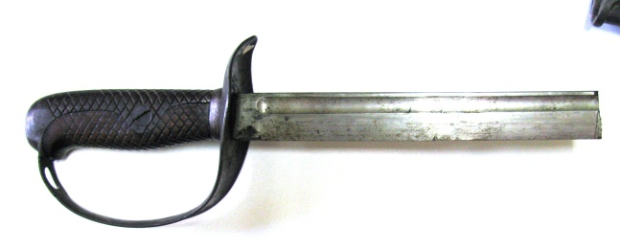  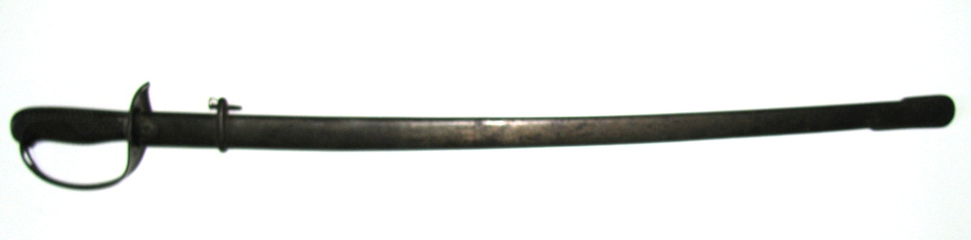 | Обломок сабли казацкой в металлических ножнах.  Сталь. L в ножнах - 90 см.
 | АОМ 2294/67 | 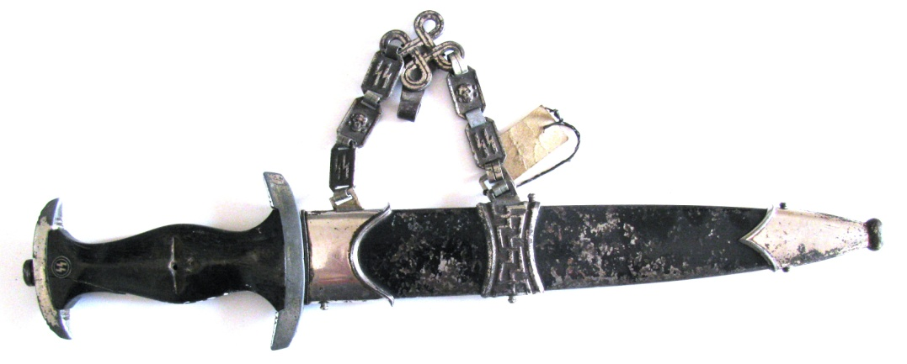 | Кортик трофейный немецкий офицерский (добыт при освобождении Праги). Надпись на клинке: «Meine Ehreheist Treue». Принадлежал Проскурякову А.В. Германия, первая пол. ХХ века.  Сталь, никелировка, краска. L-34,5 см.
 | АОМ 2294/68 | 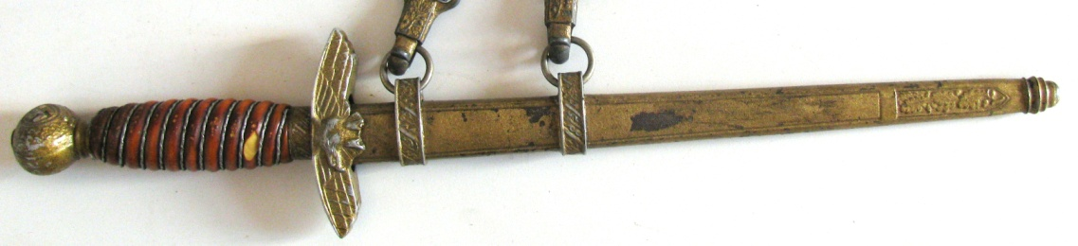 | Кортик трофейный немецкий офицерский. Принадлежал Проскурякову А.В. Германия, первая пол. ХХ века.  Сталь, пластмасса, краска. L-38 см.
 | АОМ 2294/69 | 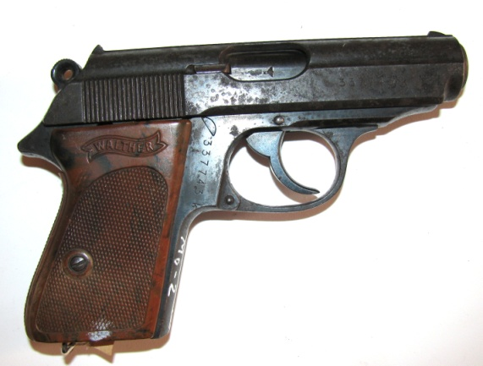 | Пистолет «Вальтер ППК» калибр 7.65 мм. Германия, сер. ХХ века. Принадлежал Проскурякову А.В.  Сталь вороненая,пластмасса. L- общая 155 мм, L – ствола 83 мм, вес – 560 гр.
 | АОМ 2379/6 | 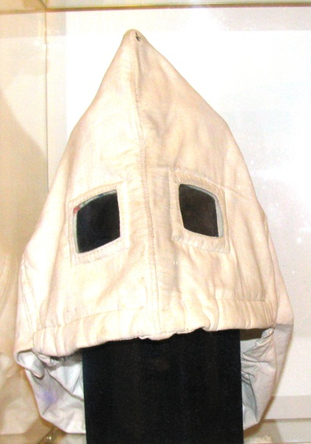 | Шлем противохимической защиты. Принадлежал военврачу Брагиной В.В. СССР, 1940-е гг.  Ткань х/б, стекло.
 | АОМ 2667 | 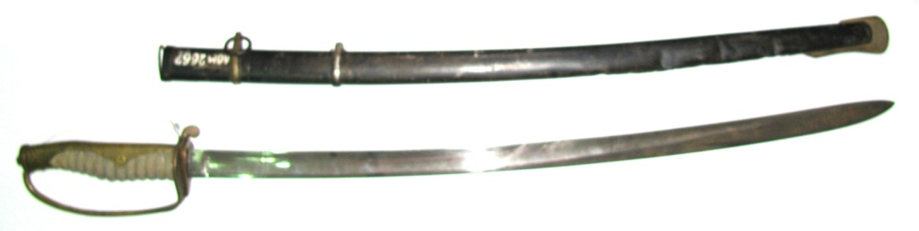 | Сабля офицерская сборная с клеймом около рукояти. Собрана русскими партизанами во время Гражданской войны. Златоуст, 1898 г.  Сталь, бронза, железо. L-85,5 см.
 | АОМ 2992 | 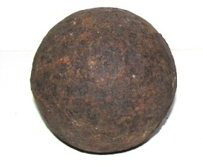 | Пушечное ядро. Кон. XIX - нач. ХХ века.  Чугун. d- 6,2 см.
 | АОМ 3247 | 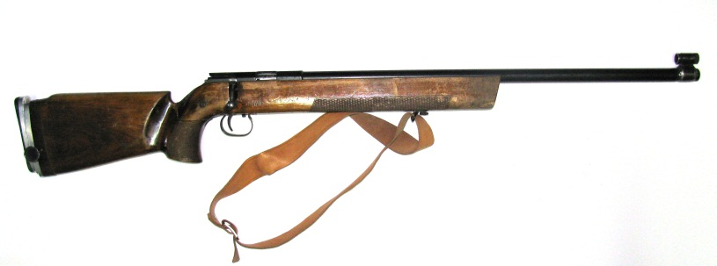 | Винтовка стандартная, предназначена для стрельбы на 50 м (принадлежала рекордсмену мира по пулевой стрельбе Лущикову). СССР, втор. пол ХХ века.  Металл, дерево. L-112 см.
 | АОМ 3256 | 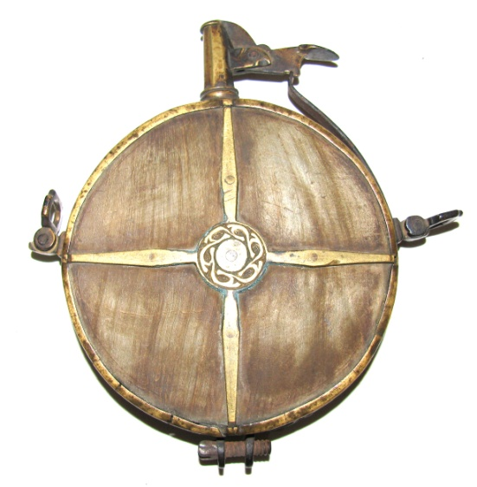 | Пороховница плоская из роговых пластин. Россия, нач. ХХ века.  Роговые пластины, сталь, латунь. 14х2 см.
 | АОМ 3258 | 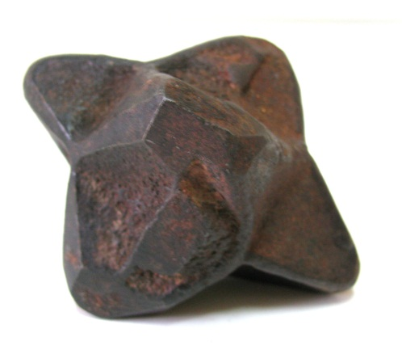 | Чекан (ударно-раздробляющее ручное холодное оружие с топорообразной боевой частью). XVII век.  Чугун. 7,5х7 см.
 | АОМ 3421 | 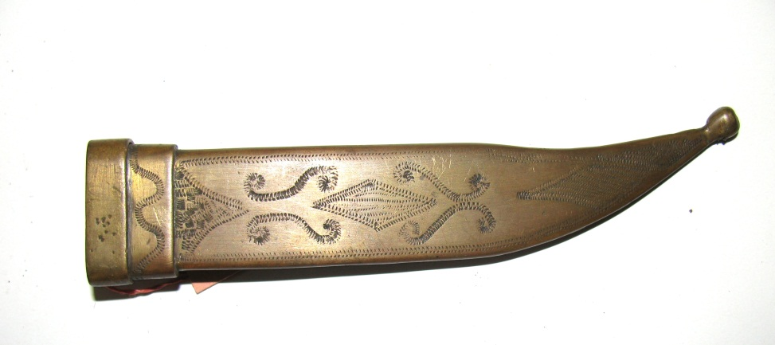 | Ножны металлические.  Бронза. L- 14 см.
 | АОМ 3588 | 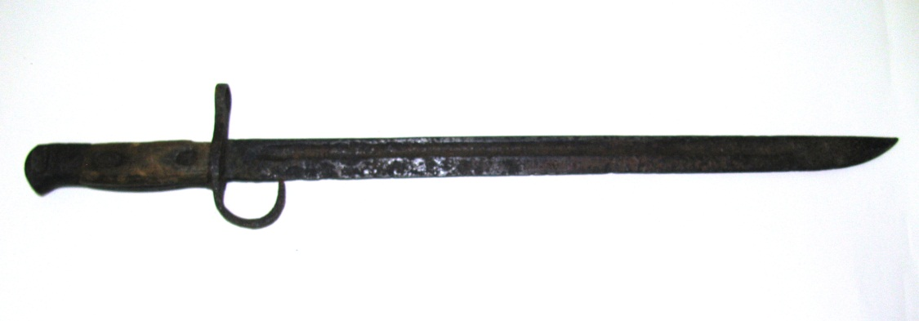 | Штык от японской винтовки.  Япония, нач. ХХ века.  Металл, дерево. L-51 см.
 | АОМ 3774  Мо 3 | 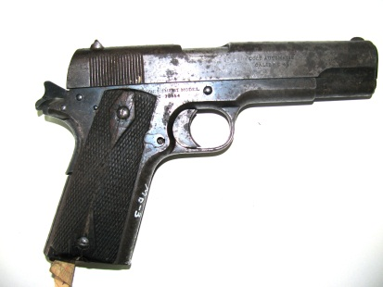  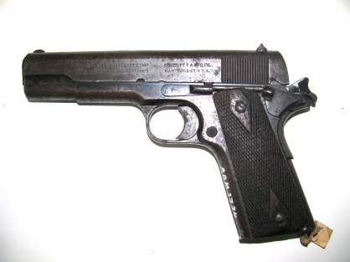 | Пистолет «Кольт» М 191. США, 1913-1921 гг.  Сталь вороненая, дерево. Калибр - 45 (11.43 мм); L общая-216 мм, L ствола-128 мм; вес 1106 гр.
 | АОМ 3855 | 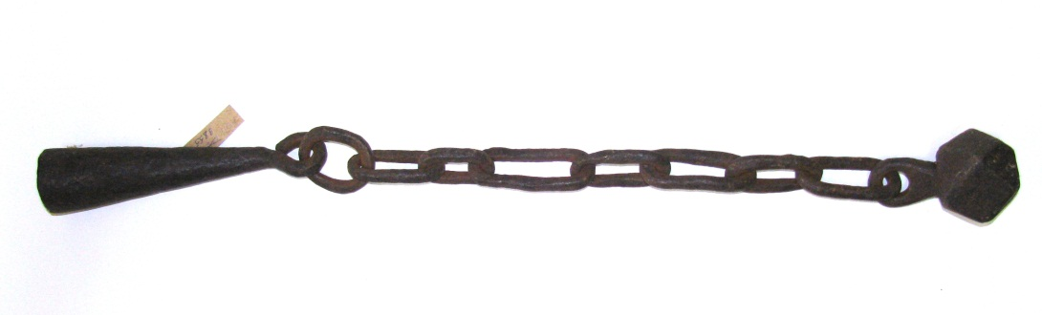 | Цеп боевой. XIX век.  Железо. L-59 см.
 | АОМ 4053 | 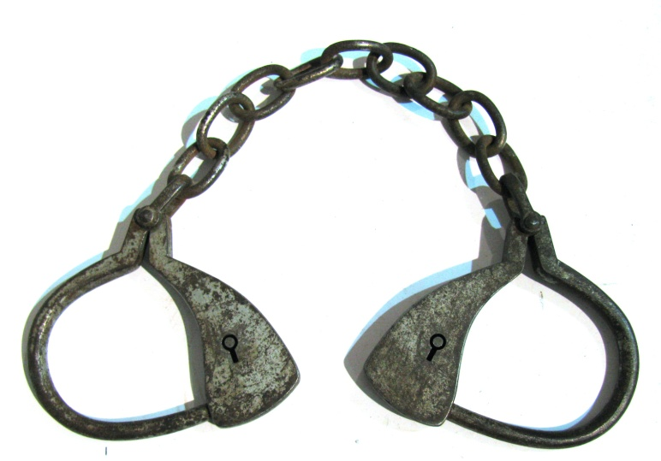 | Кандалы – наручники с замками. Япония, кон. ХIХ – нач. ХХ века.  Железо. Цепь-22 см, замки-10 см.
 | АОМ 4054 | 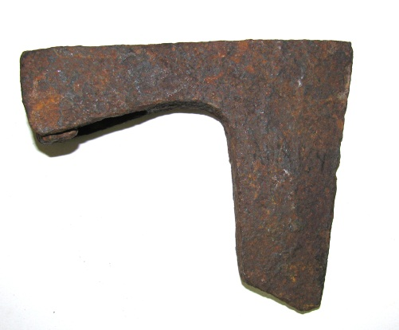 | Топорик боевой кованный. Албазино, XVII век.  Железо. L-11,5 см, h-10 см.
 | АОМ 4060 | 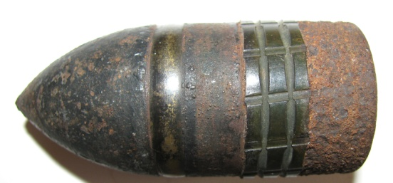 | Снаряд орудийный цилиндрической формы с конической верхушкой и медными ободками (поясками). СССР, перв. пол ХХ века.  Чугун, медь. H-8 см., d-3,5 см
 | АОМ 4273 | 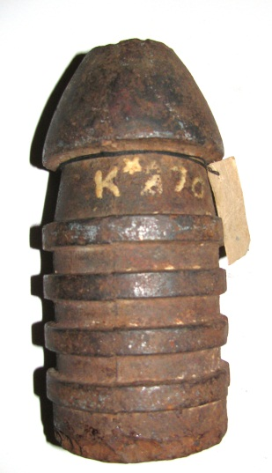 | Снаряд орудийный с полками на цилиндрическом корпусе и конической вершиной. Китай.  Металл. H-17 см, d-7,5 см.
 | АОМ 4275 | 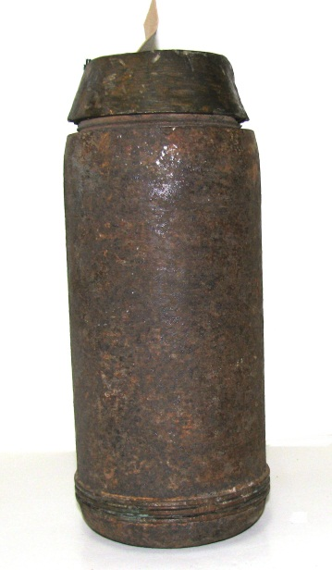 | Снаряд артиллерийский с корпусом цилиндрической формы и тремя поясами. Китай.  Металл. H-20,6 см, d-6 см.
 | АОМ 4277 | 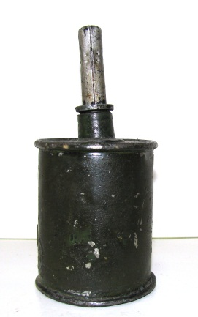 | Граната ручная осколочная «Ф-1» учебная.  Металл. D-11,5 см.
 | АОМ 4278 | 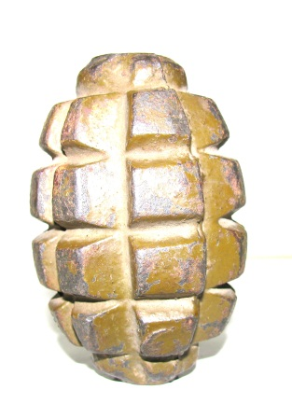 | Граната ручная осколочная (лимонка) «Ф-1».  Металл. H-8,8 см.
 | АОМ 4279 | 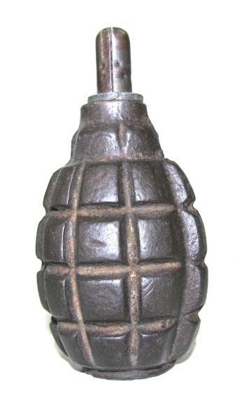 | Граната ручная осколочная с завинчивающимся колпачком.  Металл. H-11,5 см, d-13,7 см.
 | АОМ 4280 | 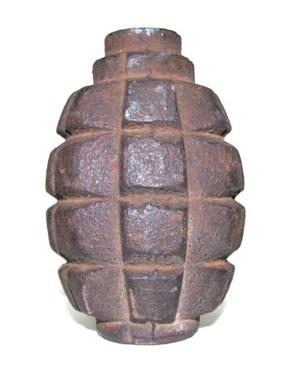 | Граната ручная осколочная (лимонка).  Металл. H-8,8 см.
 | АОМ 4281 | 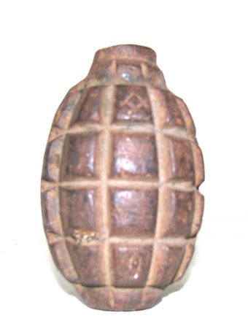 | Граната ручная осколочная (лимонка).  Металл. H-8,6 см, d-19 см.
 | АОМ 4396 | 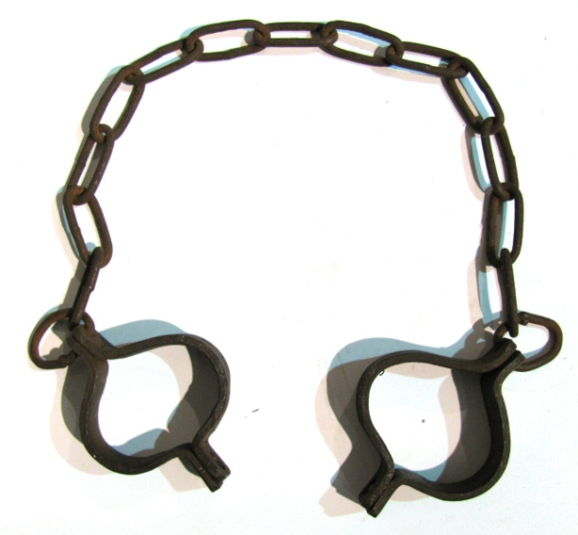 | Кандалы наручные. Кон. ХIХ – нач. ХХ века.  Железо. L- 54 см.
 | АОМ 4397/1 | 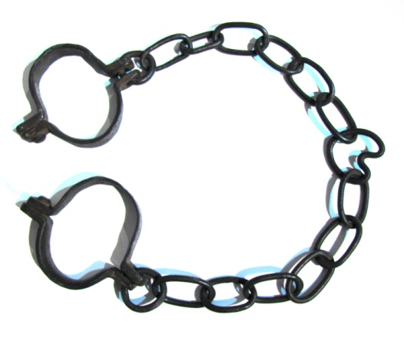 | Кандалы ножные на цепях. Кон. ХIХ – нач. ХХ века.  Железо. L-106 см.
 | АОМ 4397/2 | 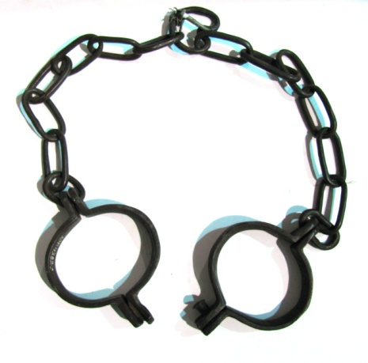 | Кандалы ножные на цепях. Кон. ХIХ – нач. ХХ века.  Железо. L-106 см.
 | АОМ 4436 | 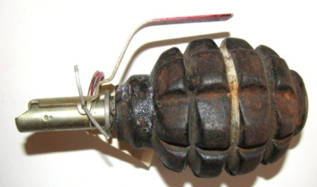 | Граната ручная осколочная «Ф-1» с нарезным отверстием. Сер. ХХ века.  h-13,5 см, d-17 см.
 | АОМ 4464 | 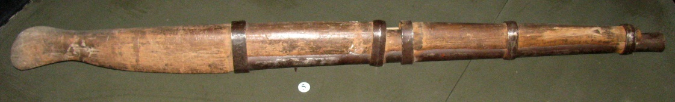 | Пушка-пищаль железная с деревянным ложем, калибр 32 мм. XVII век.  Дерево, железо. L – 183 см.
 | АОМ 4647 | 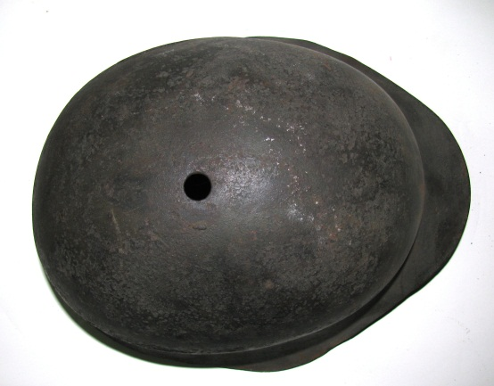 | Каска стальная солдатская. СССР, 1940-е гг.  Сталь. D-29 см.
 | АОМ 4648 | 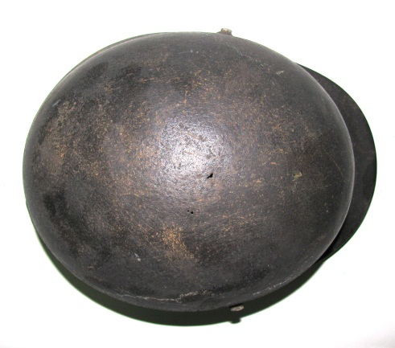 | Шлем (каска) стальной. СССР, 1940-е гг.  Сталь. D-28 см.
 | АОМ 4659/1 | 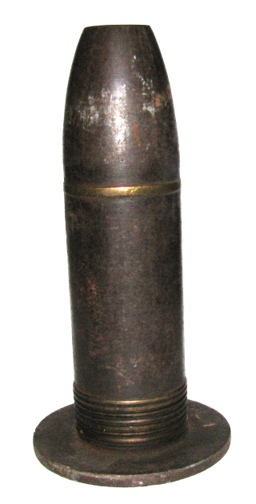 | Снаряд артиллерийский с семью медными поясками.  Металл. H-24 см
 | АОМ 4659/2 | 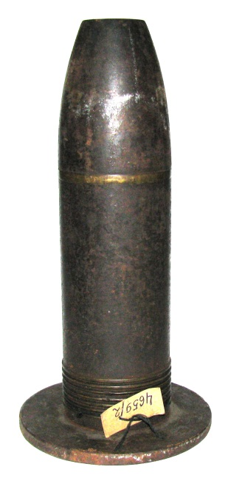 | Снаряд артиллерийский с семью медными поясками.  Металл. H-24 см.
 | АОМ 4660 | 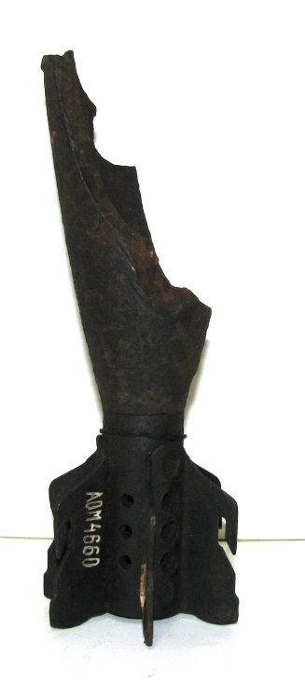 | Мина артиллерийская осколочная.  Металл. H-22 см.
 | АОМ 4661 | 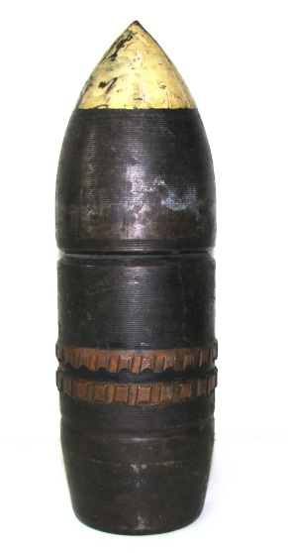 | Снаряд артиллерийский с цилиндрическим корпусом с 2-мя медными поясками и конической верхушкой; на корпусе буква «С», цифры 3.77; 67-45. ъ  Металл. H-29 см.
 | АОМ 4662 | 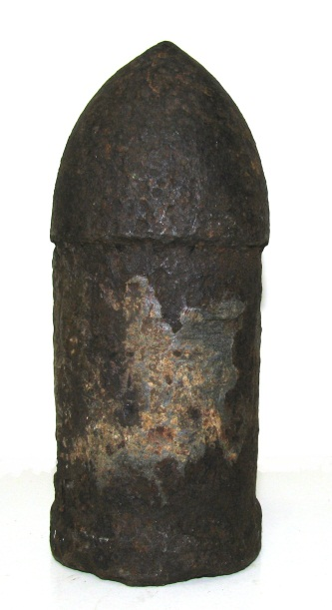 | Снаряд артиллерийский цилиндрической формы с утолщенным ободком и куполообразной верхушкой.  Металл. H-13,5 см,
 | АОМ 4663 | 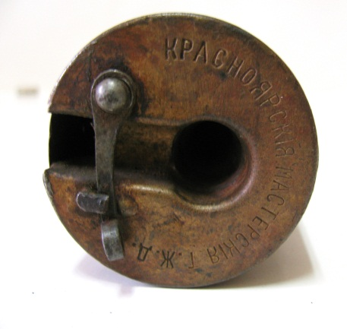  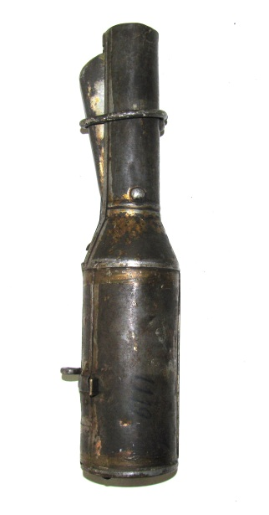 | Граната ручная дистанционного действия РГД-14, образца 1914 года, с надписью «Красноярскίя мастерскίя ТЖД». Российская империя, нач. ХХ века.  Металл. H-22 см.
 | АОМ 4722 | 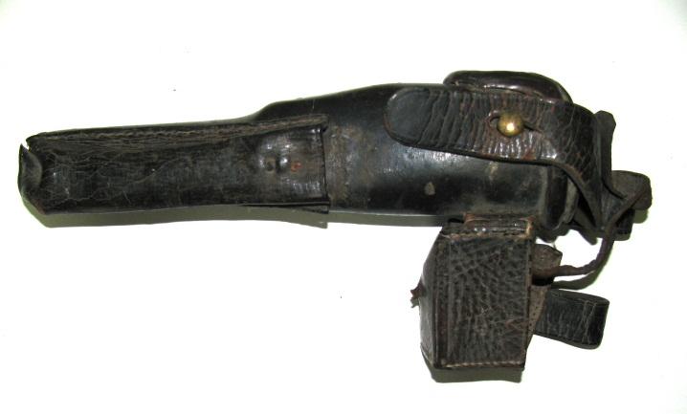 | Кобура кожаная для револьвера.  Кожа. L-27 см.
 | АОМ 4723 | 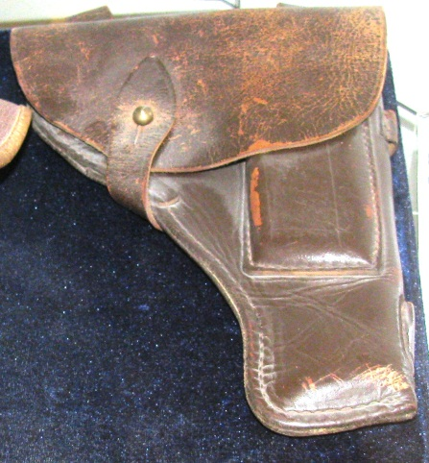 | Кобура для пистолета (принадлежала участнику Великой Отечественной войны Овечкину А.). СССР, 1940-е гг.  Кожа. 22х16 см.
 | АОМ 4724 | 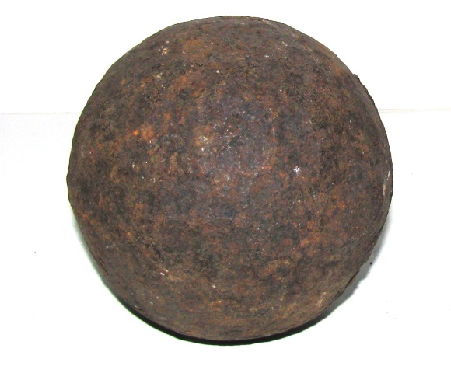 | Ядро пушечное.  Металл. D-21 СМ
 | АОМ 4725 | 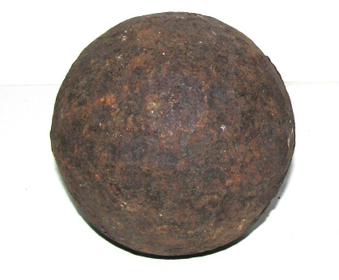 | Ядро чугунное.  Чугун. D – 10 см
 | АОМ 4772 | 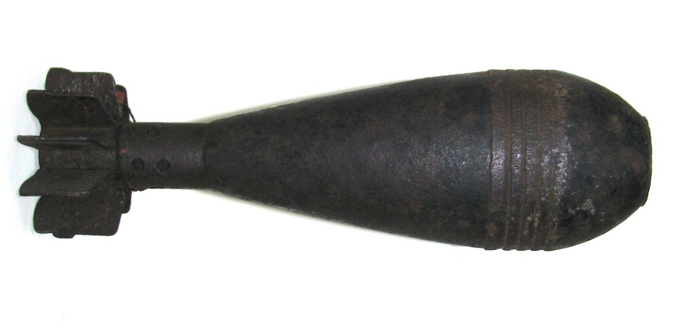 | Мина артиллерийская осколочная.  Металл. H-28 см.
 | АОМ 4906 | 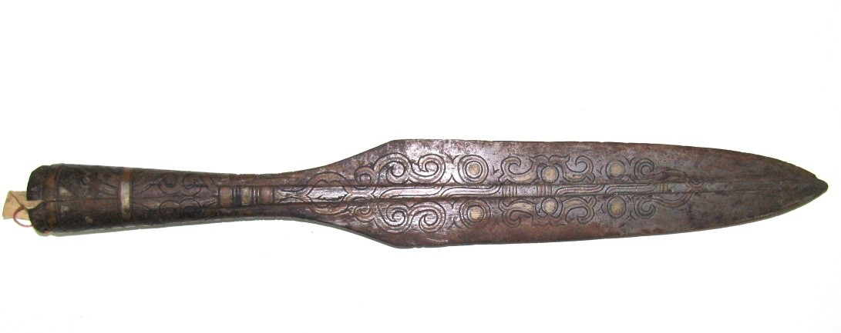 | Рогатина – тяжелое копье для рукопашного боя или для охоты на крупного зверя.  Металл. L- 40,4 см.
 | АОМ 6543 | 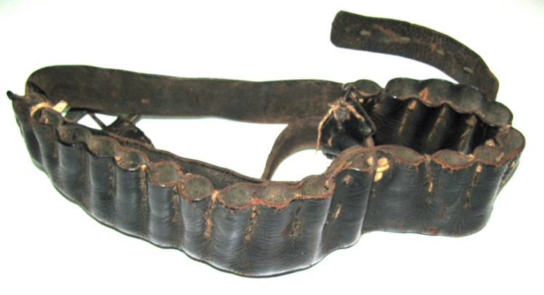 | Патронташ кожаный самодельный, принадлежал партизану Н.Н. Крапивину. Россия, кон. ХIХ – нач. ХХ века.  Кожа, металл. L-103 см.
 | АОМ 6544 | 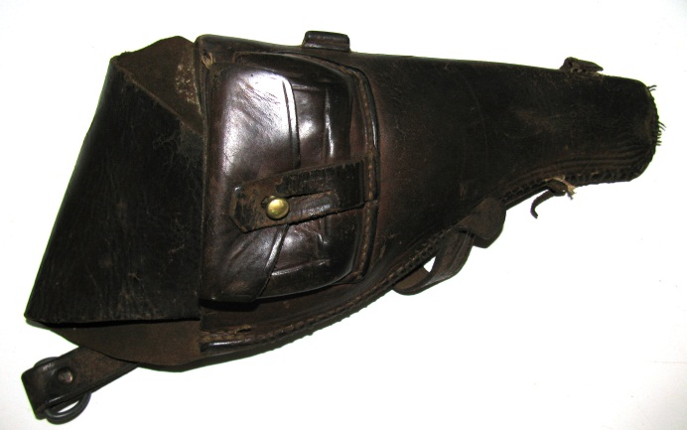 | Кобура (принадлежала участнику Гражданской войны на ДВ Бойкову Игорю Владимировичу). Россия, кон. ХIХ – нач. ХХ века.  Кожа, металл. L- 34 см.
 | АОМ 6545 | 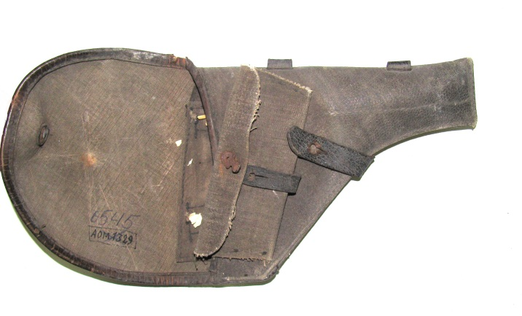 | Кобура с револьвера с сумочкой для патронов (времен Гражданской войны). Россия, нач. ХХ века.  Брезент, ремень, кожа, металл. 25х17,5 см.
 | АОМ 6546 | 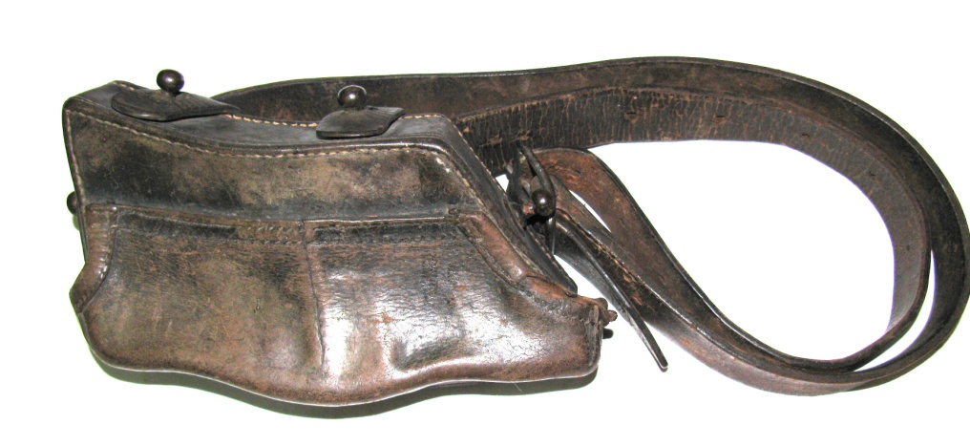 | Подсумок для обоймы с патронами, на поясном ремне с металлическими застежками (принадлежал партизану). Россия, кон. ХIХ – нач. ХХ века.  Кожа, металл. 19х10 см, L ремня – 127 см.
 | АОМ 6547 | 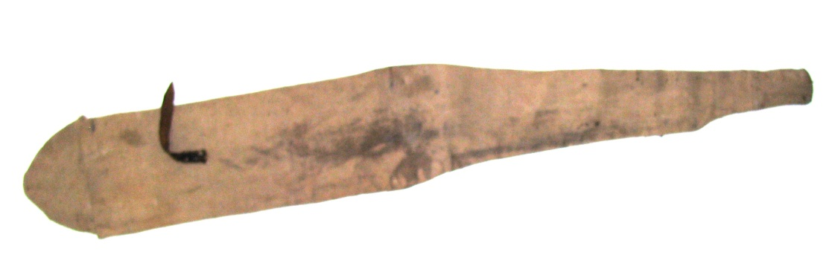 | Чехол на винтовку – обрез (принадлежал партизану). Россия, кон. ХIХ – нач. ХХ века.  Брезент. 78х128х62 см.
 | АОМ 6550 |  | Пулемет станковый «Максим». Кон. XIX нач.-ХХ вв.  Сталь. Калибр-7,62 мм. 64х128х62 см.
 | АОМ 6569 | 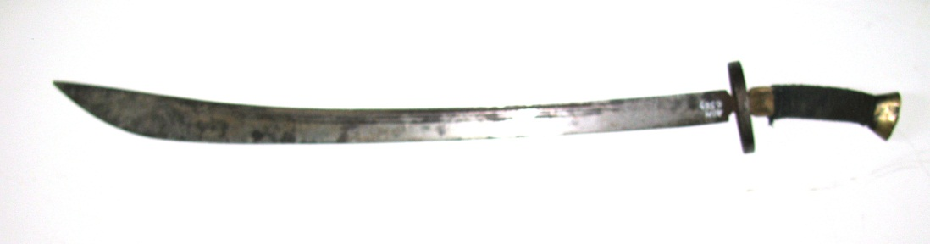 | Сабля с полукруглым эфесом, деревянной рукоятью и бронзовым набалдашником. Китай, XIX век.  Металл, дерево, шнурок. 74х7х17 см.
 | АОМ 6570 | 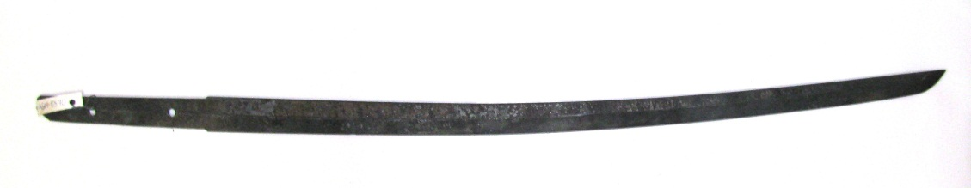 | Шашка в металлических ножнах (отбита у японцев Амурскими партизанами в бою под Ерковцами в 1919 г.). Япония, кон. ХIХ – нач. ХХ века.  Металл, дерево. L-90 см.
 | АОМ 6571 | 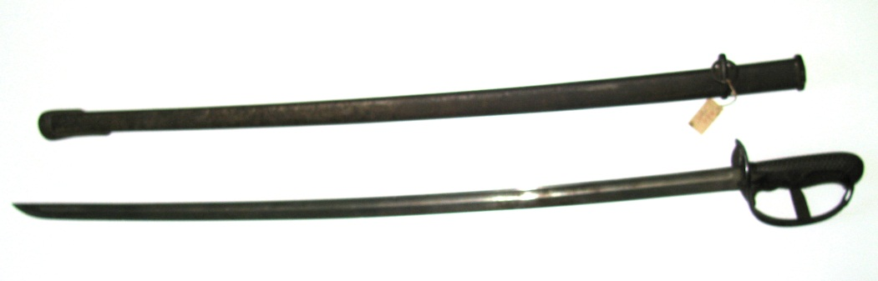 | Шашка драгунская в металлических ножнах. Россия, XIX век. Металл, дерево, кожа. L в ножнах-110 см.
 | АОМ 6572 | 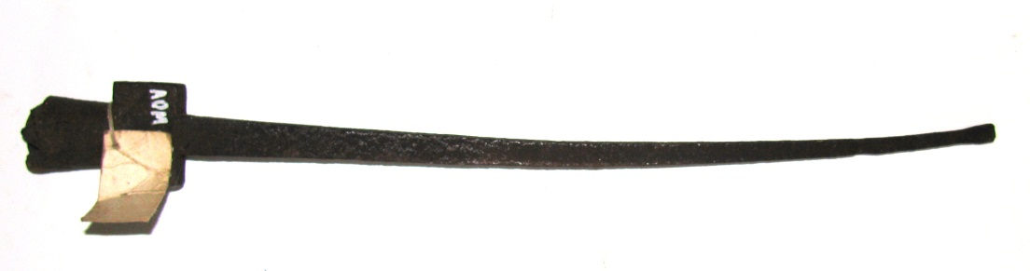 | Наконечник пики 4-х гранный с клеймом - иероглифом. Китай. XIX век.  Металл. L-32,5 см.
 | АОМ 6573 | 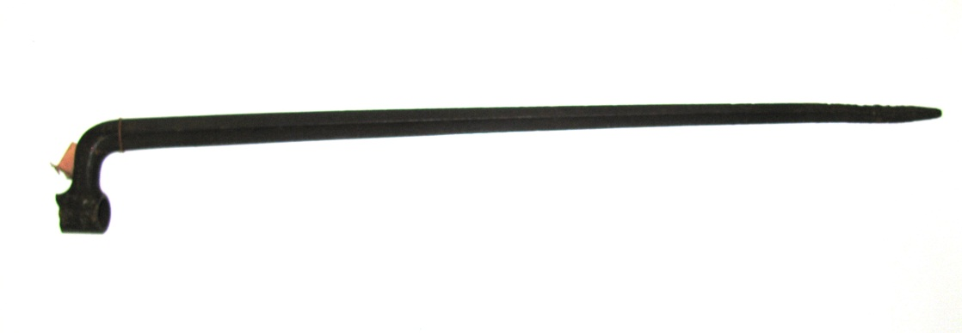 | Штык 4-х гранный с выбитым номером 144499 (найден на месте строительства Дома Советов в Благовещенске).  Металл. L-54 см.
 | АОМ 6574 | 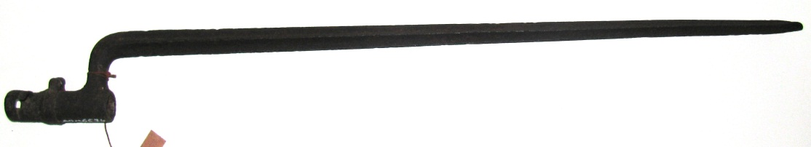 | Штык 4-х гранный кованный к винтовке системы «Бердан 2» образца 1870 года. Российская империя, кон. XIX века.  Металл. L-58,5 см.
 | АОМ 6575 | 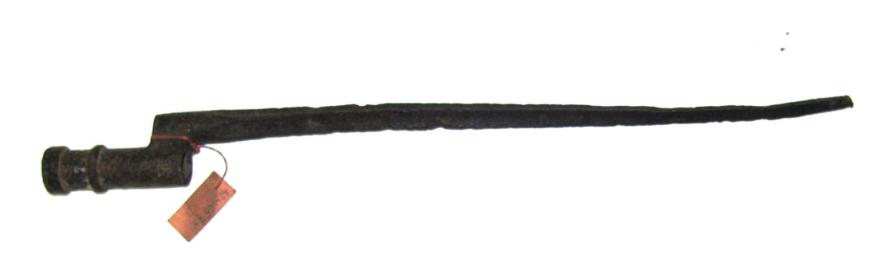 | Штык 4-х гранный кованный к винтовке системы «Бердан 1» образца 1868 г (найден в г. Благовещенске). Российская империя, кон. XIX века.  Металл. L-41 см.
 | АОМ 6576 | 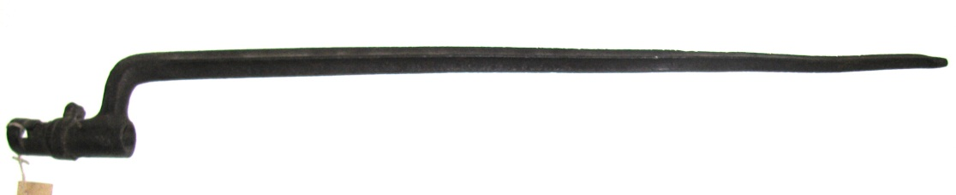 | Штык 4-х гранный кованный к винтовке системы «Бердан 2» образца 1870 года. Российская империя, кон. XIX века.  Металл. L-58,5 см.
 | АОМ 6577 | 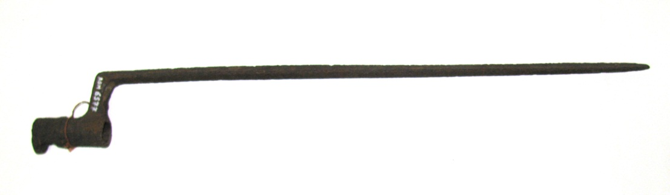 | Штык 3-х гранный к винтовке системы «Крнка». Российская империя, втор. пол. XIX века.  Металл. L-56 см.
 | АОМ 6578 | 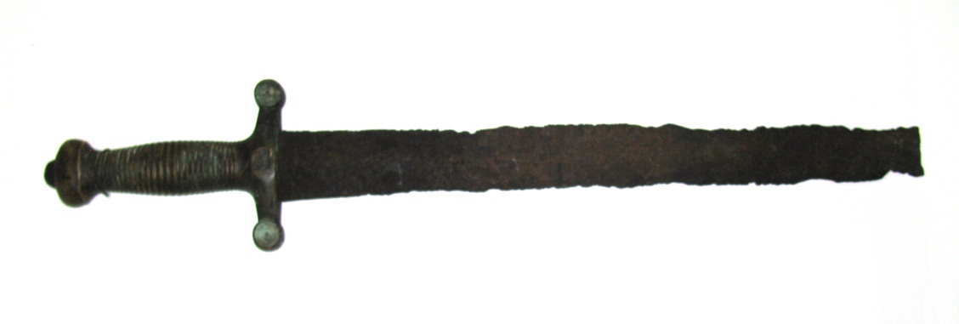 | Тесак армейский. Российская империя, Златоуст, 1866 год.  Металл. L-55 см.
 | АОМ 6579 | 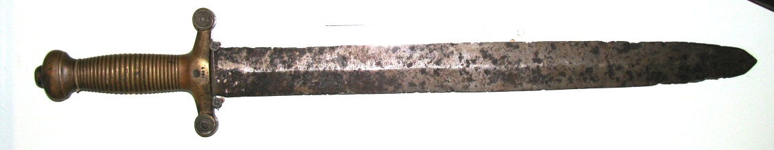 | Тесак армейский. Российская империя, Златоуст, 1865 год.  Металл. L-61,5 см.
 | АОМ 6580 | 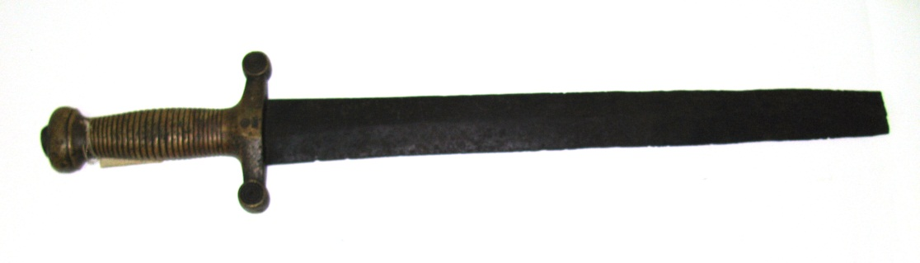 | Тесак армейский. Российская империя, Златоуст, 1863 год.  Металл. L-55 см.
 | АОМ 6581 | 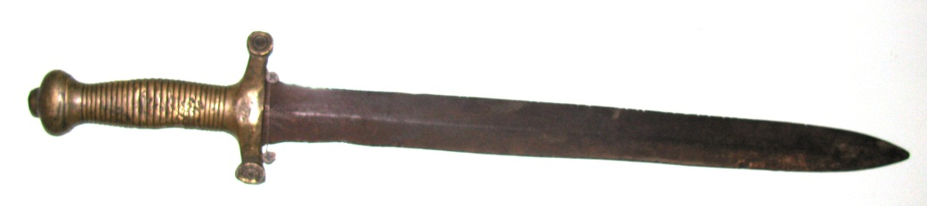 | Тесак армейский. Российская империя, Златоуст, 1869 год.  Металл. L-61,5 см.
 | АОМ 6582 | 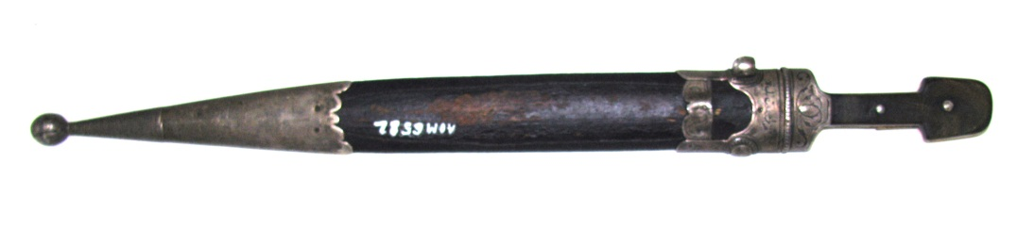  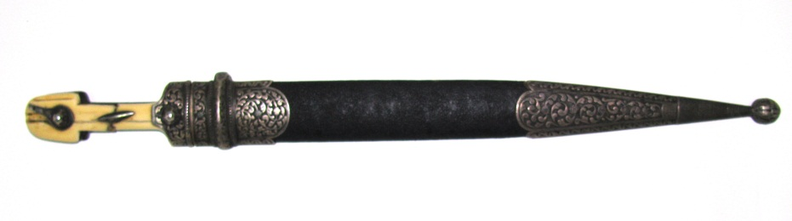 | Кинжал в деревянных ножнах. Арабский Восток, XIX век.  Металл, дерево, кожа, кость. L-клинка 53 см, L-ножен 44,5 см.
 | АОМ 6583 | 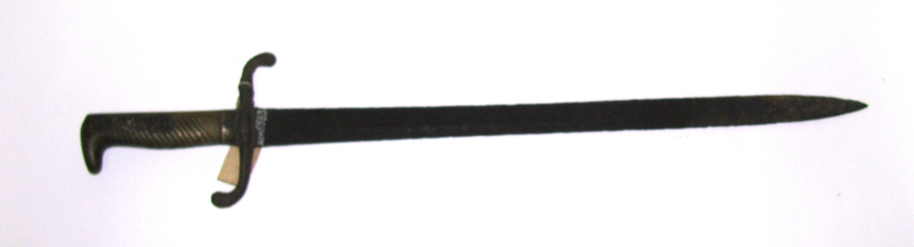 | Штык-тесак.  Металл. L-59 см.
 | АОМ 6584 | 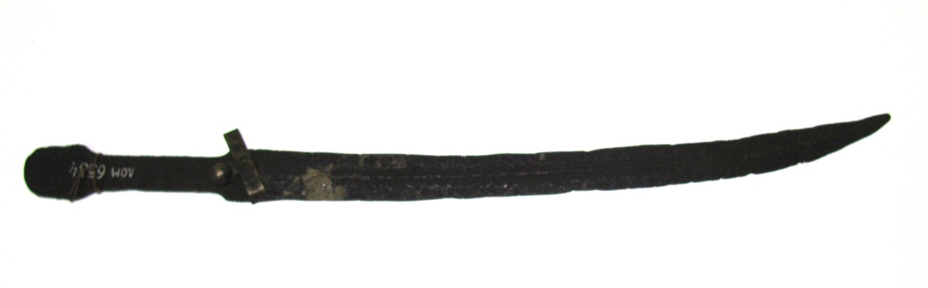 | Полусабля с двудольным клинком.  Металл. L-57,5 см.
 | АОМ 6585 | 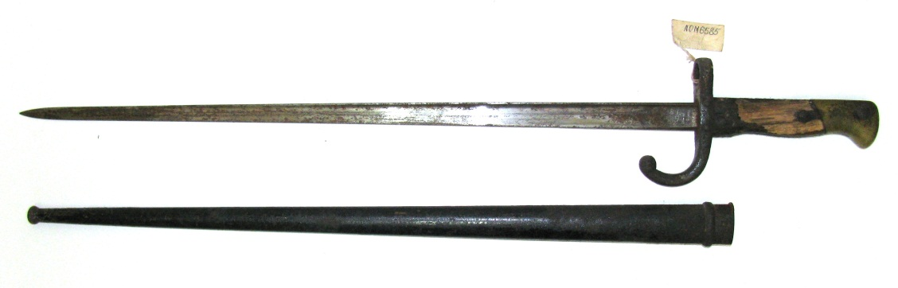 | Штык 4-х гранный с деревянной рукоятью в металлических ножнах (клеймо с датой «Steyr 1883») Кон. XIX века.  Металл. L-66,5 см.
 | АОМ 6586 | 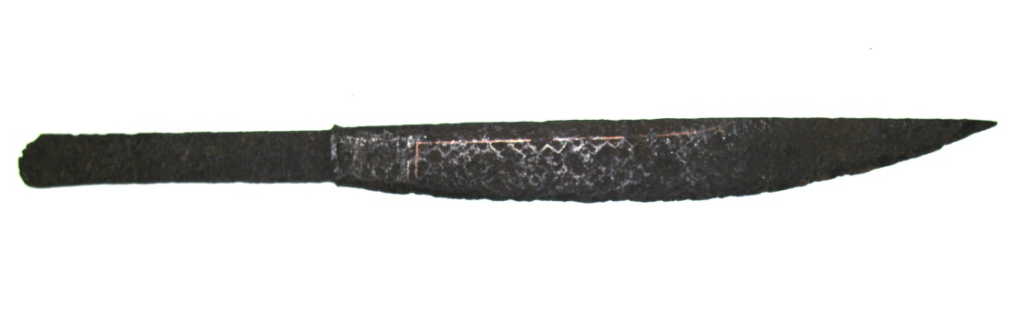 | Нож-пальма кованный (эвенки).  Металл. L-44 см
 | АОМ 6588 | 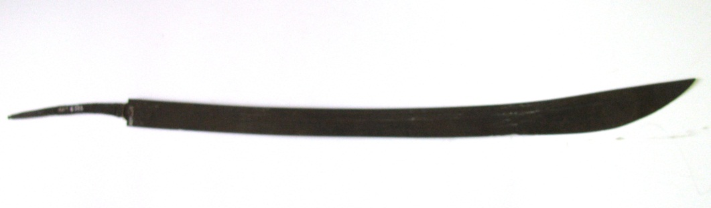  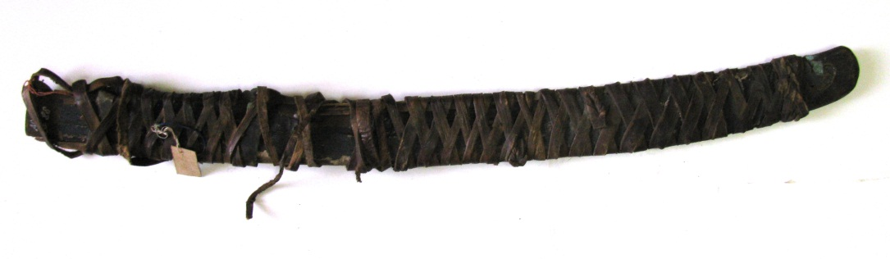 | Лезвие пики в чехле. Китай XIX век.  Металл. L-92 см, L чехла-78 см.
 | АОМ 6589 | 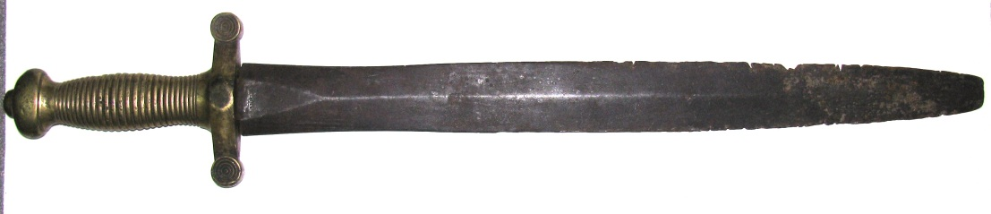 | Тесак армейский с надписью на лезвии «Coulaux et & C». Германия, Клингенталь, XIX век.  Сталь. L с эфесом -60,5 см.
 | АОМ 6590 | 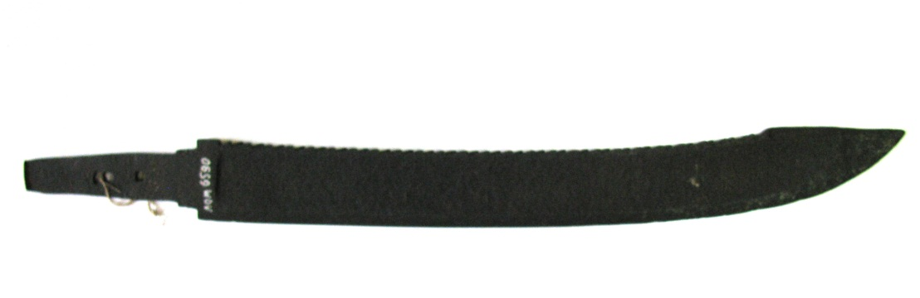 | Оружие холодное кованное. XIX век. (найдено в 1929 году в усадьбе по ул. Красноармейской г. Благовещенска).  Сталь. L-62 см.
 | АОМ 6591 | 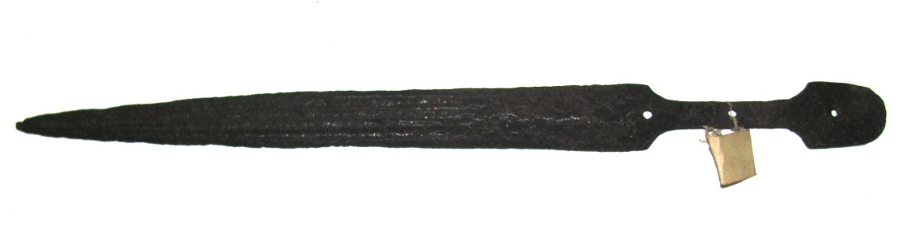 | Кинжал.  Металл. L-43,5 см.
 | АОМ 6592 | 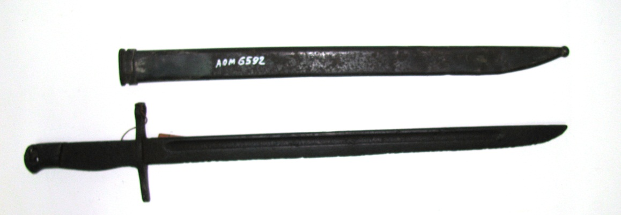 | Штык-тесак в стальных ножнах (найдены на ж/д линии в г. Благовещенске). Кон. XIX –нач. –XX вв.  Металл. L общая – 50 см, L клинка – 38 см.
 | АОМ 6593 | 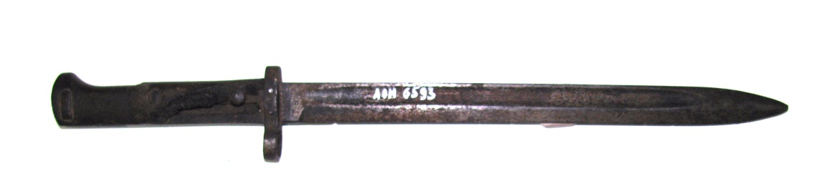 | Штык от винтовки с клеймом у пяты «S». Кон. XIX –нач. –XX вв.  Сталь, дерево. L общая-43 см.
 | АОМ 6594 | 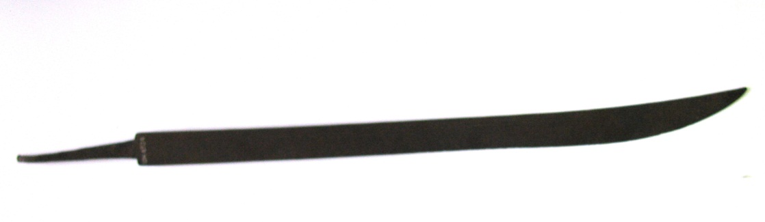 | Лезвие пики. Китай, XIX век.  Металл. L-83 см.
 | АОМ 6595 | 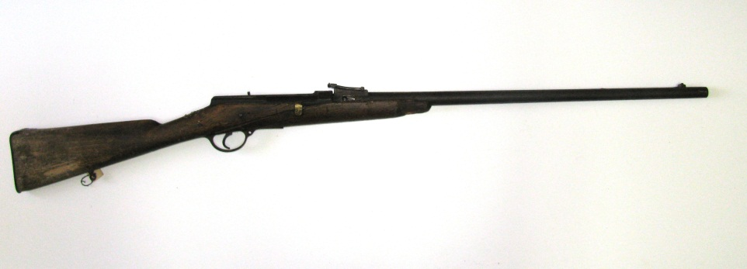 | Винтовка пехотная системы «Бердан 1» № 49288. образца 1870 г. Российская империя, 1870 г.  Сталь, дерево. L общая-114,5 см, L ствола-62,5 см.
 | АОМ 6596 | 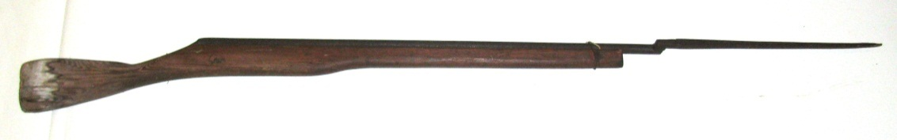 | Макет винтовки образца 1882 г без затвора с припаянным штыком.  Металл, дерево. L-168 см.
 | АОМ 6597  Мо 48 | 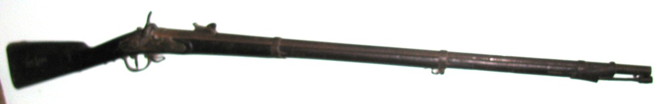 | Ружье пехотное кремневое образца 1826-1839 гг. Российская империя, Ижевский оружейный завод. 1834-1836-е гг.  Оружейная сталь, латунь, дерево. Калибр-17,7 мм. L общая-145 см, L ствола 105 мм.
 | АОМ 6598  Мо 30 | 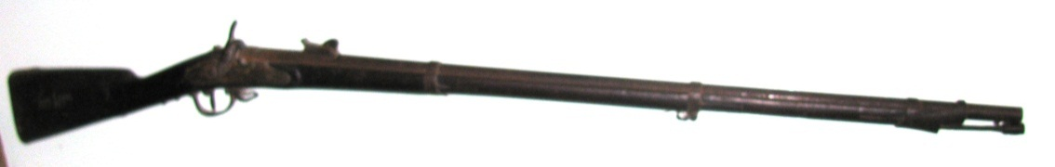 | Ружье пехотное капсюльное (переделочное) образца 1844 г. Российская империя, государственный оружейный завод. 1820-1840-ее гг.  Оружейная сталь, дерево. Калибр-17,7 мм. L общая-145 см, L ствола 110 мм.
 | АОМ 6599  Мо 31 | 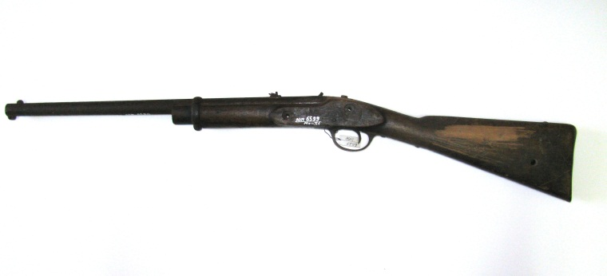 | Карабин кавалерийский ударный переделочный (модифицированный вариант кремневого гусарского ружья образца 1828 г). Российская империя, государственный оружейный завод, 1820-1840-е. гг.  Оружейная сталь, латунь, дерево. Калибр – 7 лин (17,7 мм); L общая-94,5 см, L ствола 574 мм; вес 2,673 кг.
 | АОМ 6600 | 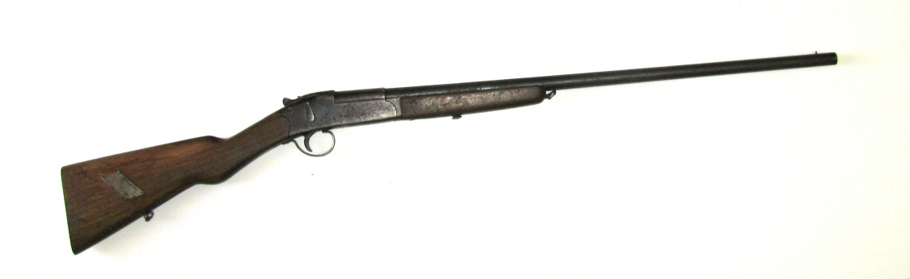 | Ружье охотничье одноствольное системы Кочетова. СССР, Тульский оружейный завод, 1923-1929 гг.  Оружейная сталь, дерево; заводское производство. Калибр –16 мм; L общая-111,5 см, L ствола-71,3 см.
 | АОМ 6601 | 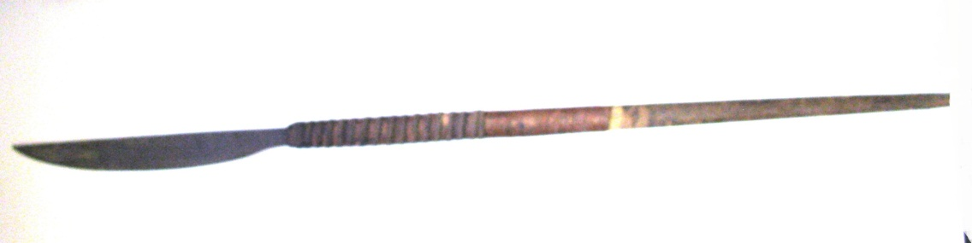 | Пальма (большой нож) на древке оплетенном берестой и ремнем.  Дерево, металл, береста, кожа. L общая-137 см.
 | АОМ 6602 |  | Меч с деревянной рукоятью. Китай, XIX век.  Металл, дерево. L общая – 87 см.
 | АОМ 6603 | 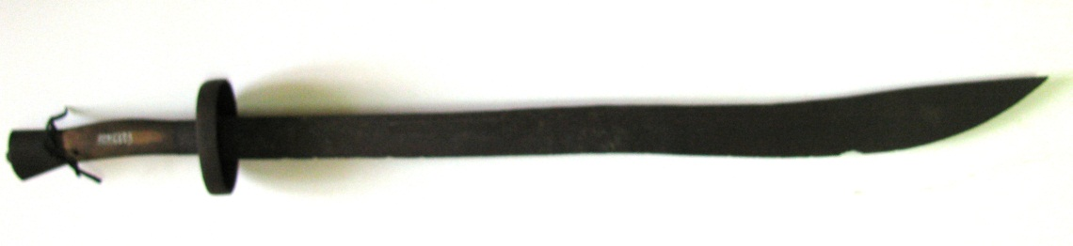 | Меч с деревянной рукоятью с изображением драконов у пяты. Китай, XIX век.  Металл, дерево. L-101 см.
 | АОМ 6605 | 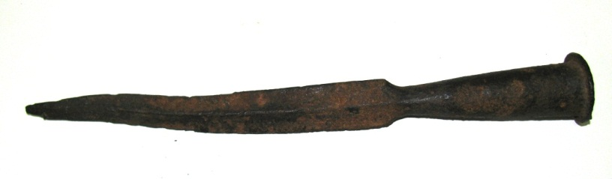 | Наконечник копья кованный. Кон. XIX века.  Металл. 30х2,8 см.
 | АОМ 6617 | 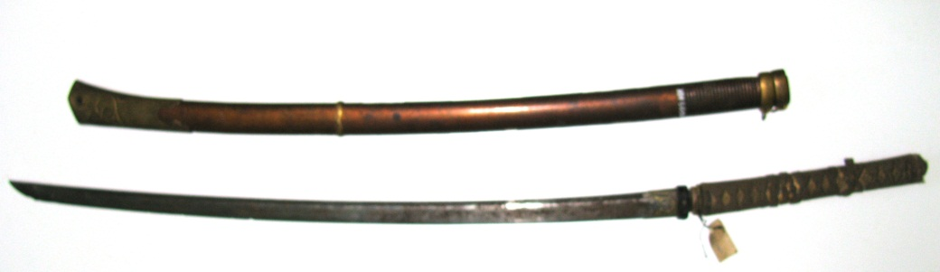 | Шашка офицерская в деревянных ножнах (отбита в бою партизанами в 1919 году). Япония, кон. XIX – нач. ХХ века.  Металл, дерево. L общая-105 см.
 | АОМ 6618  Мо 32 | 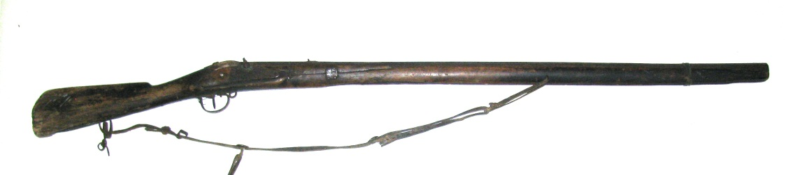 | Винтовка капсюльная охотничья системы Витворта. Российская империя, Тульский оружейный завод, 1834-1870-е гг.  Оружейная сталь, латунь, дерево, кожа. Калибр –12 мм; L общая-146 мм, L ствола-112 мм.
 | АОМ 6619  Мо 33 | 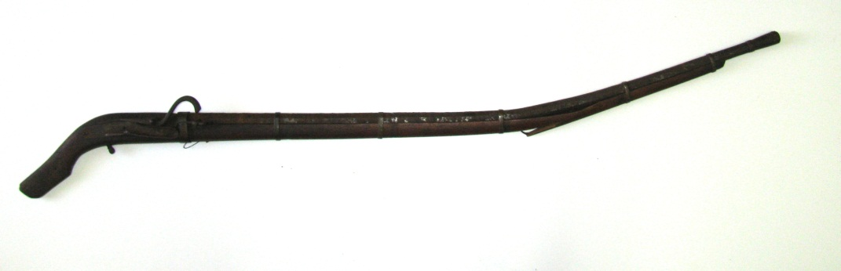 | Ручница (ручная пищаль) фитильная азиатского типа. Ближний Восток, XVII-XVIII вв.  Оружейный дамаск, дерево; мануфактурное производство. Калибр –10 мм; L общая-124,5 см, L ствола 96 см.
 | АОМ 6620  Мо 34 | 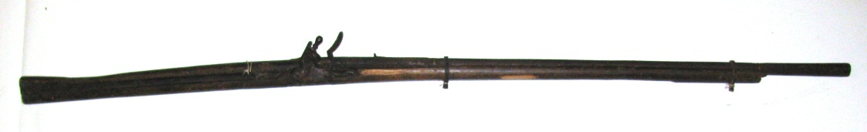 | Винтовка кремневая охотничья системы Витворта. Российская империя, Тульский оружейный завод, 1826-1870-е гг.  Оружейная сталь, дерево; мануфактурное производство. Калибр –12 мм; L общая-164 см, L ствола-109 см.
 | АОМ 6621  Мо 35 | 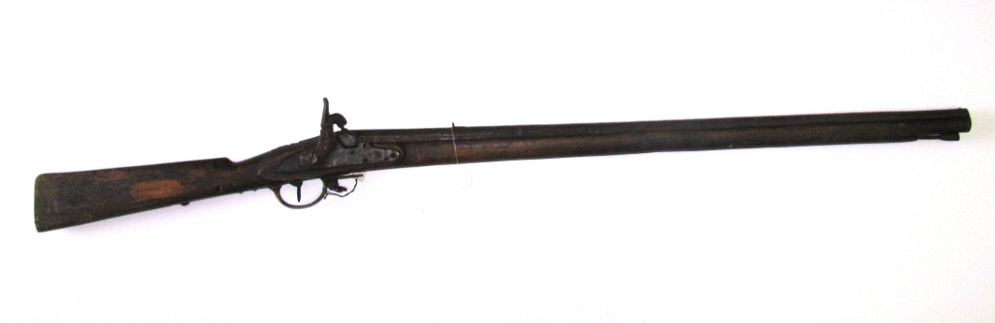 | Винтовка (штуцер) капсульная системы Витворта. Российская империя, Ижевский оружейный завод, 1840-1860-е гг.  Оружейная сталь, латунь, дерево; мануфактурное производство. Калибр – 5 лин (12,7 мм); L общая-123,5 см, L ствола 88 см.
 | АОМ 6622 | 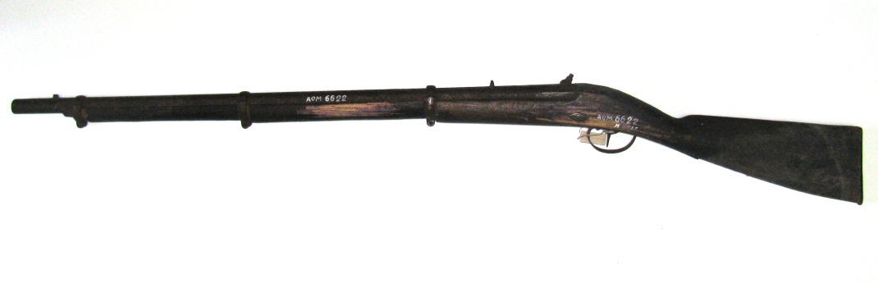 | Ружье капсюльное охотничье. Российская империя, Ижевский оружейный завод, 1854 г.  Оружейная сталь, железо, дерево; мануфактурное производство. Калибр –18 мм; L общая-126 см, L ствола-83 см.
 | АОМ 6623  Мо 36 | 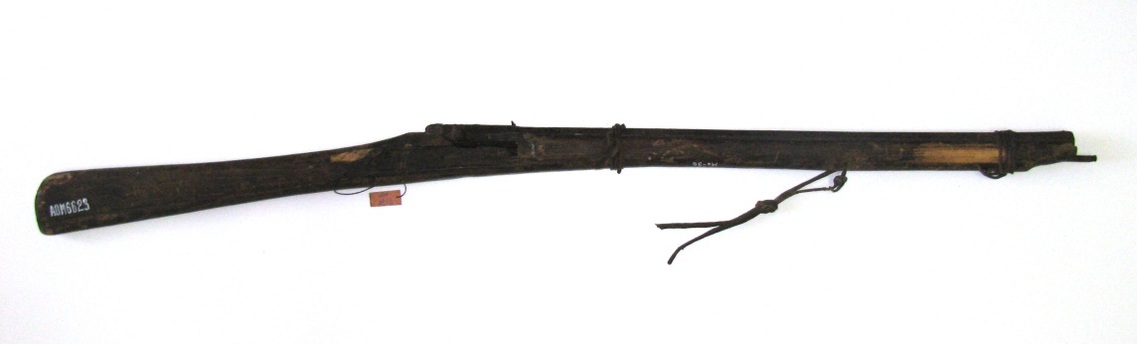 | Винтовка капсюльная охотничья системы Витворта. Российская империя, частная оружейная мастерская, 1870-е гг.  Оружейная сталь, дерево, кожа; мануфактурное производство. Калибр – 14 мм; L общая-123 см, L ствола 76 см.
 | АОМ 6624 | 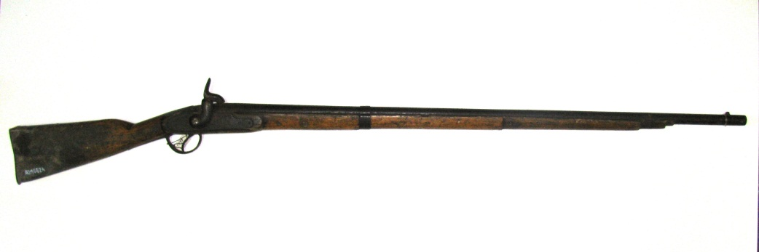 | Ружье капсульное охотничье гладкоствольное. Российская империя, оружейный завод, середина XIXвека.  Оружейная сталь, железо, дерево; мануфактурное производство. Калибр –12 мм; L общая-133 см, L ствола-100 см.
 | АОМ 6625 | 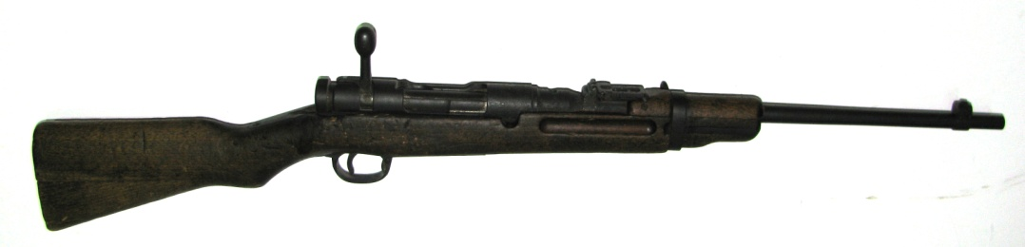 | Карабин «Арисаки». Япония, кон. XIX – нач. XX вв.  Металл, дерево. L-91 см.
 | АОМ 6626 | 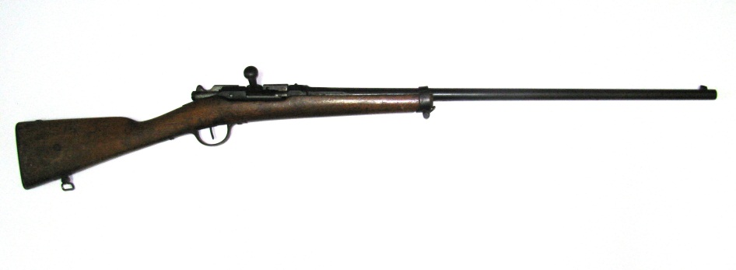 | Ружье гладкоствольное переделанное из винтовки «Гра» партизанское. Российская империя, нач. ХХ века.  Металл, дерево. -118 см.
 | АОМ 6627  Мо 47 | 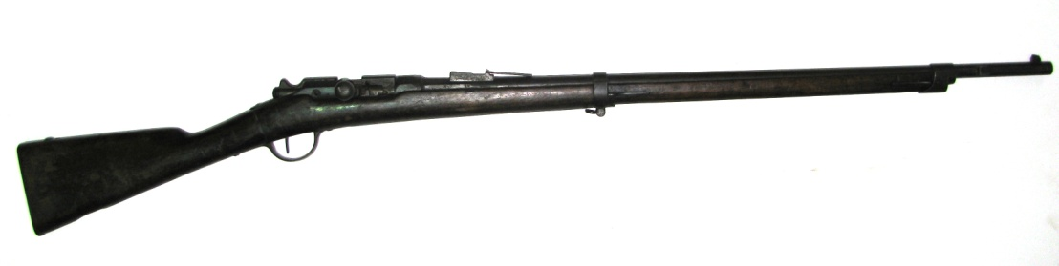 | Винтовка системы «Гра» образца 1874 года. Франция, XIX век.  Оружейная сталь, железо, дерево; заводское серийное производство. Калибр –11 мм; L ствола-82 см;
 | АОМ 6628 | 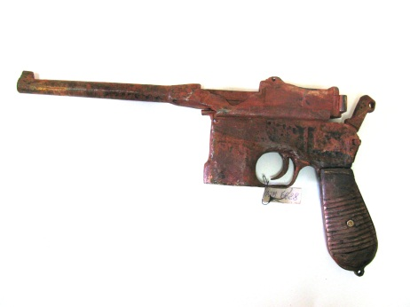 | Пистолет «Маузер» автоматический К-96 («коробчатый») образца 1912 г. Германия, 1912 г.  Сталь, дерево. Калибр –7.63 мм; L общая-25,5 см, L ствола-9,8 см.
 | АОМ 6629  Мо 4 | 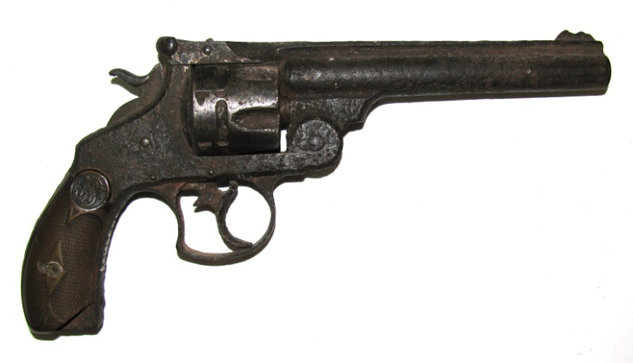 | Револьвер «Смит-Вессон» № 3 образца 1881 года. США, 1881 г. - нач. ХХ века.  Сталь вороненая, пластмасса. Калибр –10.4 мм; L общая-21,2 см, L ствола-15,2 см.
 | АОМ 6630  Мо 5 | 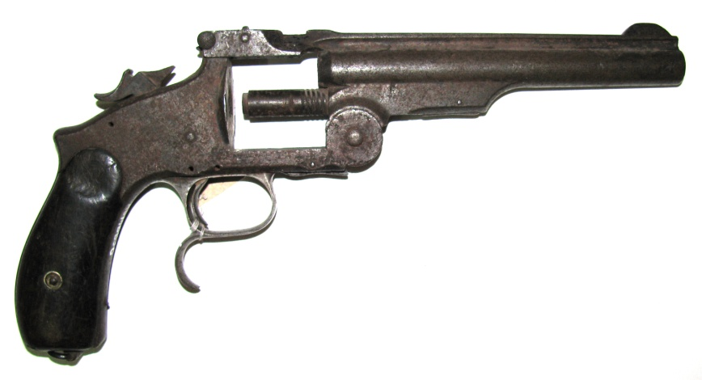 | Револьвер «Смит-Вессон» русский III образца. США, 1880-1895 гг.  Сталь вороненая, дерево. Калибр – 10,67 мм; L общая-23 см, L ствола-16,7 см.
 | АОМ 6631 | 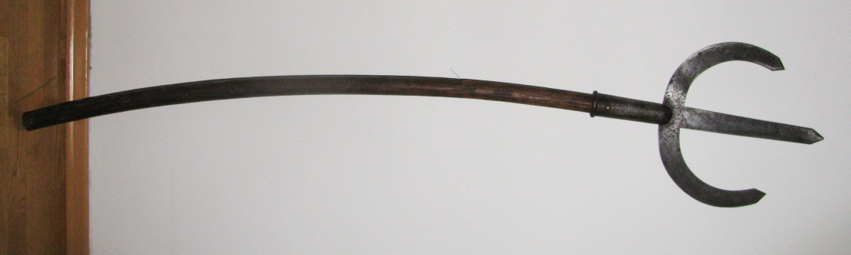 | Алебарда «Плантем». Китай, XIX век.  Сталь, дерево. L – 51 см, L древка-138 см.  Сохранность: ржавчина, древко потерто, погнуто, царапины.
 | АОМ 6632 | 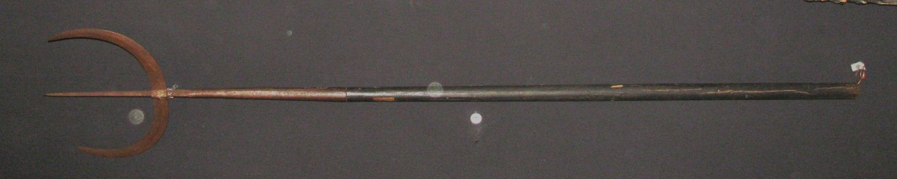 | Алебарда «Плантем». Китай, XIX век.  Сталь, дерево. L – 67 см, L древка-115 см.
 | АОМ 6633 | 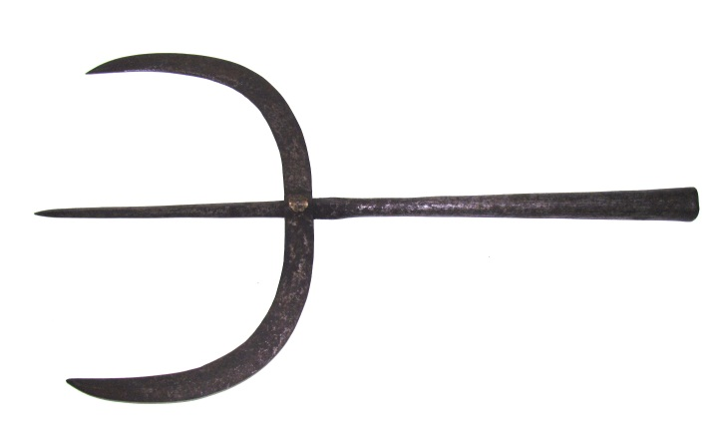 | Алебарда «Плантем». Китай, XIX век.  Металл. L – 66,5 см
 | АОМ 6634 | 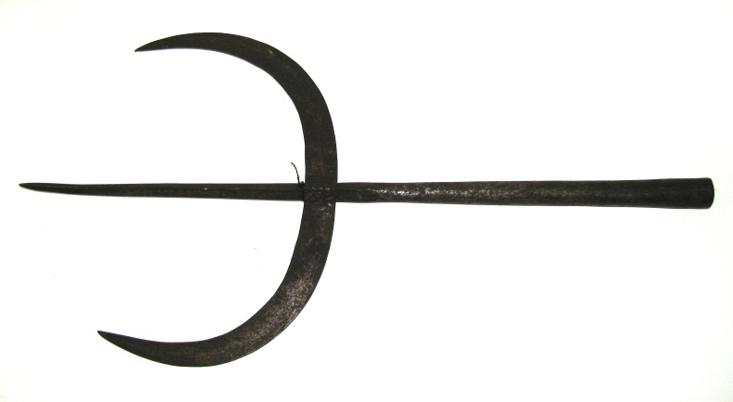 | Алебарда «Плантем». Китай, XIX век.  Металл. L – 71 см.
 | АОМ 6635 | 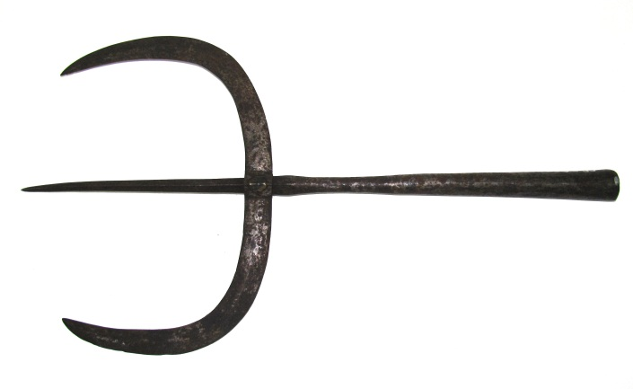 | Алебарда «Плантем». Китай, XIX век.  Металл. L – 66 см.
 | АОМ 6637 | 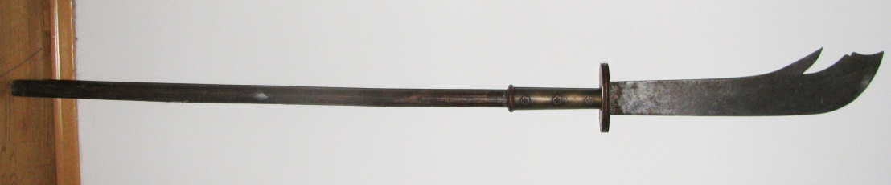 | Совна (тан-ду) на древке. Китай, XIX век.  Металл, дерево. L лезвия-61,5 см, L древка-199,5 см.
 | АОМ 6638 |  | Совна (тан-ду) на древке. Китай, XIX век.  Металл, дерево. L лезвия-61,5 см, L древка-199,5 см.
 | АОМ 6639 | 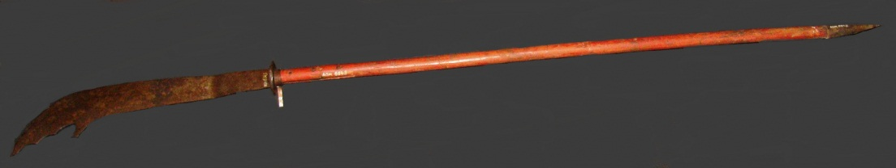 | Совна (тан-ду) на древке. Китай, XIX век.  Металл, дерево. L общая-221 см.
 | АОМ 6640 |  | Совна (тан-ду) на древке. Китай, XIX век.  Металл, дерево. L общая-221 см.
 | АОМ 6641 |  | Совна (тан-ду) на древке. Китай, XIX век.  Металл, дерево. . L лезвия-69 см, L древка-143 см.
 | АОМ 6642 |  | Совна (тан-ду) на древке. Китай, XIX век.  Металл, дерево. L лезвия-74 см, L древка-157 см.
 | АОМ 6643 | 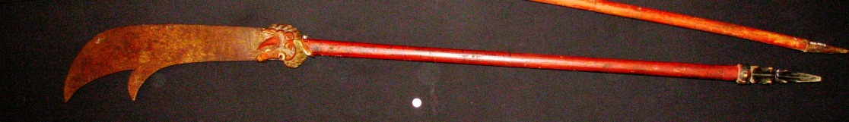 | Совна (тан-ду) на древке. Китай, XIX век.  Металл, дерево. L лезвия-70 см, L древка-154 см.
 | АОМ 6644 |  | Совна (тан-ду) на древке. Китай, XIX век.  Металл, дерево. L лезвия-69 см, L древка-150 см.
 | АОМ 6645 |  | Совна (тан-ду) на древке. Китай, XIX век.  Металл, дерево. L лезвия-51 см, L древка-138 см.
 | АОМ 6646/1 | 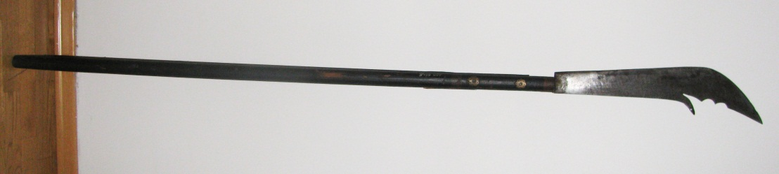 | Совна (тан-ду) на черном древке, украшенном поясками и накладными цветными цветками из металла. Китай, XIX век.  Металл, дерево. L лезвия-51,5 см, L древка-141 см.
 | АОМ 6646/2 |  | Совна (тан-ду) на черном древке, украшенном поясками и накладными цветными цветками из металла. Китай, XIX век.  Металл, дерево. L лезвия-50,5 см; L древка-142 см.
 | АОМ 6646/3 |  | Совна (тан-ду) на черном древке, украшенном поясками и накладными цветными цветками из металла. Китай, XIX век.  Металл, дерево. L лезвия-50,5 см; L древка-134 см.
 | АОМ 6647 |  | Совна (тан-ду) на черном древке, украшенном поясками и накладными цветными цветками из металла. Китай, XIX век.  Металл, дерево. L лезвия-53 см; L древка-141 см.
 | АОМ 6648 |  | Совна (тан-ду) на черном древке, украшенном двумя металлическими поясками. Китай, XIX век. Металл, дерево. L лезвия-49,5 см; L древка-132 см.
 | АОМ 6649 |  | Совна (тан-ду) на черном древке украшенном двумя металлическими поясками. Китай, XIX век. Металл, дерево. L лезвия-49 см; L древка-134 см.
 | АОМ 6650/1 | 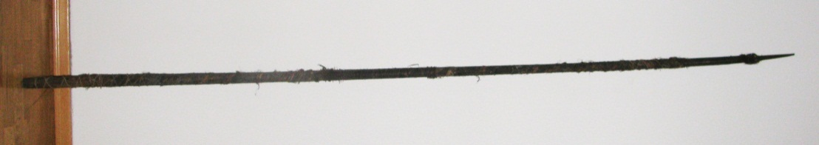 | Пика железная трехгранная на древке из бамбуковых реек. Китай, XIX век.  Металл, бамбук, волокно растительное. L наконечника-15 см; L древка-250 см.
 | АОМ 6650/2 | 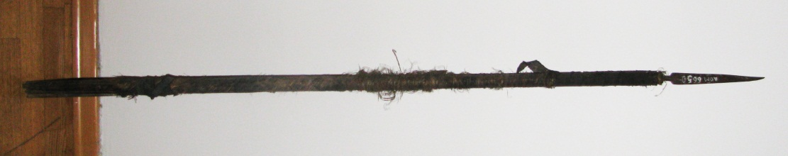 | Пика железная трехгранная на древке из бамбуковых реек. Китай, XIX век.  Металл, бамбук, волокно растительное. L наконечника-17 см; L древка-126 см.
 | АОМ 6650/3 | 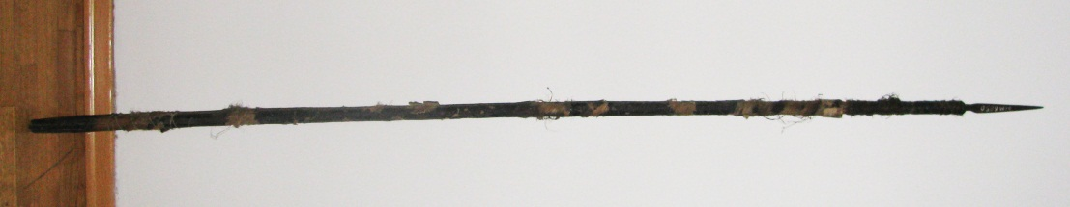 | Пика железная трехгранная на древке из бамбуковых реек. Китай, XIX век.  Металл, бамбук, волокно растительное. L наконечника-14 см; L древка-172 см.
 | АОМ 6654  Мо 37 |  | Ружье капсюльное крепостное, заряжаемое с дула. Российская империя, Государственный оружейный завод, конец XVIII – 2-я четверть XIX вв.  Оружейная сталь, латунь, дерево. Калибр 22 мм. L общая – 223 см; L ствола – 182,5 см.
 | АОМ 6655  Мо 38 |  | Пищаль затинная (крепостное ружье) фитильная, заряжаемая с дула. Русское государство, оружейный завод, XVII век.  Оружейная сталь, латунь, дерево. Калибр 24 мм. L общая-233 см; L ствола-183 см.
 | АОМ 6656  Мо 39 |  | Пищаль затинная (крепостное ружье) фитильная, заряжаемая с дула. Русское государство, оружейный завод, XVII век.  Оружейная сталь, латунь, дерево. Калибр 22 мм. L общая-232 см; L ствола-177 см.
 | АОМ 6657  Мо 40 |  | Ружье капсюльное крепостное заряжается с дула. Российская империя, Государственный оружейный завод, конец XVIII - вторая четверть XIX века.  Оружейная сталь, латунь, дерево. Калибр 25 мм. L общая-210 см; L ствола-170,5 см.
 | АОМ 6658  Мо 41 |  | Пищаль затинная (крепостное ружье) фитильная, заряжаемая с дула. Русское государство, оружейный завод, XVII век.  Оружейная сталь, латунь, дерево. Калибр 22 мм. L общая-237 см; L ствола-183 см.
 | АОМ 6659  Мо 42 | 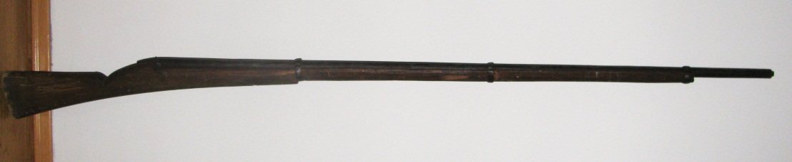 | Ружье капсюльное крепостное заряжается с дула. Российская империя, Государственный оружейный завод, конец XVIII - вторая четверть XIX века.  Оружейная сталь, латунь, дерево. Калибр 19-20 мм. L общая-246 см; L ствола-201 см.
 | АОМ 6660  Мо 43 | 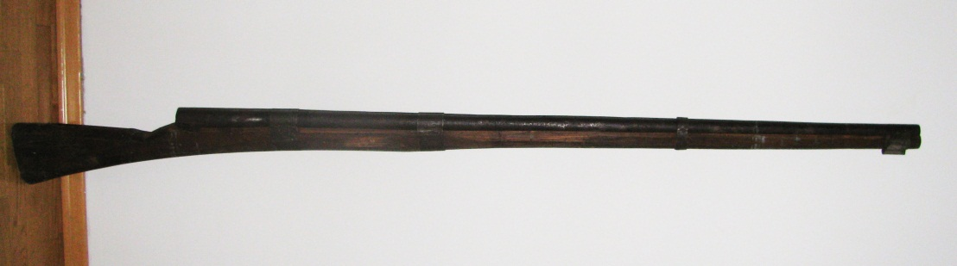 | Пищаль затинная (крепостное ружье) фитильная, заряжаемая с дула. Русское государство, оружейный завод, XVII век.  Оружейная сталь, жесть, дерево. Калибр 21 мм. L общая-221 см; L ствола-169 см.
 | АОМ 6661  Мо 44 | 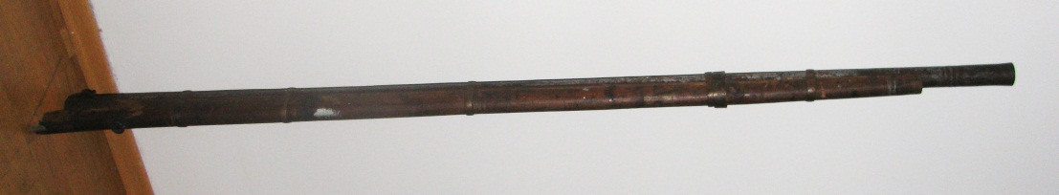 | Пищаль затинная (крепостное ружье) фитильная, заряжаемая с дула. Русское государство, оружейный завод, XVII век.  Оружейная сталь, латунь, дерево. Калибр 22 мм. L общая-186 см; L ствола-178 см.
 | АОМ 6662  Мо 45 | 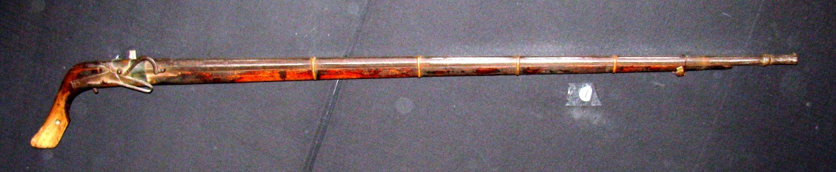 | Ручница (ручная пищаль) фитильная азиатского типа. Ближний Восток, XVII - XVIII вв. Оружейная сталь, латунь, дерево. Калибр 11 мм. L общая-137 см; L ствола-114,5 см.
 | АОМ 6663  Мо 46 | 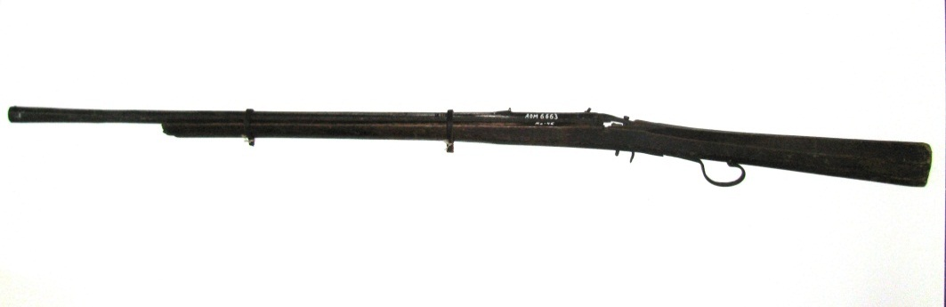 | Ружье охотничье капсульное гладкоствольное сибирского типа. Российская империя, Государственный оружейный завод, 2-я четв. XIX века.  Оружейная сталь, дерево; мануфактурное производство. Калибр –11 мм; L общая-134 см, L ствола 91 см.
 | АОМ 6664 | 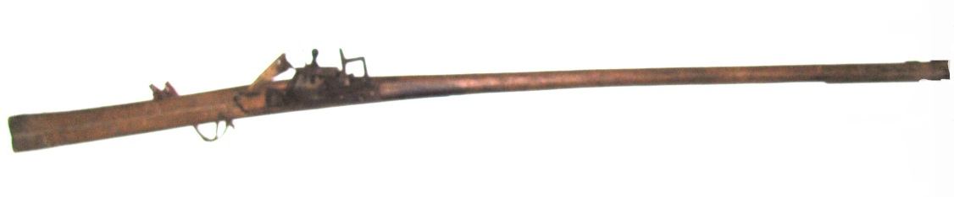 | Ружье кремневое нарезное с узким прикладом и костяным спуска (предположительно эвенки).  Металл, дерево, кость. L-138,5 см
 | АОМ 6665  Мо 47 | 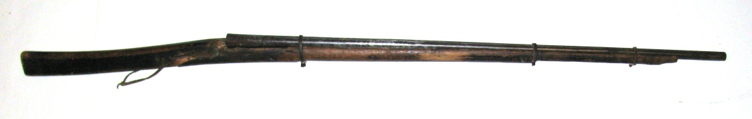 | Ружье фитильное гладкоствольное охотничье сибирского типа. Российская империя, Государственный оружейный завод, XVIII в.  Оружейная сталь, дерево; мануфактурное производство. Калибр –12-13 мм; L общая-167,5 см, L ствола-116,5 см.
 | АОМ 6666  Мо 50 | 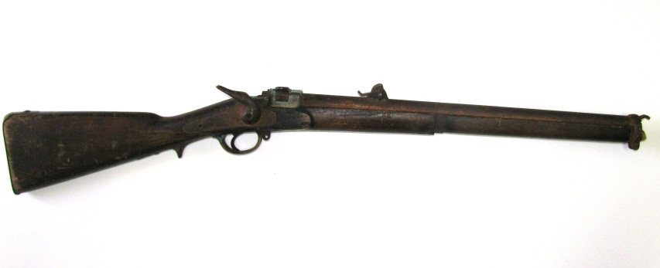 | Винтовка казнозарядная системы «Крнка» пехотная. Российская империя, Сестрорецкий оружейный завод, ~ 1870-е гг.  Оружейная сталь, латунь, дерево; заводское производство. Калибр – 6 лин (15,24 мм); L общая-55 см.
 | АОМ 6667 | 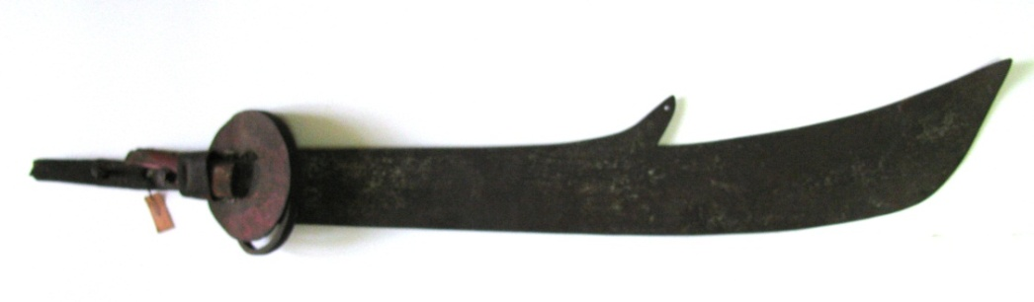 | Совна (тан-ду). Китай, XIX век. Металл. L-88 см.
 | АОМ 6670  Мо 6 | 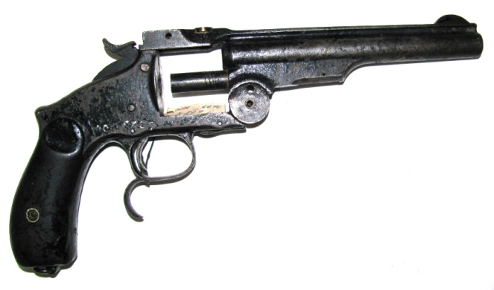 | Револьвер «Смит-Вессон» русский III образца. Германия, Г. Берлин, фирма «Людвиг Леве и Ко», 1880-1895 гг.  Сталь вороненая, дерево. Калибр –10.67 мм; L ствола-16,7 см; вес- 1100 гр.
 | АОМ 6671  Мо 7 | 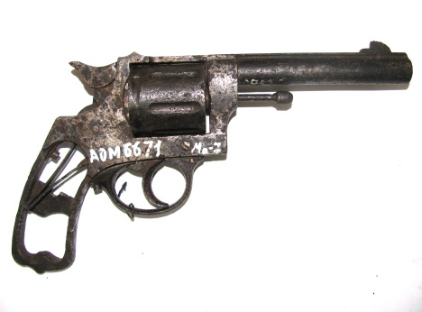 | Револьвер «Пипер». Бельгия, фирма «Вильям Грос», кон. XIX – нач. XX вв.  Сталь вороненая. Калибр –7.62 мм; L общая-24 см, L ствола 12 см; вес-860 гр.
 | АОМ 6672  Мо 8 | 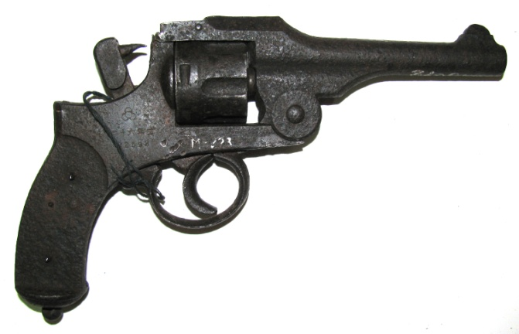 | Револьвер «Хино» образца 26. Япония, 1893г. – первая пол. ХХ века.  Оружейная сталь. Калибр –9 мм; L общая-20,3 см, L ствола-12 см; вес-900 гр.
 | АОМ 6673  Мо 9 | 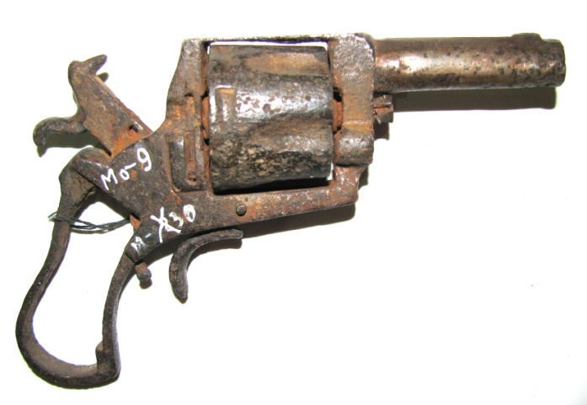 | Револьвер «Бельгийский бульдог». Бельгия, конец XIX века.  Сталь вороненая, дерево. Калибр –9 мм; L общая-15,6 см, L ствола-6,1 см; вес ~ 500 гр.
 | АОМ 6691 | 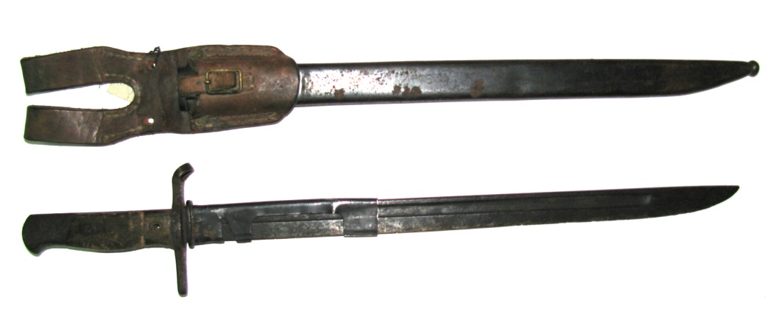 | Штык-тесак в ножнах периода Гражданской войны. Кон. ХIХ – нач. ХХ века.  Сталь, кожа, медь, дерево. L тесака-51 см.
 | АОМ 6692 | 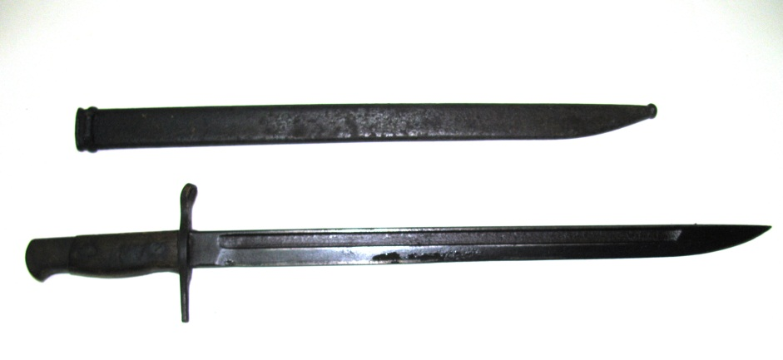 | Штык-тесак в ножнах периода Гражданской войны. Кон. ХIХ – нач. ХХ века.  Сталь, дерево. L клинка с ручкой -50 см, L ножен-41,5 см.
 | АОМ 6693 | 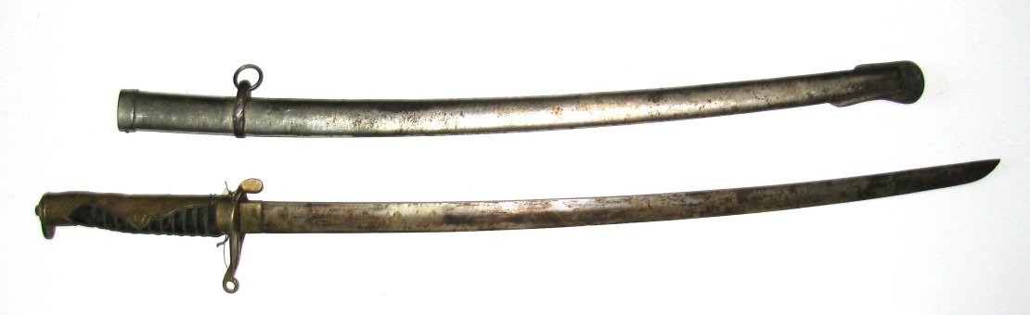 | Шашка в металлических ножнах.  Металл, дерево. L шашки -84 см, L ножен-70 см.
 | АОМ 6697 | 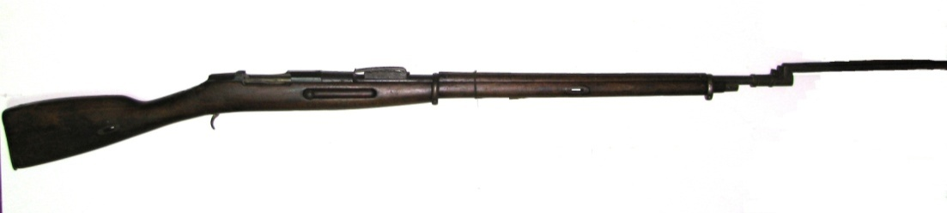 | Винтовка Мосина с примкнутым штыком и изображением двуглавого орла на приборе. США, 1918 г.  Сталь, дерево. L со штыком – 173 см.
 | АОМ 6698 | 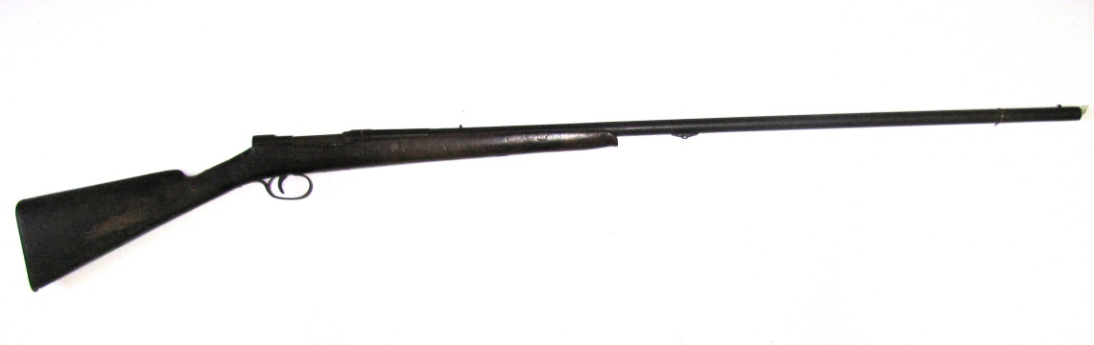 | Ружье гладкоствольное использовалось партизанами во время Гражданской войны. Кон. XIX –нач. XX века.  Оружейная сталь, дерево. L-132 см.
 | АОМ 6736 | 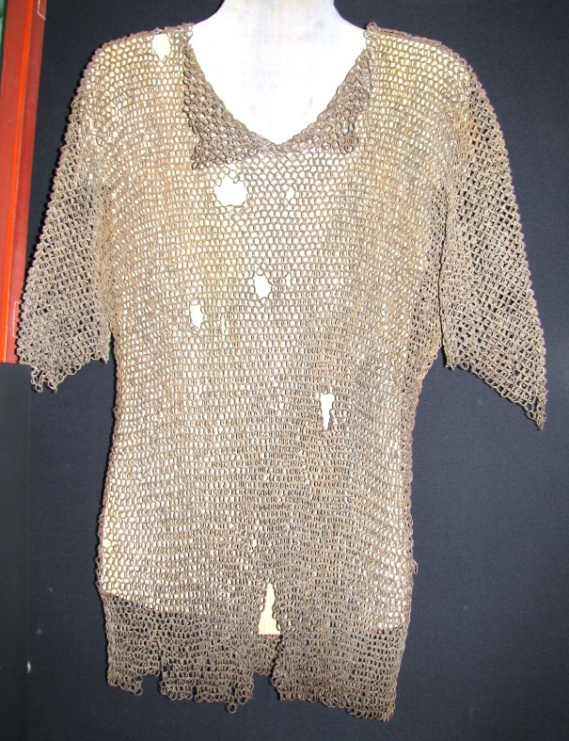 | Кольчуга железная (состоит из кованых колец). XVII в.  Железо. 74х55 см
 | АОМ 6742 | 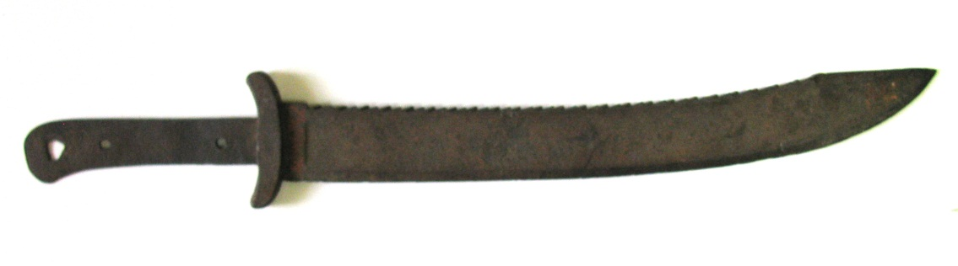 | Тесак. Китай, XIX век.  Металл. L общая-70 см, L лезвия-50 см.
 | АОМ 6755 |  | Противогаз войсковой Р-1. СССР, 1938 г.  Жесть, холст, резина, стекло. L с маской-88 см.
 | АОМ 6817 |  | Кандалы ручные кованные. XIX век.  Железо. L-47 см.  .
 | АОМ 6818/1 | 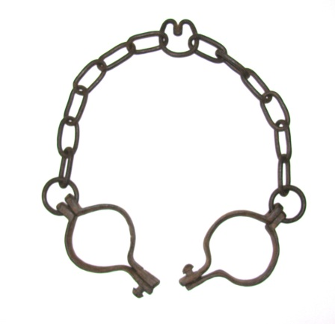 | Кандалы ножные. XIX век.  Железо. L-100 см.
 | АОМ 6818/2 | 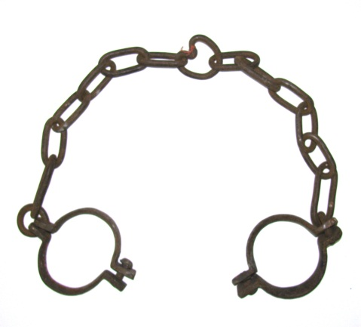 | Кандалы ножные. XIX век.  Железо. L-100 см.
 | АОМ 6818/3 | 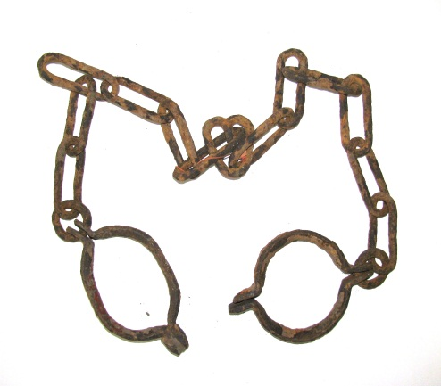 | Кандалы ножные. XIX век.  Железо. L-100 см.
 | АОМ 6819 |  | Кандалы ножные «облегченного» типа. XIX век.  Железо. L-100 см.
 | АОМ 6820 | 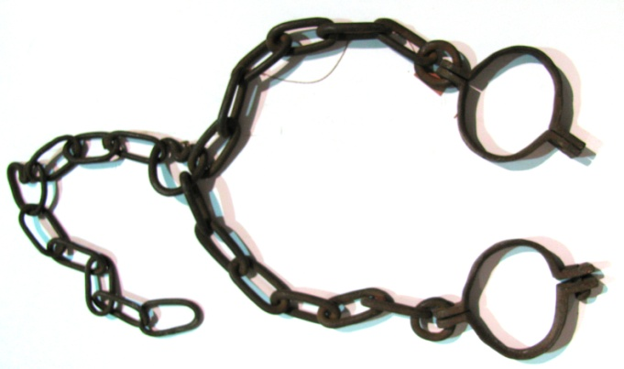 | Кандалы ножные с цепью для приковывания арестанта к тачке. ХIХ век.  Железо. L-100 см.
 | АОМ 6825 | 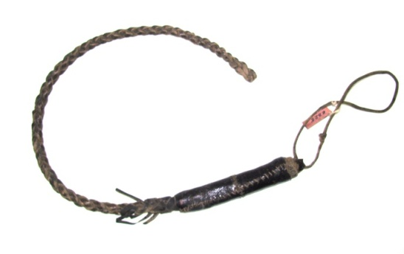 | Плеть казачья с кожаной рукоятью. Российская империя, кон. XIX – нач. XX вв.  Кожа. L с ручкой – 74 см.
 | АОМ 6833 | 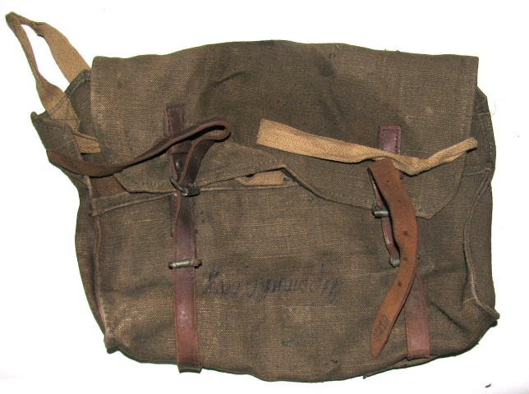 | Сумка-патронташ участника Великой Отечественной войны 1941-1945 г Молчанова А.М. СССР, 1940-е гг.  Брезент, кожа, металл. 30х34 см.
 | АОМ 6839 | 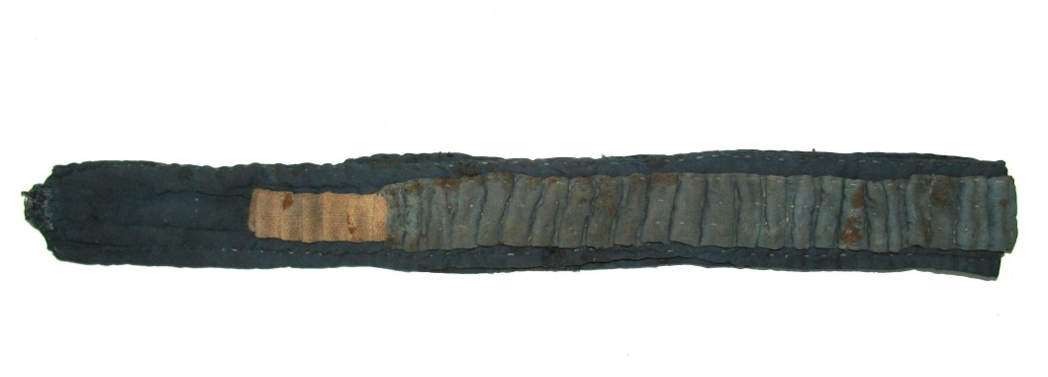 | Патронташ самодельный принадлежавший участнику восстания И-хэ-туань. Китай, кон. XIX – нач. XX вв.  Ткань х/б. L-103 см.
 | АОМ 6843/1 | 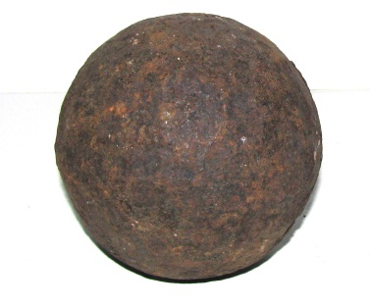 | Ядро пушечное литое. Найдено при земляных работах у пароходной пристани Увал на р. Зее геологами в 1941 г.  Чугун. D-5,5 см.
 | АОМ 6843/2 |  | Ядро пушечное литое. Найдено при земляных работах у пароходной пристани Увал на р. Зее геологами в 1941 г.  Чугун. D-6 см.
 | АОМ 6843/3 | 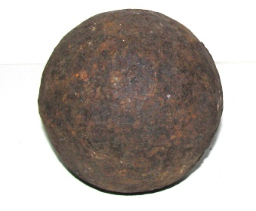 | Ядро пушечное литое. Найдено при земляных работах у пароходной пристани Увал на р. Зее геологами в 1941 г.  Чугун. D-5 см.
 | АОМ 6844 |  | Ядро каменное (найдено в земле в г. Благовещенске в 1951 г.).  Камень. D-10,5 см.
 | АОМ 6845 | 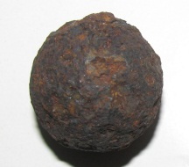 | Шрапнель (найдена на месте бывшего Албазинского острога). ~XVII век.  Чугун. D-2,6 см.  .
 | АОМ 6846/1 |  | Ядро пушечное (найдено на месте бывшего Албазинского острога). ~XVII век.  Чугун. D-9,5 см.
 | АОМ 6846/2 |  | Ядро пушечное (найдено на месте бывшего Албазинского острога). ~XVII век.  Чугун. D-9,5 см.
 | АОМ 6847 | 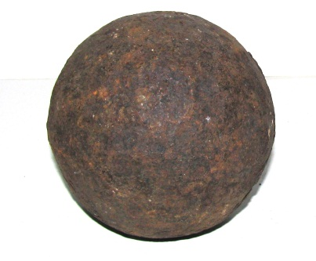 | Ядро пушечное (найдено на месте бывшего Албазинского острога). ~XVII век.  Чугун. D-10 см.
 | АОМ 6848/1 | 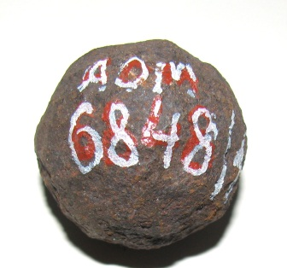 | Ядро пушечное (найдено на месте бывшего Албазинского острога). ~XVII век.  Чугун. D-6 см.
 | АОМ 6848/2 | 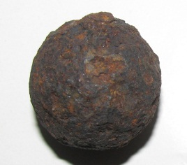 | Картечь крупная пушечная (найдена на месте бывшего Албазинского острога). ~XVII век.  Чугун. D-4 см.
 | АОМ 6848/3 | 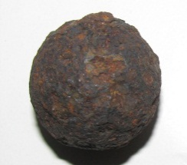 | Картечь крупная пушечная (найдена на месте бывшего Албазинского острога). ~XVII век.  Чугун. D-3 см.
 | АОМ 6942 | 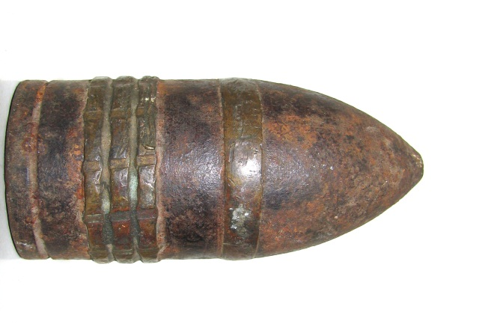 | Снаряд орудийный цилиндрической формы с конической верхушкой (найден в земле в г. Благовещенске). СССР, перв. пол. ХХ века.  Сталь. H-8 см, d-3,5 см.
 | АОМ 6943 | 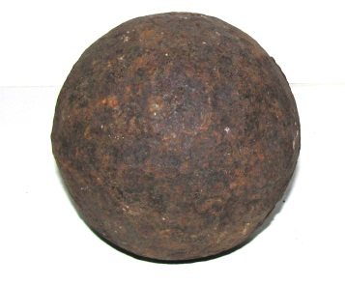 | Ядро пушечное (найдено на месте бывшего Албазинского острога). ~XVII век.  Чугун. D-10 см.
 | АОМ 6944/1 | 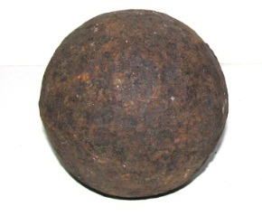 | Ядро пушечное (найдено в земле в г. Благовещенске). ~XIX век.  Чугун.
 | АОМ 6944/2 |  | Ядро пушечное (найдено в земле в г. Благовещенске). ~XIX век.  Чугун.
 | АОМ 6944/3 | 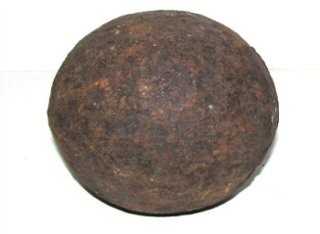 | Ядро пушечное (найдено в земле в г. Благовещенске). ~XIX век.  Чугун.
 | АОМ 6944/4 | 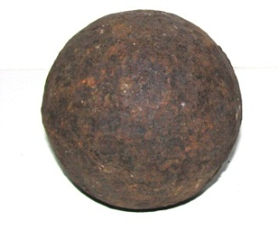 | Ядро пушечное (найдено в земле в г. Благовещенске). ~XIX век.  Чугун.
 | АОМ 6944/5 |  | Ядро пушечное (найдено в земле в г. Благовещенске). ~XIX век.  Чугун.
 | АОМ 6945 |  | Ядро пушечное (найдено на месте бывшего Албазинского острога). ~XVII век.  Чугун. D-8 см.
 | АОМ 6946/1 | 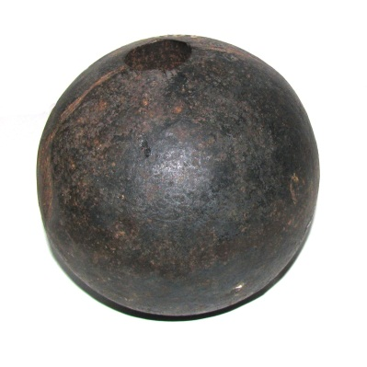 | Бомба пушечная в форме шара с отверстием (найдена в земле в г. Благовещенске). ~XIX век.  Чугун. D-12 см.
 | АОМ 6946/2 | 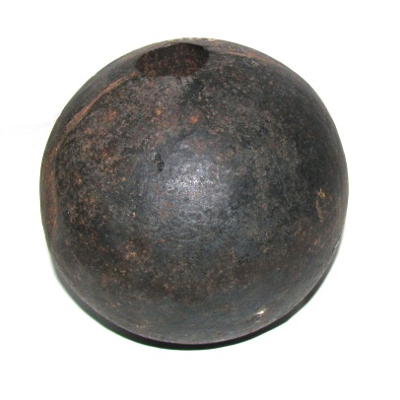 | Бомба пушечная в форме шара с отверстием (найдена в земле в г. Благовещенске). ~XIX век.  Чугун. D-11 см.
 | АОМ 6946/3 | 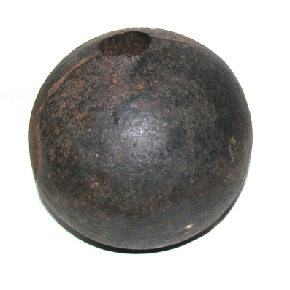 | Бомба пушечная в форме шара с отверстием (найдена в земле в г. Благовещенске). ~XIX век.  Чугун. D-11 см.
 | АОМ 6947 | 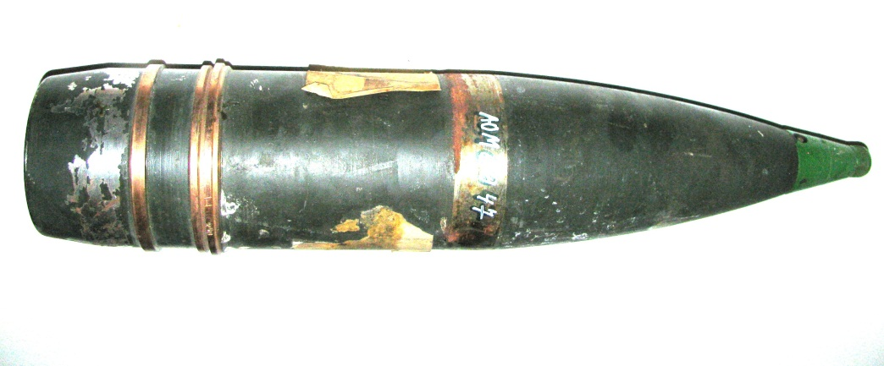 | Снаряд орудийный с надписью: «Практ. 63-26-59-Д». СССР, сер. ХХ века.  Металл, краска. L-29 см.
 | АОМ 6949 | 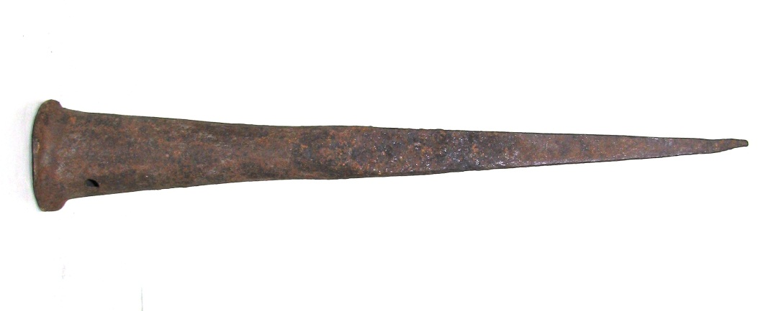 | Пика четырехгранная пирамидальная. Китай, ~XIX век.  Железо. L-23 см.
 | АОМ 6955 | 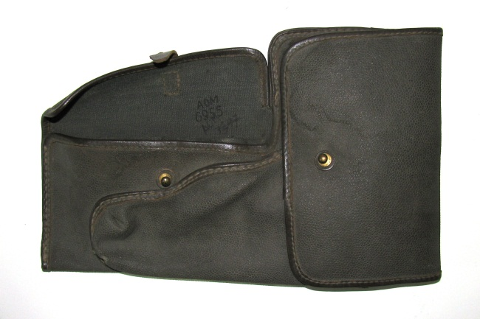 | Кобура для револьвера с подсумком. СССР, сер. ХХ века.  Кожа, брезент, металл. 15х31 см.
 | АОМ 6956 | 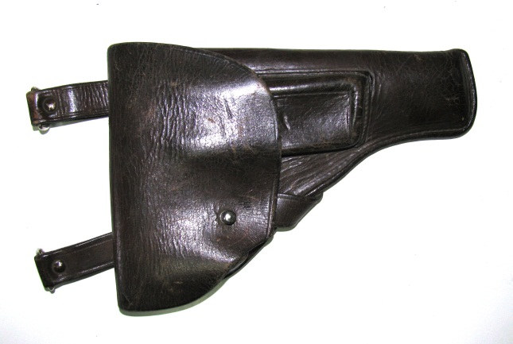 | Кобура (принадлежала офицеру Советской Армии участнику Великой Отечественной войны Закревскому В.И.). СССР, сер. ХХ века.  Кожа, 15х22 см.
 | АОМ 6957  Мо 51 | 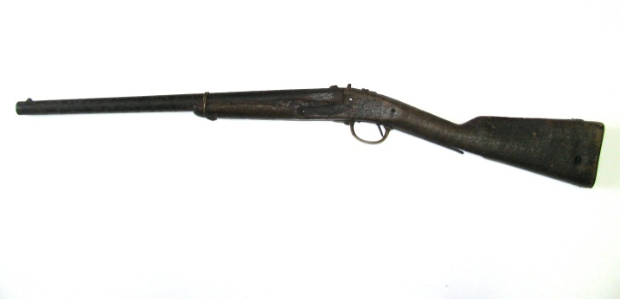 | Карабин кавалерийский капсюльный образца 1849 года. Российская империя, оружейный завод, 1830-1850-е гг.  Оружейная сталь, латунь, дерево. Калибр – 7,1 лин (18,03 мм); L общая-87 см; вес 2,605 кг.
 | АОМ 6958 | 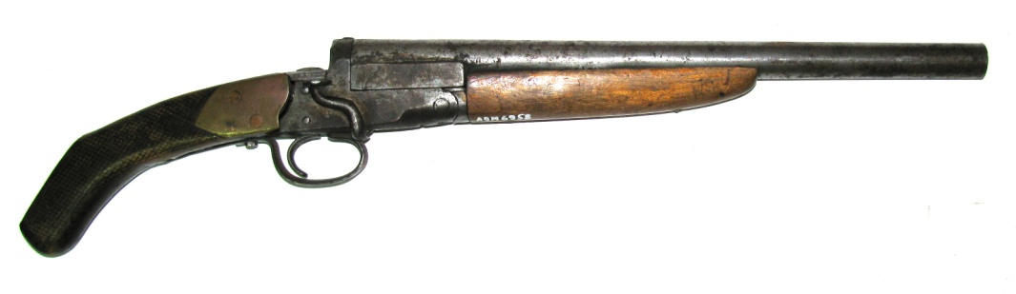 | Ружье (обрез) с отпиленным ложем и стволом. Кон. XIX – нач. ХХ вв.  Металл, дерево. L общая-59 см.
 | АОМ 6959  Мо 52 | 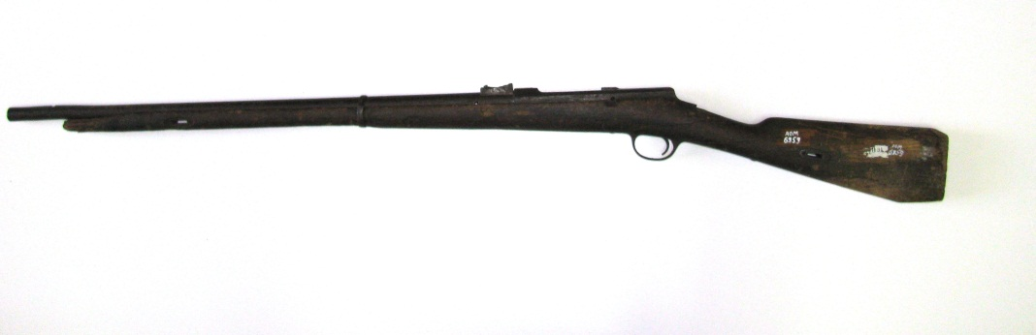 | Винтовка однозарядная пехотная системы Бердана , II-го образца. Российская империя, Тульский оружейный завод, 1882 г.  Оружейная сталь, дерево; заводское серийное производство. Калибр – 4,2 лин (10,67 мм); L общая-73 дюйма, L без штыка-73 дюйма; вес-4,230 кг
 | АОМ 6960 | 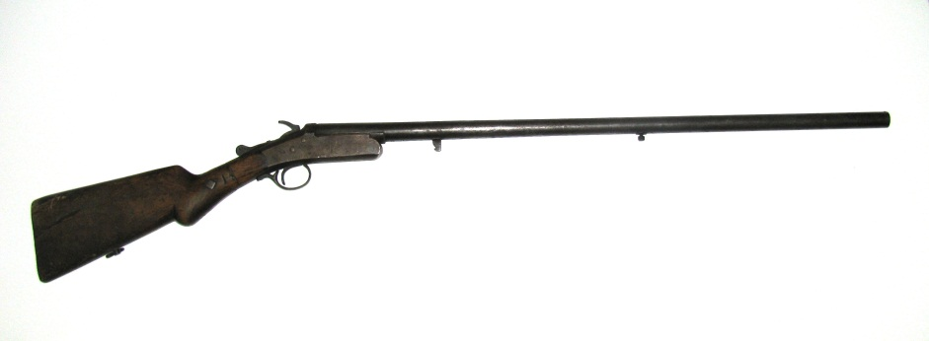 | Ружье охотничье одноствольное. СССР, Ижевский оружейный завод, 1937 г.  Оружейная сталь, дерево; заводское производство. Калибр –18 мм; L общая-116,5 см, L ствола-79 см.
 | АОМ 6961 | 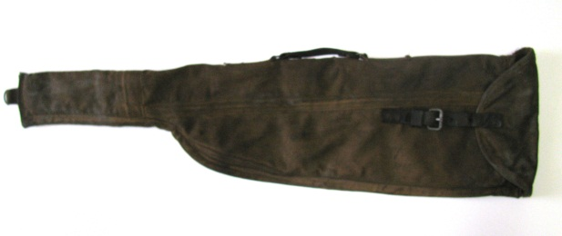  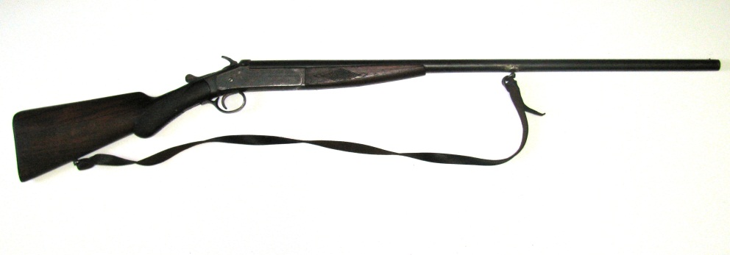 | Ружье охотничье одноствольное «Джонсон» (с чехлом). СССР, Ижевский оружейный завод, 1929 г.  Оружейная сталь, дерево; заводское производство. Калибр –16 мм; L общая-120 см.
 | АОМ 6962 | 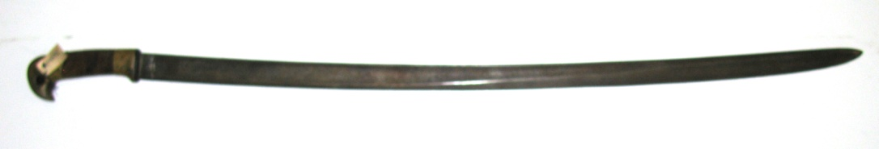 | Шашка в ножнах форменная донская, казачья образца конца XIX века с клеймом на рукояти: «Златоуст 1899» (найдена на чердаке дома в г. Благовещенске). Российская империя, кон. XIX века.  Металл, дерево. L в ножнах-102 см.
 | АОМ 6963 | 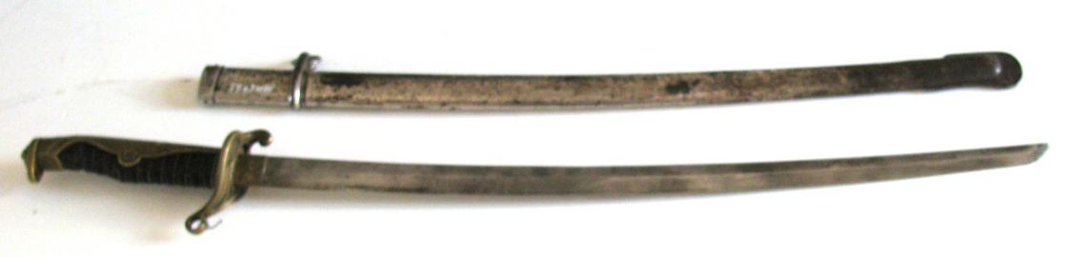 | Шашка офицерская в ножнах. Китай, 1930-1940-е гг.  Металл, дерево, кожа. L в ножнах -89 см.
 | АОМ 6964 | 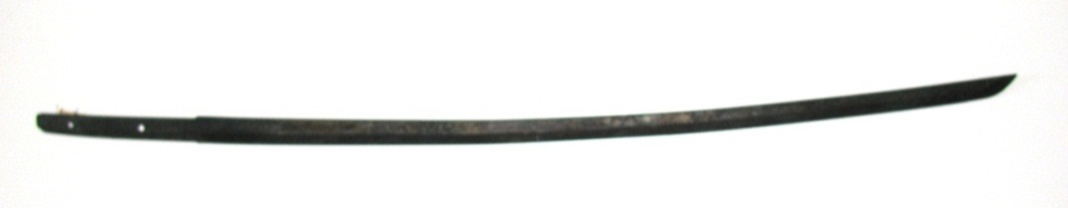  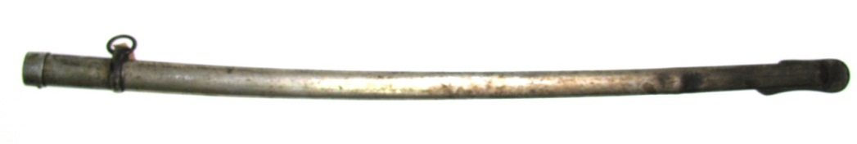 | Шашка офицерская в ножнах. XX век.  Металл, дерево. L в ножнах-89 см.
 | АОМ 6965 | 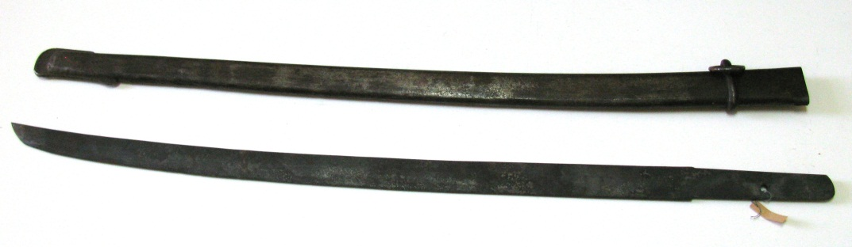 | Шашка в ножнах с выбитыми на рукояти иероглифами. Китай, XX век.  Металл, дерево. L в ножнах – 95 см.
 | АОМ 6966 | 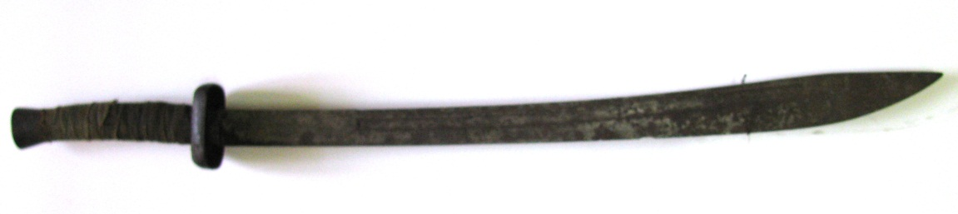 | Сабля (украшена гравировкой изображениями драконов). Китай, XIX век.  Металл, дерево, ткань. L-93 см.
 | АОМ 6967 | 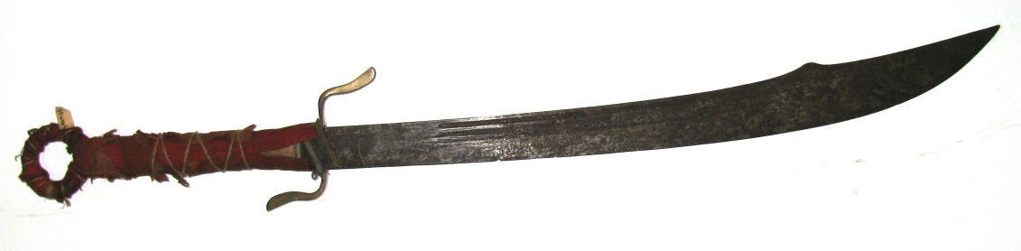 | Меч палача. Китай, XIX век.  Металл, дерево, ткань. L-110 см.
 | АОМ 6968/1 | 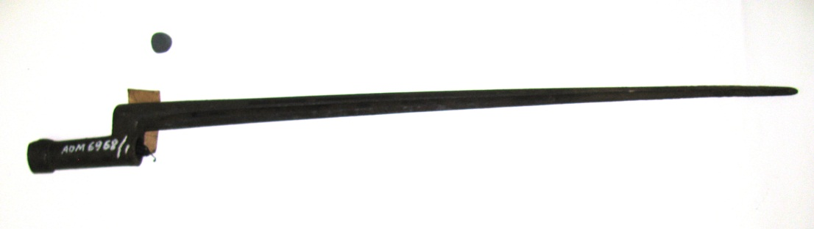 | Штык к винтовке 4-х гранный.  Металл. L- 50 см.
 | АОМ 6968/2 | 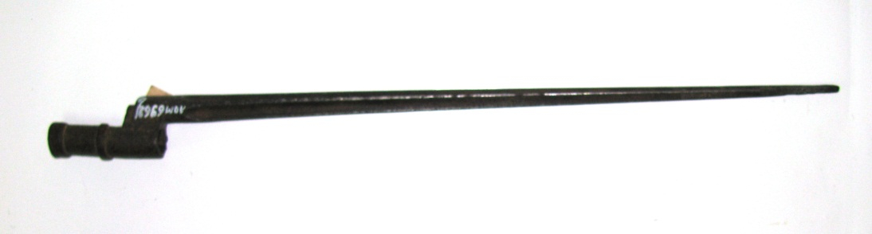 | Штык к винтовке 4-х гранный.  Металл. L- 50 см.
 | АОМ 6968/3 | 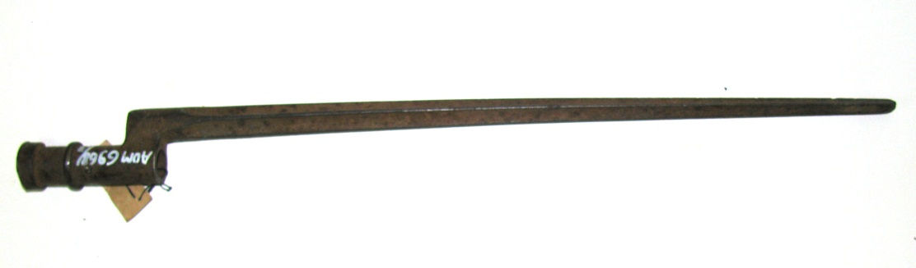 | Штык к винтовке 4-х гранный.  Металл. L- 44,6 см.
 | АОМ 6969 | 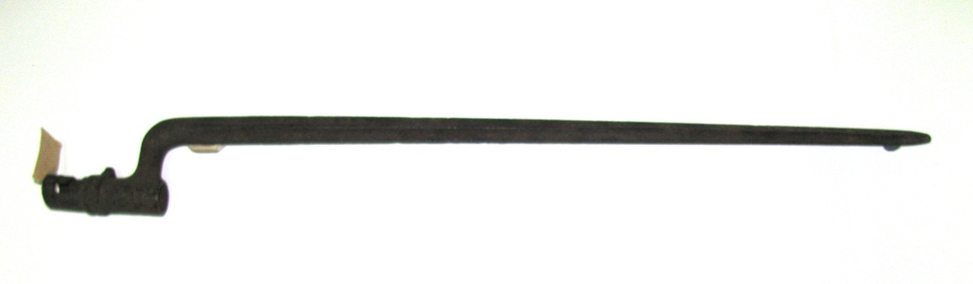 | Штык к винтовке 4-х гранный.  Металл. L- 59 см.
 | АОМ 6970 | 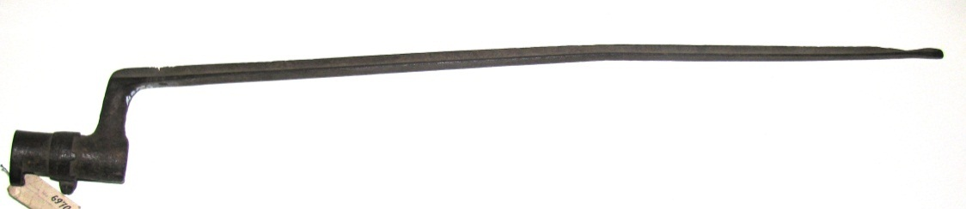 | Штык к винтовке 3-х гранный № 17312.  Металл. L- 57 см.
 | АОМ 6971 |  | Шлем металлический с козырьком и четырьмя пластинами для защиты от ударов. Япония, ~XVIII век.  Металл, тесьма, ткань. D-35 см.
 | АОМ 6976  Мо 10 | 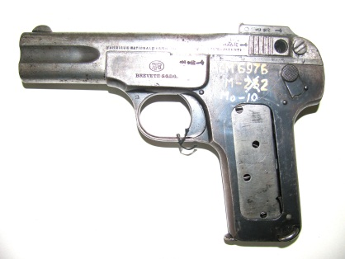  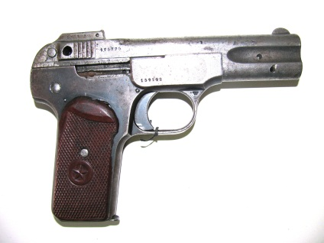 | Пистолет «Браунинг» образца 1900-го года (гражданский «карманный» пистолет). Бельгия, Национальная фабрика военного оружия в Эрстале, 1900-1912-е гг.  Сталь вороненая, пластмасса. Калибр –7.65 мм; L общая-164 мм, L ствола 102 мм; вес-625 гр.
 | АОМ 6977  Мо 11 | 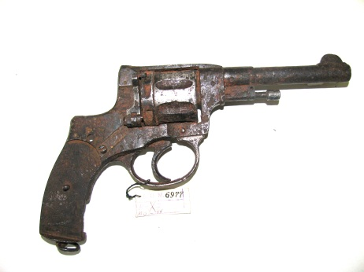 | Револьвер «Наган» образца 1895 года. Российская империя, г. Тула, Тульский оружейный завод, 1898-1930-е гг.  Сталь вороненая, пластмасса. Калибр –7.62 мм; L общая-234 мм, L ствола-115 мм; вес-750 гр.
 | АОМ 6978  Мо 12 | 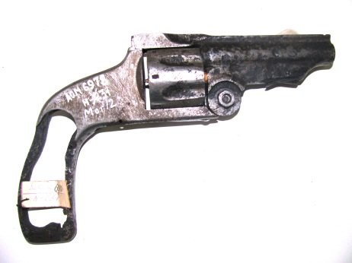 | Револьвер «Смит-Вессон» русский III образца укороченный. Российская империя, г. Тула, Тульский оружейный завод, 1880-1895-е гг.  Сталь вороненая. Калибр –4.2 лин (10.67 мм); L общая-234 мм, L ствола-115 мм; вес-750 гр.
 | АОМ 6979  Мо 13 | 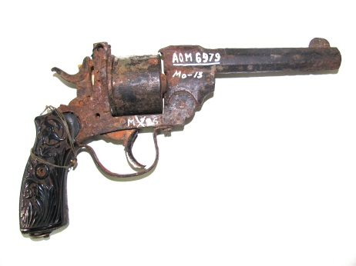 | Револьвер «Варнан». Бельгия, конец XIX века.  Сталь никелированная, пластмасса. Калибр –11 мм; L общая-235 мм, L ствола-138 мм.
 | АОМ 6980  Мо 14 | 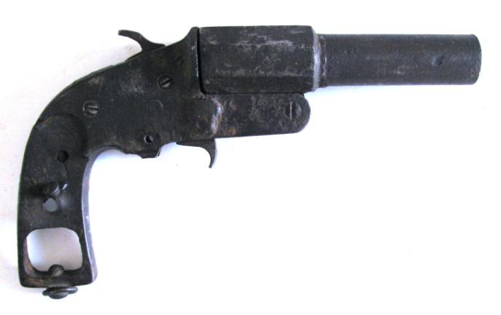 | Сигнальный пистолет СПШ. Россия, сер. ХХ века.  Сталь вороненая. Калибр – 26 мм, L-27 см.
 | АОМ 6981  Мо 15 | 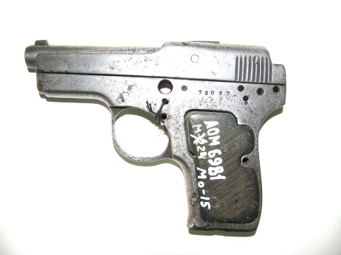  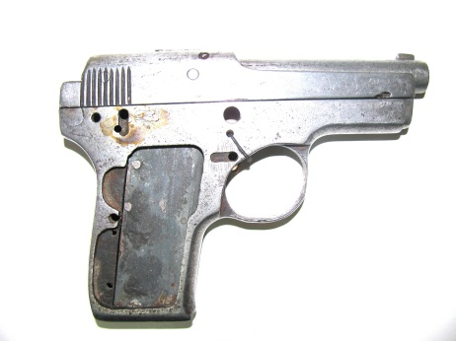 | Пистолет «ТК» образца 1926 года (гражданский пистолет, использовался в НКВД). Россия, Тульский оружейный завод, выпускался с 1929-1940-е гг.  Сталь вороненая, пластмасса. Калибр –6.35 мм; L общая-127 мм, L ствола-67.5 мм; вес-480 гр.
 | АОМ 7365 | 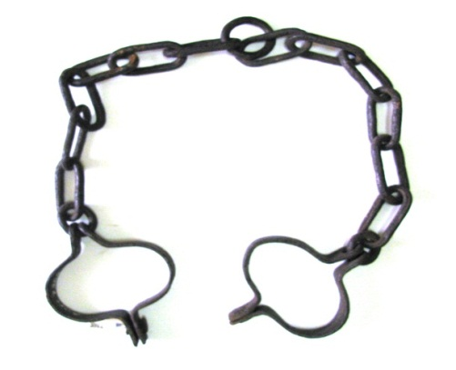 | Кандалы ножные. Кон. XIX – нач. XX вв.  Железо. L-105 см.
 | АОМ 7631/24 | 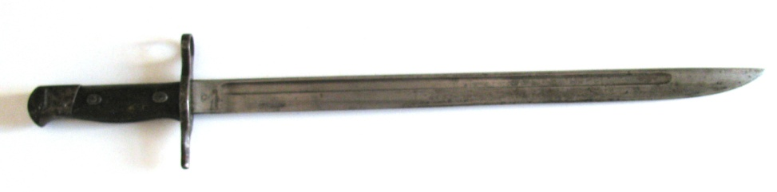 | Штык с клеймом в виде трех колец и иегорлифов в ножнах (трофейный). Япония, 1930-1940-е гг.  Сталь, дерево. L-52 см.
 | АОМ 7672/10 | 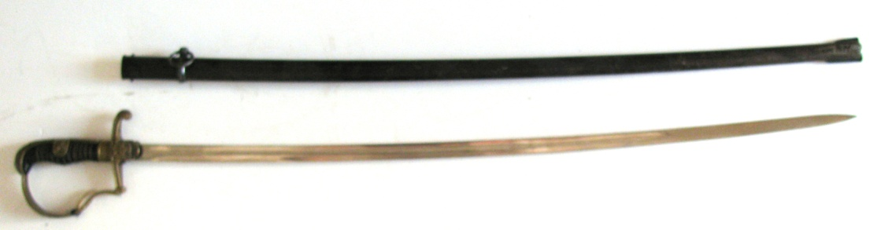 | Сабля в ножнах трофейная, принадлежала участнику Великой Отечественной войны Вавилину В.В. Германия, перв. пол ХХ века.  Металл. L- см.
 | АОМ 7774 | 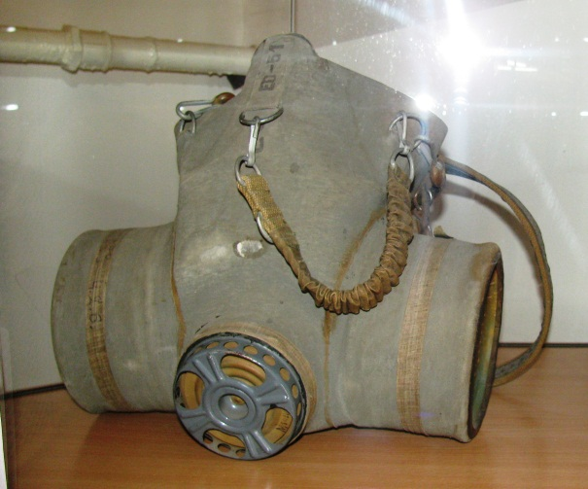 | Противогаз ЕО-51 для лошади. СССР, 1940-е гг.  Ткань прорезиненая, резина, сталь, аллюминий. 30х28 см.
 | АОМ 7775 | 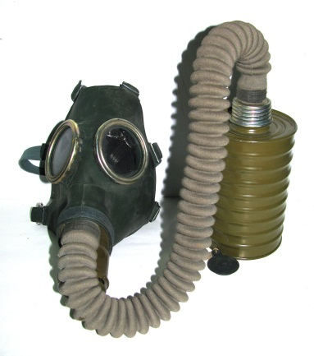 | Гражданский противогаз Г.П.-4. СССР, 1953 г.  Резина. 14,5 см.
 | АОМ 7776 | 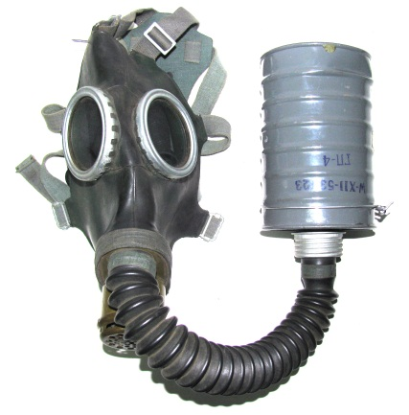 | Противогаз с сумкой ГП-4. СССР, 1950-е гг.  Ткань прорезиненая, резина, сталь, аллюминий. 103,5х15 см.
 | АОМ 7809 | 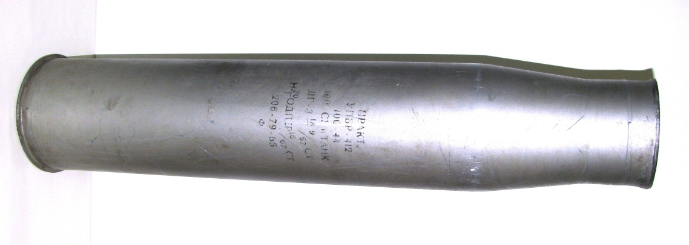 | Гильза от 100-миллимитровой пушки, устанавливаемой на самоходном артиллерийском орудии в танке. СССР, 1940- е гг.  Сталь. L-80 см, d-25 см.
 | АОМ 7810 | 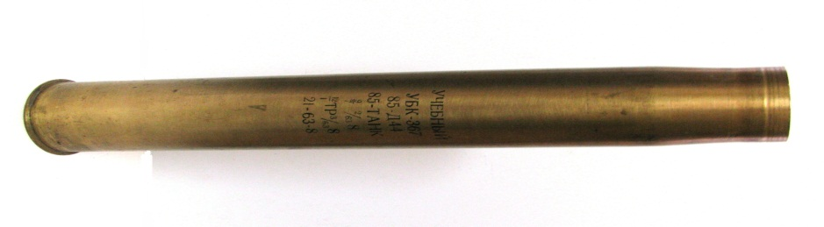  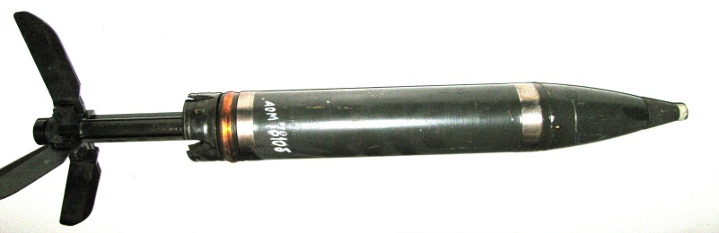 | Унитарный патрон для 76-миллимитровой пушки (осколочно-фугасная граната). СССР, 1940- е гг.  Сталь. L-75 см, d-19 см.
 | АОМ 7811 | 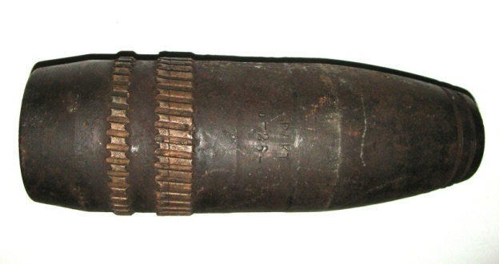 | Снаряд 120-миллимитровой гаубицы (осколочно-фугасная граната). СССР, 1940-е гг.  Металл. L-40 см, d-9 см.
 | АОМ 7812 | 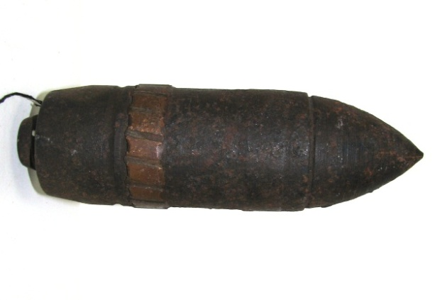 | Снаряд от 45-миллиметровой пушки. СССР, 1940-е гг.  Металл. L-26 см, d-4 см.
 | АОМ 7813 | 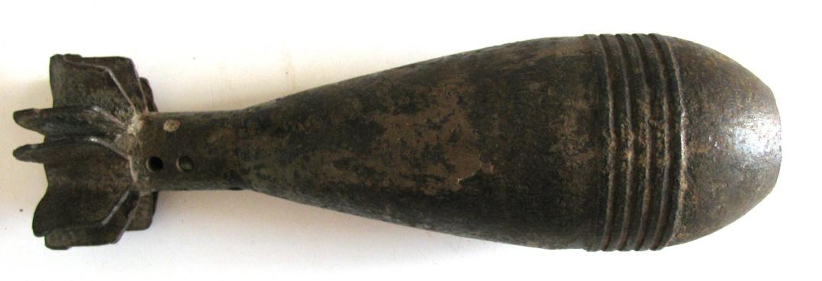 | Мина (изготовлена в г. Свободном на вагоноремонтном заводе). СССР, Амурская обл., г. Свободный, 1940-е гг.  Сталь. L-39 см, d-8 см.
 | АОМ 7814 | 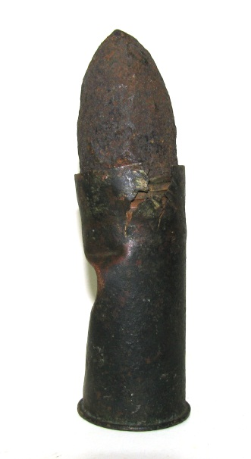 | Снаряд (патрон с боеголовкой) бронебойный с надписью: «2 дюйма. 1917». Российская империя, нач. ХХ века.  Металл. L-24, 5см, d-4,5 см.
 | АОМ 7815 | 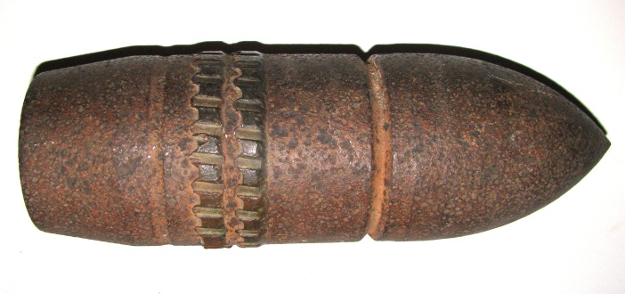 | Снаряд артиллерийский. СССР, 1940-е гг.  Металл. L-37 см, d-7 см.
 | АОМ 7816 | 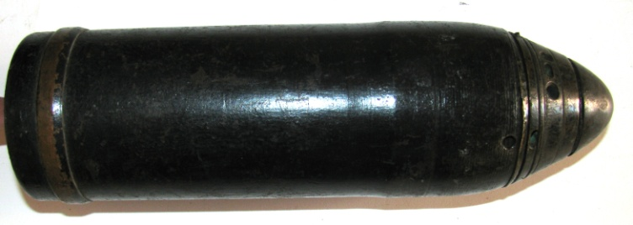 | Шрапнель 76 мм с дистанционным взрывателем. Первая треть ХХ века.  Сталь. L-36 см, d-7 см.
 | АОМ 7817 | 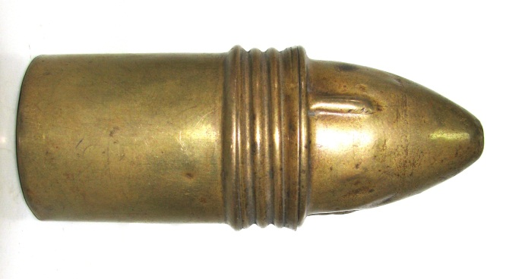 | Упаковка для хранения взрывателей. Первая пол. XIX века.  Металл. L-22,5 см, d-4,5 см.
 | АОМ 7819 | 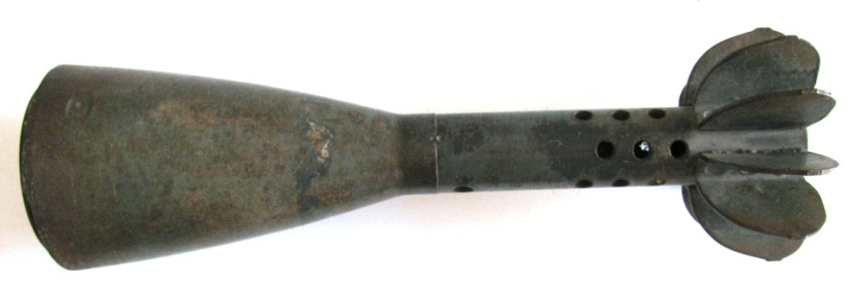 | Мина от 120-миллимитрового миномета. СССР, прев. пол ХХ века.  Сталь. L-48 см, d-22 см.
 | АОМ 7868/1 | 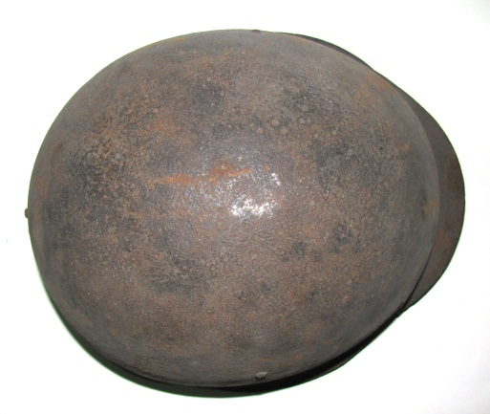 | Каска общевойсковая. СССР, 1940-е гг.  Металл. 17х27,5х25 см.
 | АОМ 7868/2 | 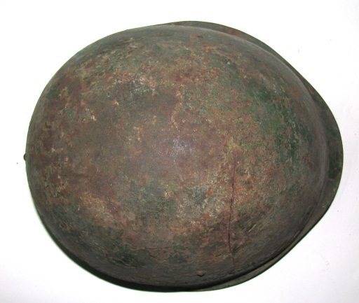 | Каска общевойсковая. СССР, 1940-е гг.  Металл. 17х27,5х25 см.
 | АОМ 7868/3 | 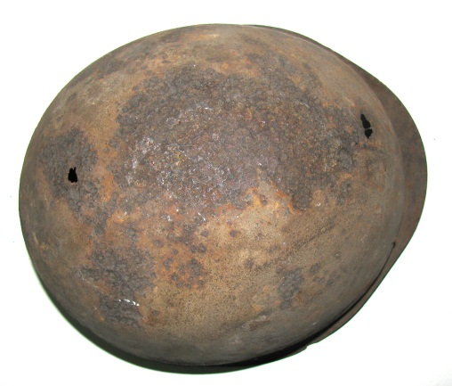 | Каска общевойсковая. СССР, 1940-е гг.  Металл. 17х27,5х25 см.
 | АОМ 7869 | 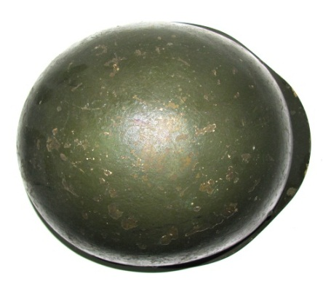 | Каска с резко подогнутым корпусом. СССР, 1960-е гг.  Железо. 15х28х25 см.
 | АОМ 8647 | 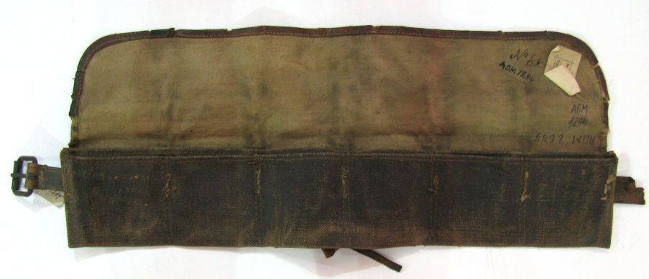 | Патронташ военного образца (использовался амурскими партизанами в 1919 году). Россия, 1919 г.  Кожа, железо, брезент. 10х49 см.
 | АОМ 8836 | 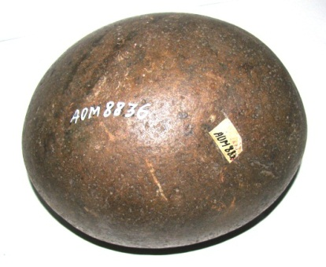 | Камень для метания яйцеобразной формы. ХIX век.  Камень .15,5х12,5 см.
 | АОМ 8994 | 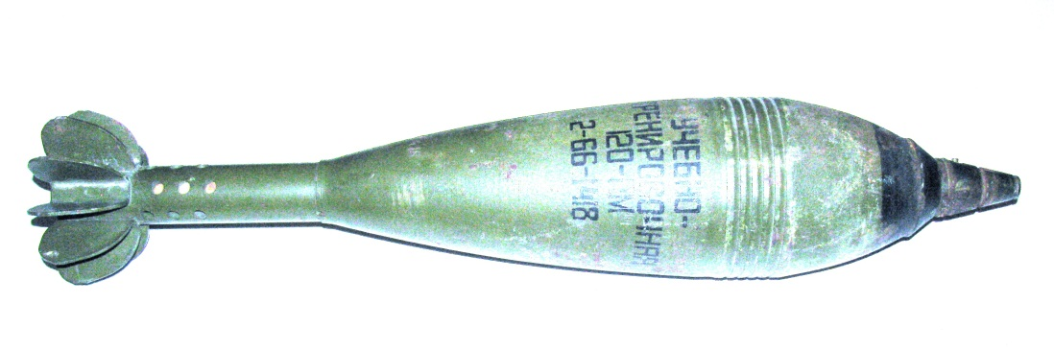 | Мина учебно-тренировочная противопехотная к миномету. СССР, втор. пол. ХХ в.  Металл, краска. H-660 мм, d-160 мм.
 | АОМ 9184  Мо 16 | 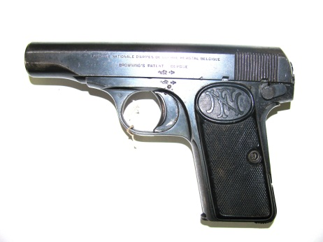  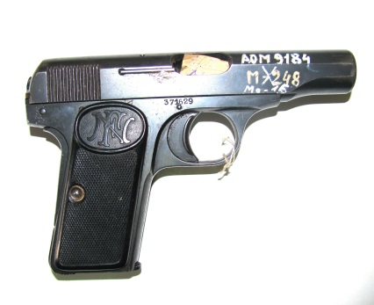 | Пистолет «Браунинг» образца 1910 года. Бельгия, Национальная фабрика военного оружия в Эрстале, изготовлен между 1910-1940 гг.  Сталь вороненая, пластмасса. Калибр –7.65 мм; L общая-153 мм, L ствола-87,5 мм; вес-580 гр.
 | АОМ 9185  Мо 17 | 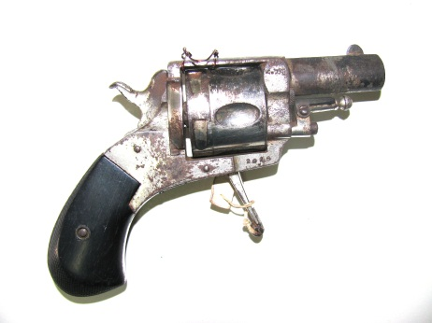  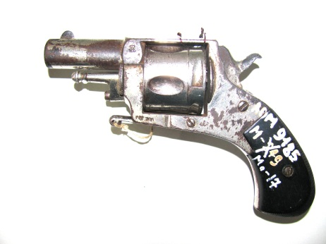 | Револьвер «Бульдог». Бельгия, фирма «M.L.», кон. XIX – нач. XX в.  Сталь никелированная, пластмасса. Калибр –9 мм; L общая-137 мм, L ствола-47 мм; вес-300 гр
 | АОМ 9186 | 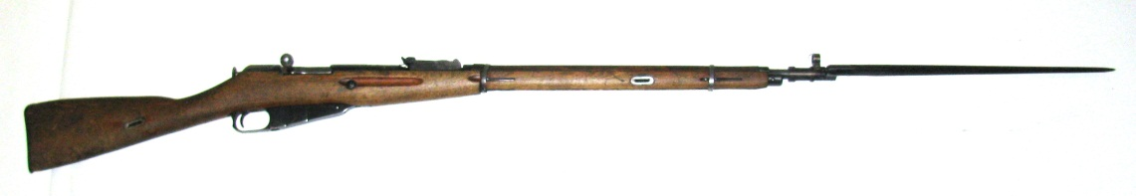 | Винтовка русская трехлинейка калибра 7,62 мм образца 1938 г. СССР, перв. пол. ХХ века. Тульский оружейный завод.  Дерево, сталь. L со штыком-165 см.
 | АОМ 9187 | 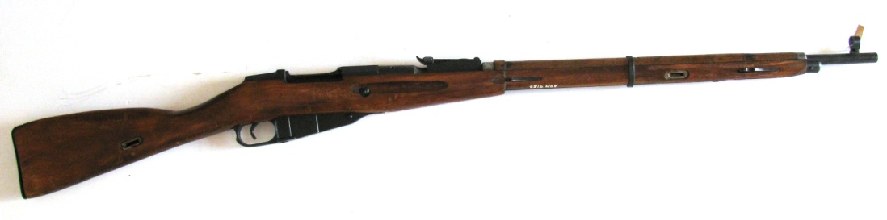 | Винтовка русская трехлинейная пятизарядная (системы Мосина) образца 1932 г. СССР, перв. пол. ХХ века. Тульский оружейный завод.  Дерево, сталь. L со штыком-170 см.
 | АОМ 9188 | 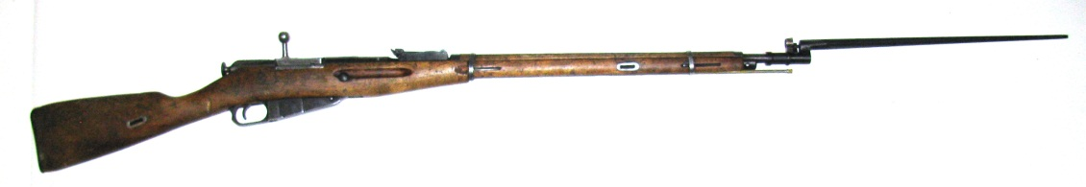 | Винтовка трехлинейная пехотная системы Мосина. СССР, 1943 г. Тульский оружейный завод.  Оружейная сталь, дерево; заводское производство. Калибр –7.62 мм; L общая-1660 мм, L ствола-729 мм; вес-4,5 кг.
 | АОМ 9189 | 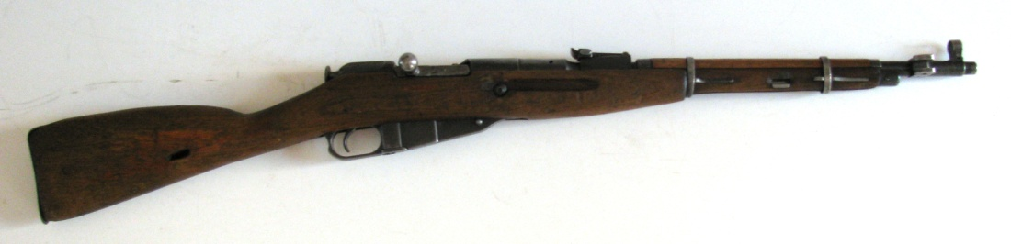 | Карабин кавалерийский (Мосина) пятизарядный, образца 1947 г; № ЛГ 7966. СССР, 1947 г. Тульский оружейный завод.  Сталь, дерево. Калибр-7,62. L-102 см.
 | АОМ 9190 | 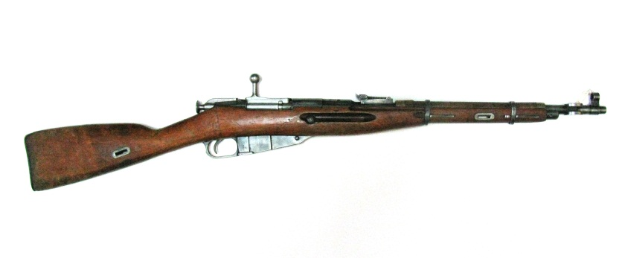 | Карабин кавалерийский (Мосина) образца 1946 г, № НИ 2675. СССР, 1946 г.  Сталь, дерево. Калибр 7,62. L-102 см.
 | АОМ 9191 | 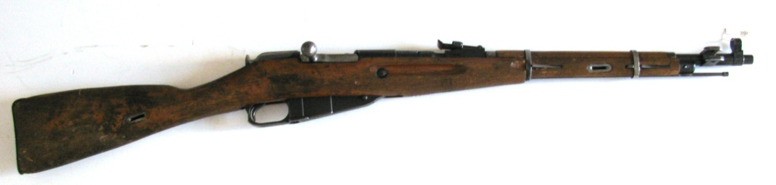 | Карабин кавалерийский (Мосина) образца 1947 г, № ДС 1165. СССР, 1947 г.  Сталь, дерево. Калибр 7,62. L-102 см.
 | АОМ 9932 | 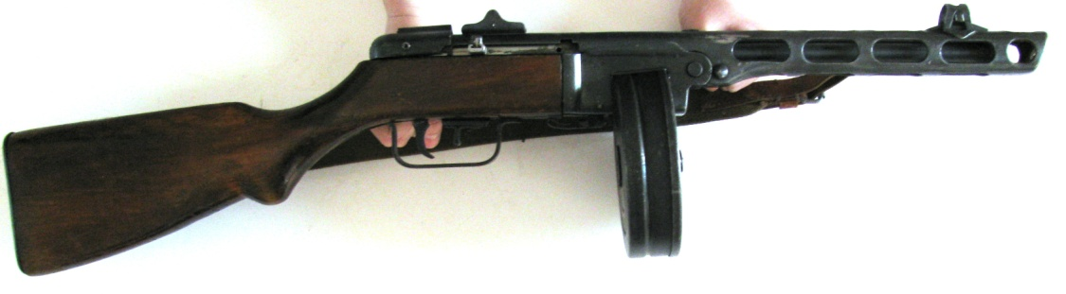 | Пистолет пулемет ППШ (Шпагина). СССР, 1941 г. Изготовлен на Свободненском заводе «Автозапчасть».  Металл, дерево. L-83 см.
 | АОМ 9933  Мо 18 | 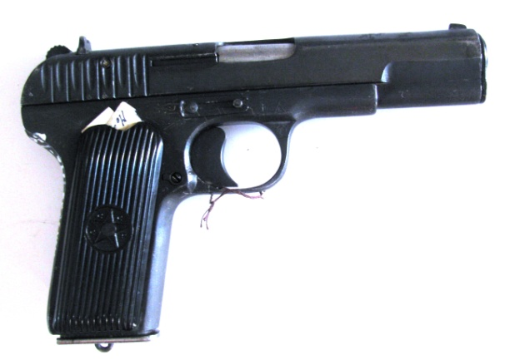 | Пистолет автоматический системы Токарева (ТТ) образца 1930 года. СССР, Тульский оружейный завод, 1945 г.  Сталь, пластмасса. Калибр –7.62 мм; L общая-195 мм, L ствола-116 мм, вес – 854 гр.
 | АОМ 9934  Мо 19 | 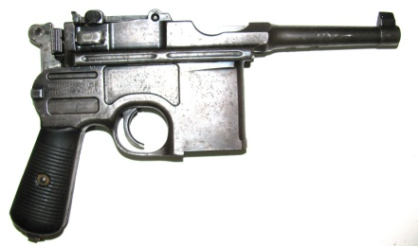  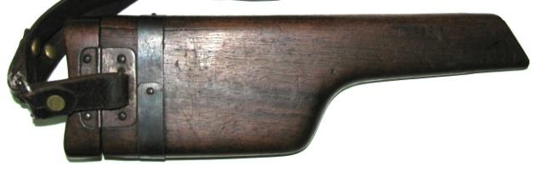 | Пистолет «Маузер К-96». Германия, 1920-1930 гг.  Сталь вороненая, дерево. Калибр –7.63 мм; L общая-255 мм, L ствола-98 мм.
 | АОМ 10221 | 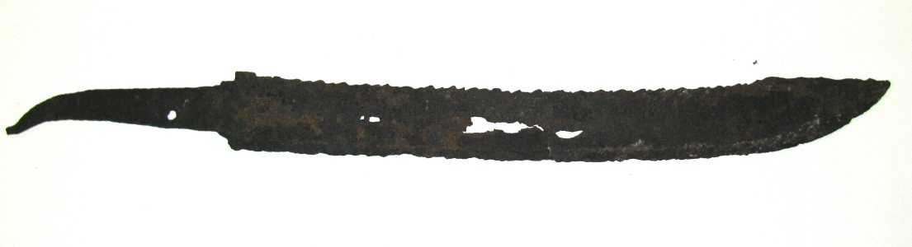 | Тесак с зазубринами по краям (найден в окрестностях г. Шимановска). Нач. XIX века.  Железо. 64,2х5 см.
 | АОМ 10414 | 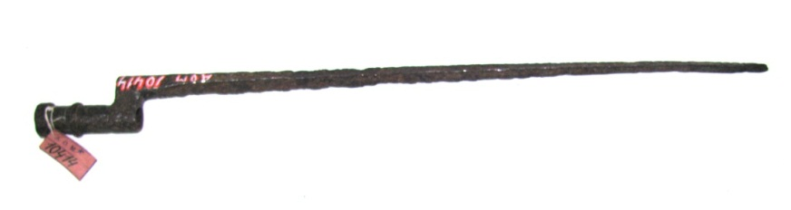 | Штык четырехгранный к винтовке.  Металл. L-50 см.
 | АОМ 10421 | 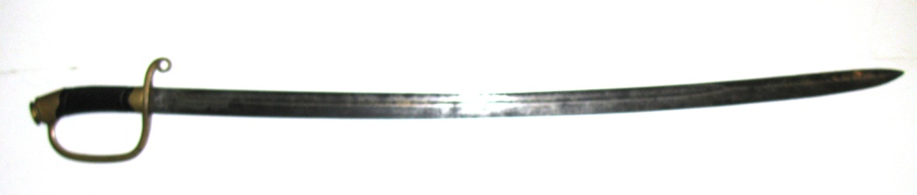 | Шашка офицерская с надписью: «М.N. Скосыревъ.  ВЛАДИМИРСКОЕ.ПРОСП. ДОМ 14. С.ПЕТЕРБУРГЪ» и изображением двуглавого орла. Российская империя, нач. ХХ века.  Металл, кость. 96х11 см.
 | АОМ 10440 | 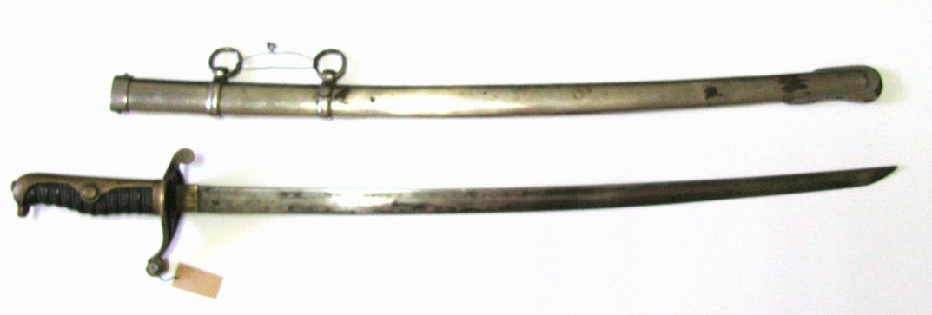 | Сабля офицерская самурайская в ножнах (трофейная). ГДЕ?. 1945 г.  Металл. L-69 см.
 | АОМ 10441 | 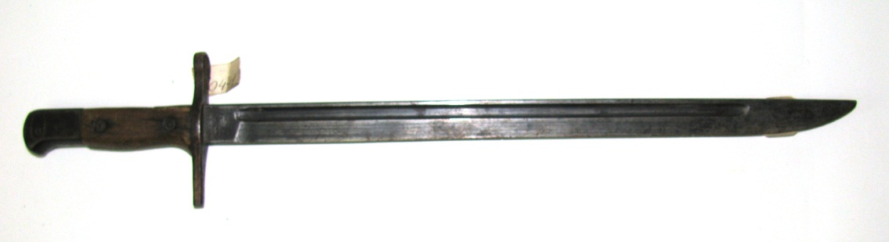 | Штык японский образца 1945 года с деревянной рукоятью. Япония, 1945 г.  Сталь, дерево. L-49,5 см.
 | АОМ 10442 | 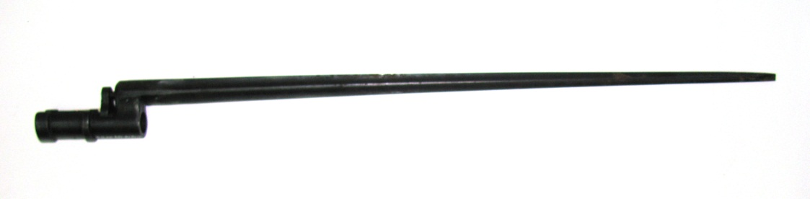 | Штык от трехлинейной винтовки. СССР, 1945 г.  Сталь. L-49 см.
 | АОМ 10443 | 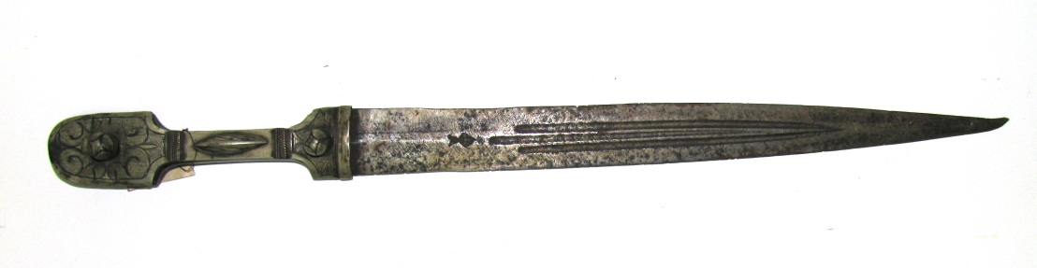 | Кинжал стальной со сложным орнаментом ручной работы. Нач. ХХ века.  Металл. L-56,5 см.
 | АОМ 10444 | 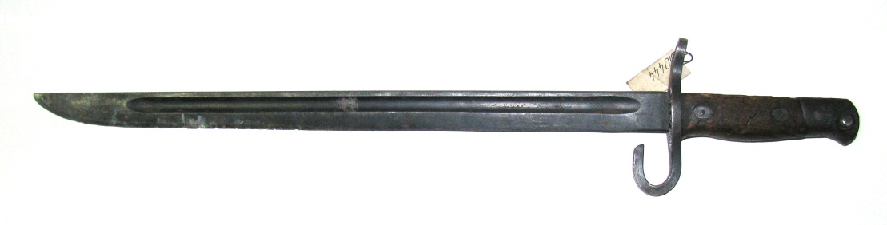 | Штык японский с деревянной рукоятью. Япония, 1945 г.  Сталь, дерево. L-49 см.
 | АОМ 10688 | 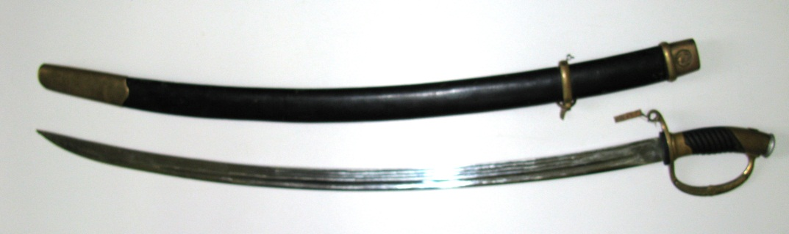 | Сабля в ножнах с изображением герба СССР. СССР, 1971 г.  Сталь, дерево. 99х4,3 см.
 | АОМ 11041 | 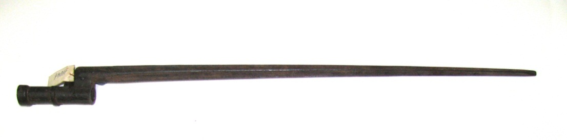 | Штык четырехгранный к винтовке (линейной) образца 1891 года. Конец XIX века.  Металл. L-50,4 см.
 | АОМ 11479 | 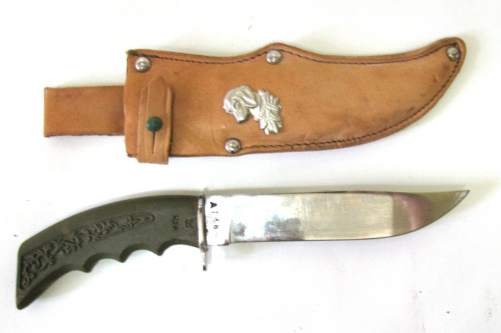 | Нож охотничий в кожаных ножнах. 1980-е гг.  Металл, пластмасса, кожа. L-28 см.
 | АОМ 11482 | 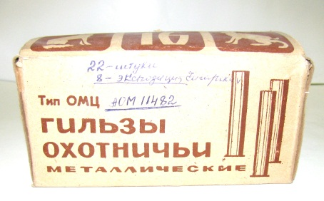  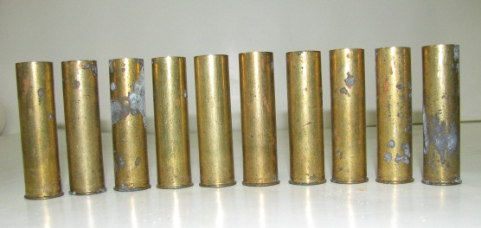 | Набор гильз охотничьих. Тип ОМЦ. СССР, 1980-е гг.  Латунь. H – 6,8 см, d-2 см.
 | АОМ 11484 | 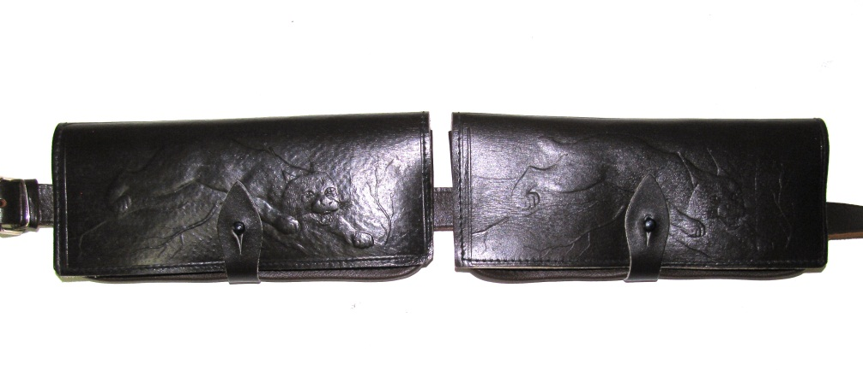 | Патронташ кожаный. СССР, 1980-е гг.  Кожа. 9,5 х130 см.
 | АОМ 11669 | 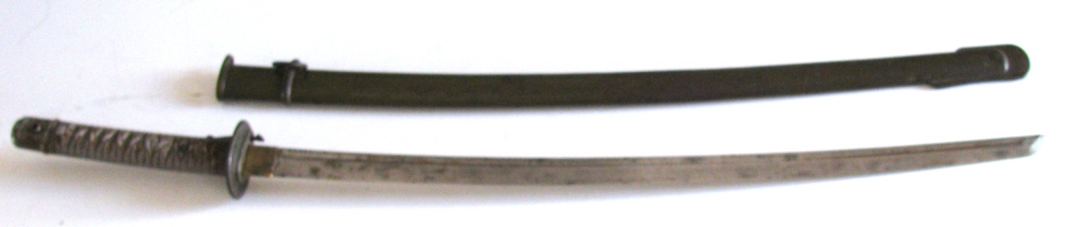 | Шашка офицерская в ножнах. Япония, 1940-е гг.  Сталь, металл. L ножен-75 см, L шашки-93 см.
 | АОМ 12952 | 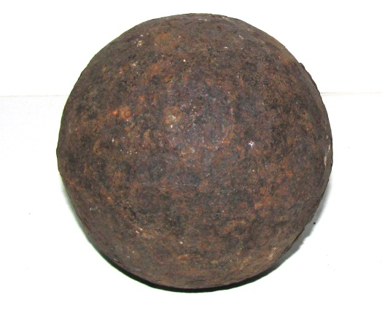 | Ядро (найдено на берегу р. Зеи).  Металл. D-14,5 см.
 | АОМ 13304 | 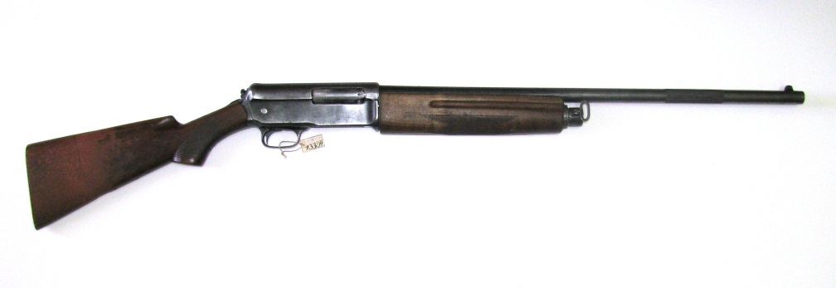 | Ружье автоматическое дробовое системы «Винчестер». САСШ, оружейная компания «Винчестер», после 1911 г.  Оружейная сталь, дерево. Калибр –12 мм; L общая-119 см, L ствола-66 см; вес-3,738 кг.
 | АОМ 13305  Мо 20 | 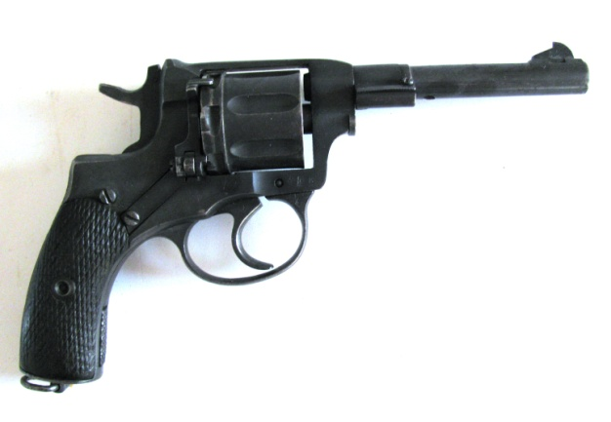 | Револьвер «Наган» образца 1895/1930 года. СССР, 1945 г.  Сталь, пластмасса. Калибр –7,62 мм; L общая-234 см, L ствола-115 см; вес-750 гр.
 | АОМ 13513  Мо 21 | 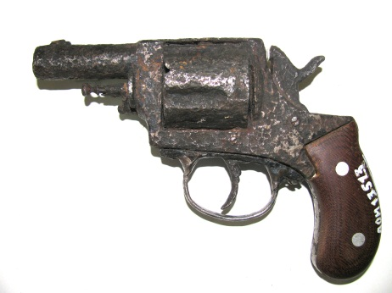  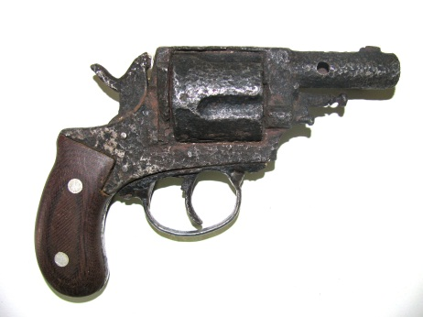 | Револьвер «Британский бульдог». Бельгия, кон. XIX –нач. XX в.  Сталь вороненая, дерево. Калибр –11.43 мм; L общая-234 мм, L ствола-115 мм; вес-750 гр.
 | АОМ 14441 | 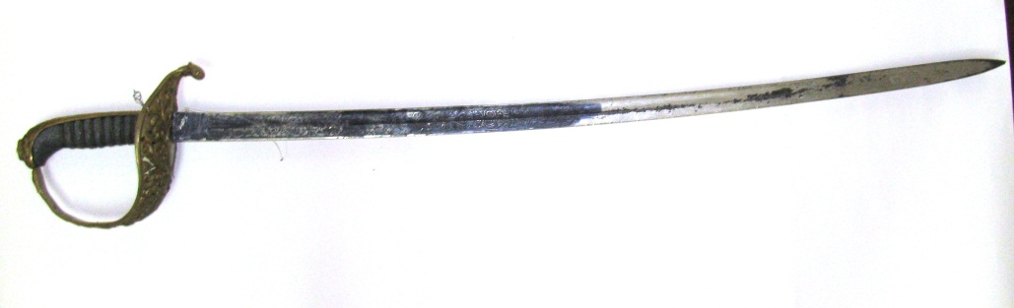 | Сабля офицерская с деревянной рукоятью обтянутой кожей. Австрия, кон. XIX –нач. –XX вв.  Металл, дерево, кожа. L – 85 см.
 | АОМ 15501 | 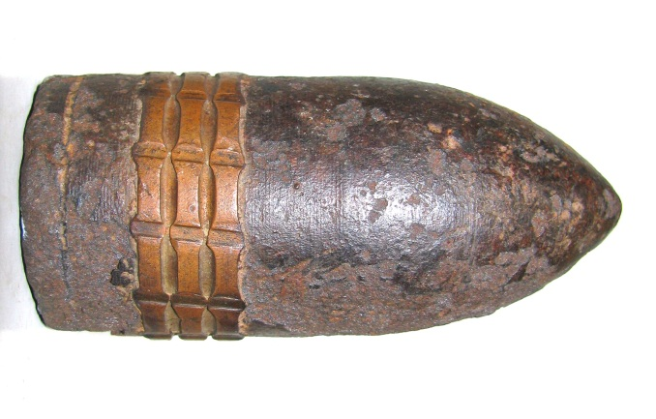 | Мина. СССР, 1940 - е гг.  Металл. D-9 см.
 | АОМ 15506 | 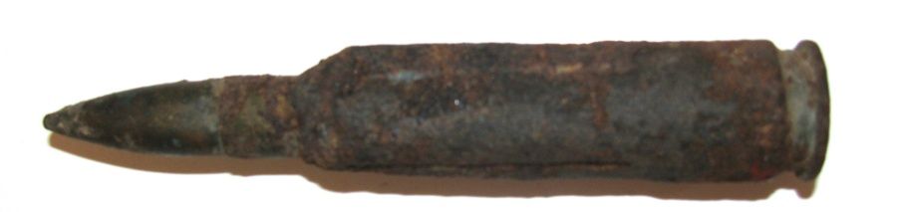 | Патрон. СССР, 1940- е гг.  Металл. 15,5х2,5 см.
 | АОМ 15508 | 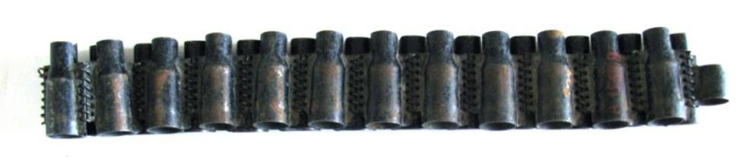 | Патронташ металлический. СССР, 1940- е гг.  Металл. 3,5х51 см.
 | АОМ 15516 | 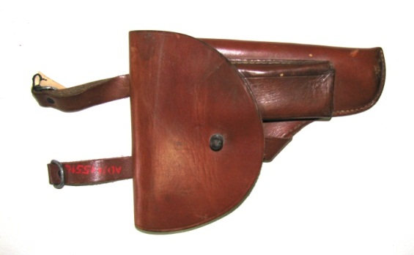 | Кобура немецкая трофейная (принадлежала участнику Великой Отечественной войны Нечаеву М.Т.). Германия, 1940- е гг.  Кожа. 21х16 см.
 | АОМ 19585 | 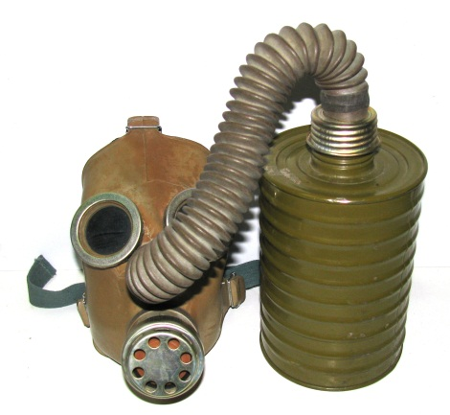 | Детский фильтрующий противогаз ПДФ-7. СССР, 1950-1990 гг.  Резина, металл. 20х41 см.
 | АОМ 19586 | 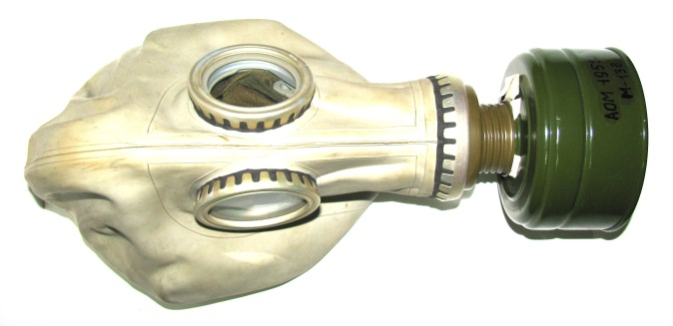 | Фильтрующий противогаз ГП-5 м. СССР, 1980-1990-е гг.  Резина, металл. 37х22 см.
 | АОМ 19587 | 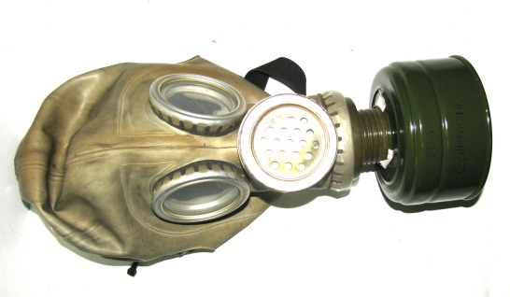 | Фильтрующий противогаз ГП-5 м. СССР, 1970-1990-е гг.  Резина, металл. 38х22 см.
 | АОМ 20193 | 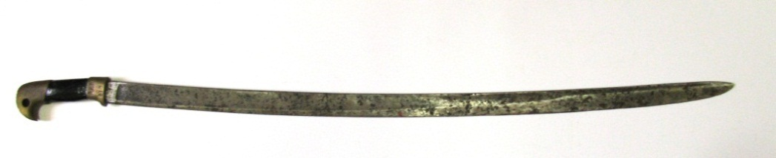 | Шашка казачья. Амурский казачий полк. Российская империя, г. Златоуст. 1898 г  Металл. L-100 см.
 | АОМ 21260  Мо 22 | 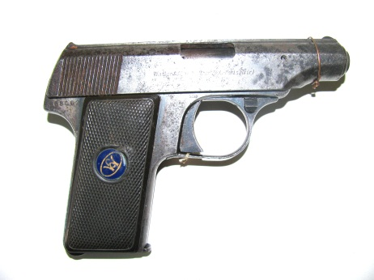 | Пистолет карманный «Вальтер». Германия, фирма «Карл Вальтер», 1920-1945 гг.  Сталь вороненая, пластмасса. Калибр –6.35 мм; L общая-13 см, L ствола-7,4 см; вес-364 гр.
 | АОМ 21261  Мо 23 | 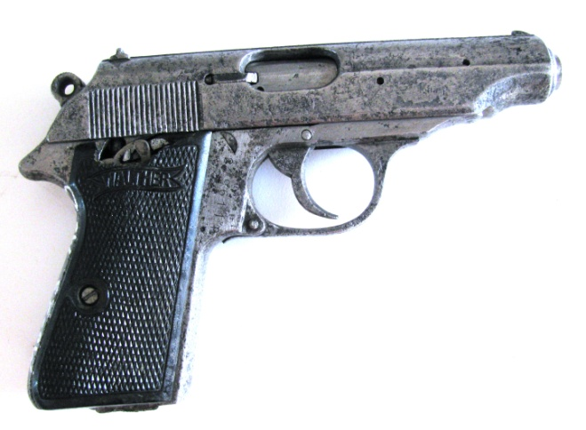 | Пистолет «Вальтер ПП». Германия, сер. ХХ века.  Сталь, пластмасса. Калибр –7.65 мм; L общая-17 см, L ствола-9,8 см; вес-690 гр.
 | АОМ 21262  Мо 24 | 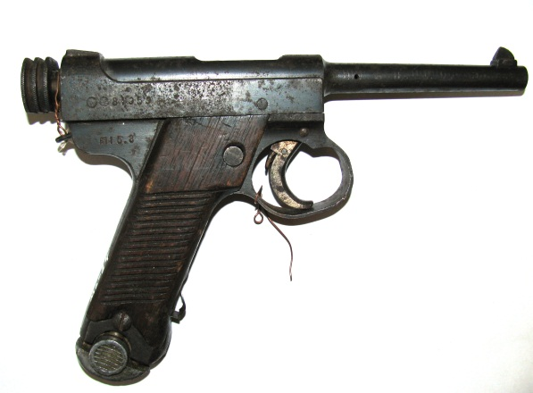 | Пистолет «Намбу», образец 14. Япония, 1925-1945 гг.  Сталь вороненая, дерево, алюминий. Калибр –8 мм; L общая-22,9 см, L ствола-11,7 см; вес-900 гр.
 | АОМ 21263  Мо 25 | 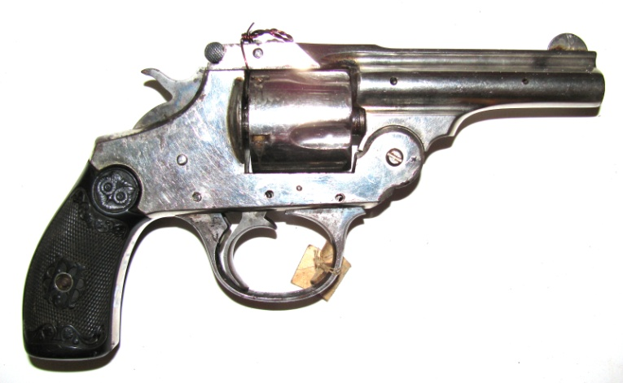 | Револьвер фирмы «Ивер Джонсон». США, кон. XIX – нач. ХХ вв.  Сталь хромированная, пластмасса. Калибр –9 мм; L ствола-8,2 см.
 | АОМ 21264  Мо 26 | 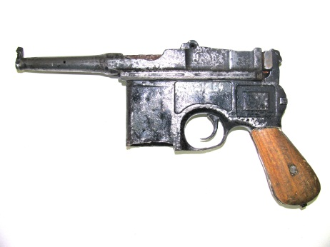  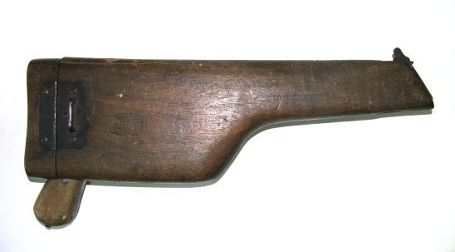 | Пистолет «Маузер К-96» (в деревянной кобуре). Германия, 1920-1940 гг.  Сталь вороненая, дерево. Калибр –7.63 мм; L общая-25,5 см, L ствола-9,8 см.
 | АОМ 21364/9 | 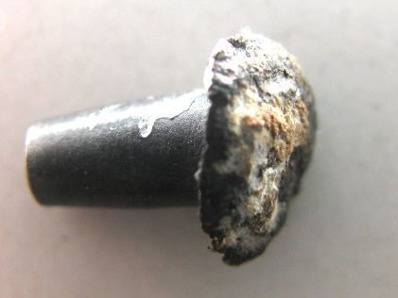 | Пуля от автомата (события 1-4 октября 1993 г. у Дома Советов Российской Федерации). СССР, 1980-1990- е гг.  Металл. 1,1х0,7 см.
 | АОМ 21471 | 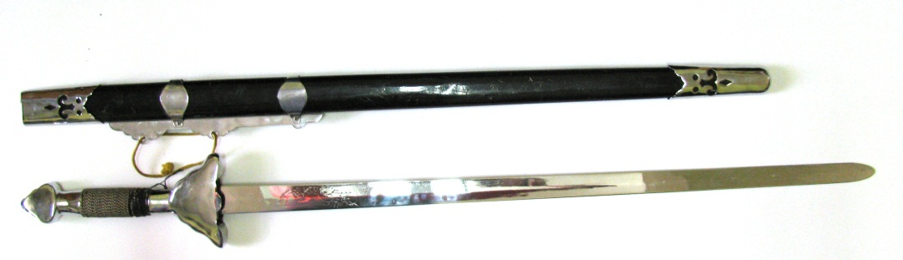 | Палаш декоративный в ножнах. Китай, 1990- е гг.  Сталь, дерево. L-102 см.
 | АОМ 22398/1 | 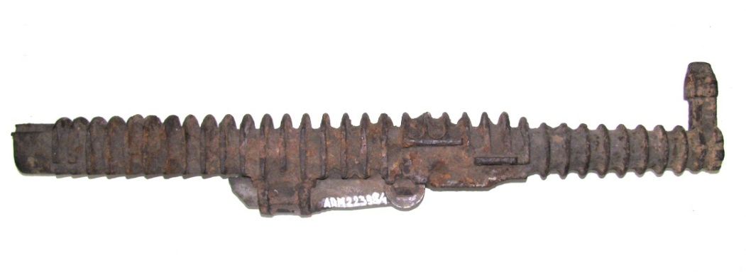 | Ствол от немецкого станкового пулемета. Германия, 1940- е гг.  Металл. L-58 см.
 | АОМ 22398/2 | 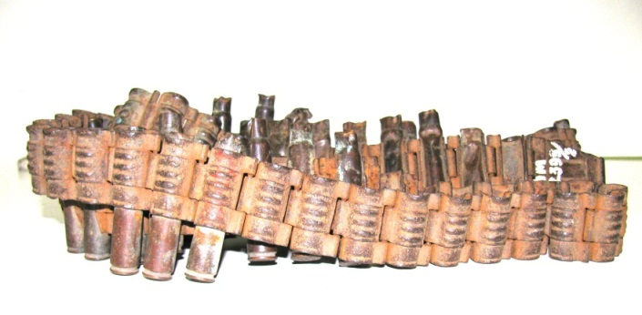 | Пулеметная лента (передала участница Великой Отечественной войны Купцовой О.Ф.). СССР, 1940-е гг.  Металл. 6х228 см.
 | АОМ 22398/3 | 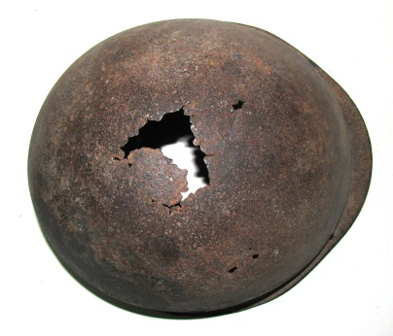 | Каска солдатская (пробитая осколком) периода Великой отечественной войны. 1940-е гг.  Металл. H-16 см, d-27 см.
 | АОМ 23051 | 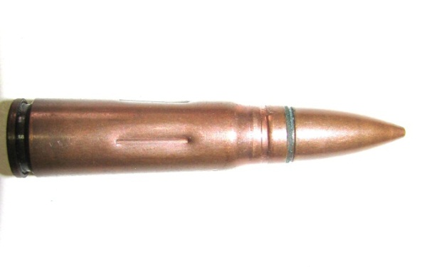 | Патрон к автомату образца 1943 г. сувенирный (изготовлен по заказу центрального музея Великой Отечественной войны к 50-летию Победы). Россия, 1990- е гг.  Медь. Калибр 7,62. 3,9 см.
 | АОМ 23320/12 | 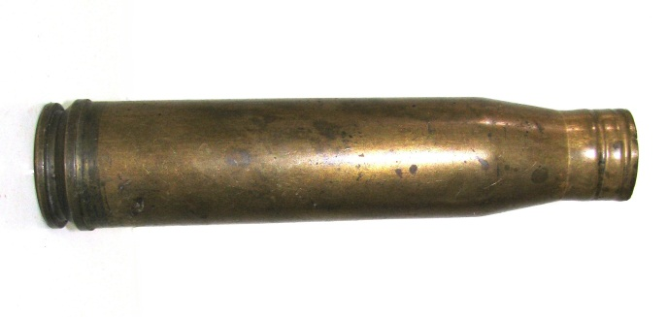 | Гильза от снаряда к крупнокалиберному пулемету (привезена В.П. Мариковским с острова Даманский). СССР, 1969 г.  Сплав металла. 13,5х3,4 см.
 | АОМ 23320/13 | 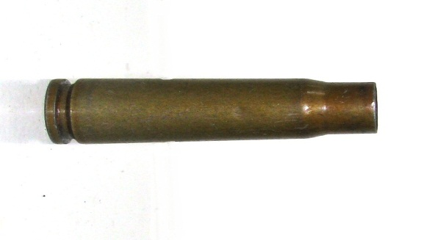 | Гильза от патрона к автомату Калашникова (привезена В.П. Мариковским с острова Даманский). СССР, 1969 г.  Сплав металла. 4х1 см.
 | АОМ 23320/14 | 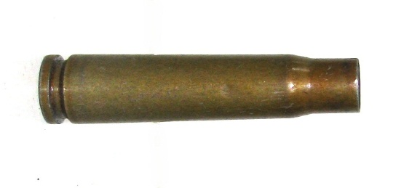 | Гильза от патрона к автомату Калашникова (привезена В.П. Мариковским с острова Даманский). СССР, 1969 г.  Сплав металла. 4х1 см.
 | АОМ 23320/15 | 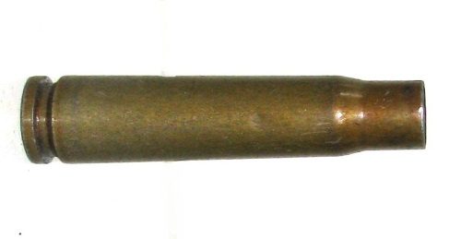 | Гильза от патрона к автомату Калашникова (привезена В.П. Мариковским с острова Даманский). СССР, 1969 г.  Сплав металла. 4х1 см.
 | АОМ 23320/16 | 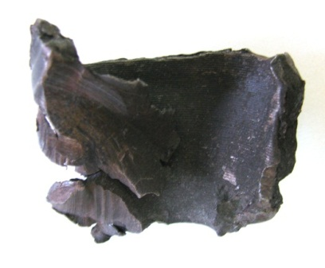 | Осколок от снаряда (привезен В.П. Мариковским с острова Даманский). СССР, 1969 г.  Сплав металла. 4,5х3,5 см.
 | АОМ 23320/17 | 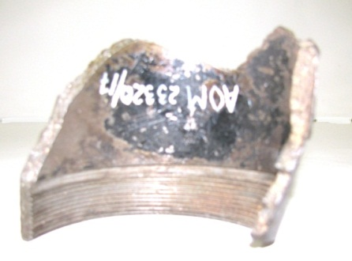 | Осколок от снаряда (привезен В.П. Мариковским с острова Даманский). СССР, 1969 г.  Сплав металла. 7,2х6 см.
 | АОМ 23911  Мо 61 | 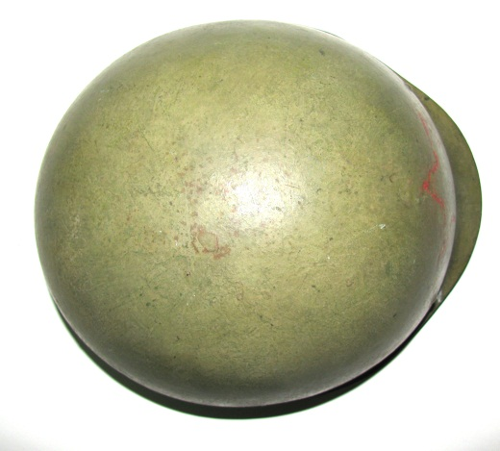 | Каска защитная офицера Советской Армии. СССР, 1970-е гг.  Металл. H-16 см; D-27 см.
 | АОМ 23912  Мо 62 | 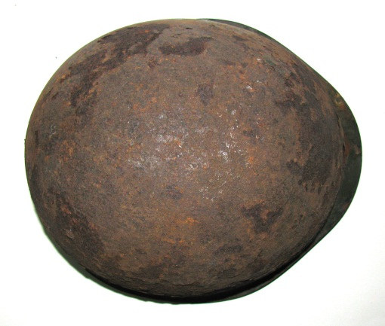 | Каска защитная офицера Советской Армии. СССР, 1965г.  Металл. H-16 см; D-27 см.
 | АОМ 24329 | 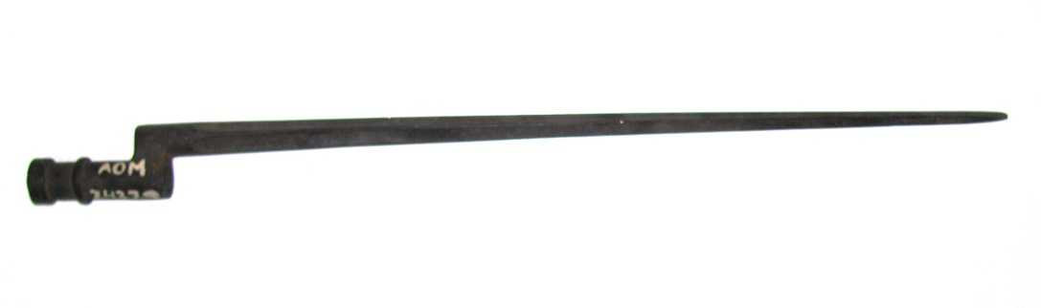 | Штык четырёхгранный к пехотной винтовке Мосина образца 1891-1931 гг. Россия, 1930-е гг.  Сталь. L-30 см.
 | АОМ 24839 | 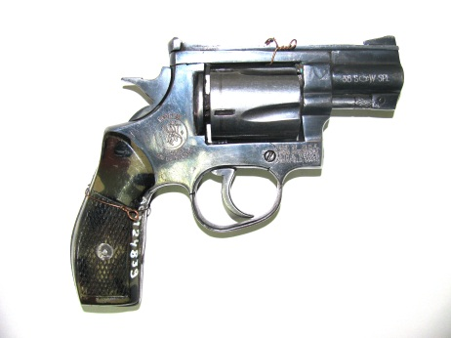 | Револьвер «Смит-Вессон» пятизарядный. США, 1930-е гг.  Металл, пластмасса. Калибр 9 мм. 13х16 см.
 | АОМ 24840 | 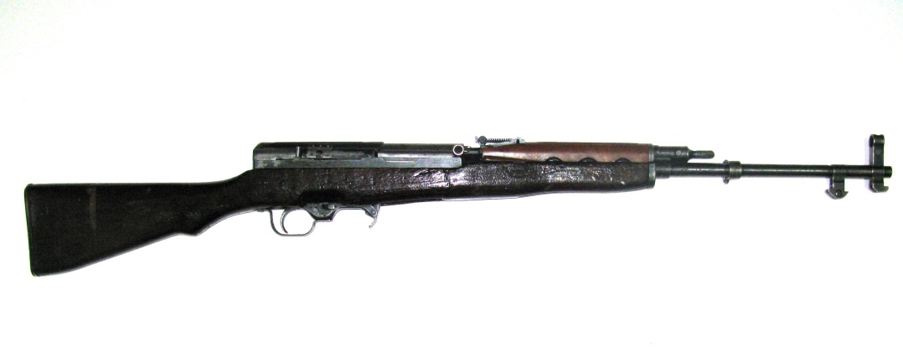 | Автомат типа «68» (штурмовая винтовка). КНР, государственный оружейный завод, после 1968 г.  Оружейная сталь, дерево, пластмасса; заводское серийное производство. Калибр –7,62 мм; L общая-103 см, L ствола-52,1 см; вес-3,49 кг.
 | АОМ 24841 | 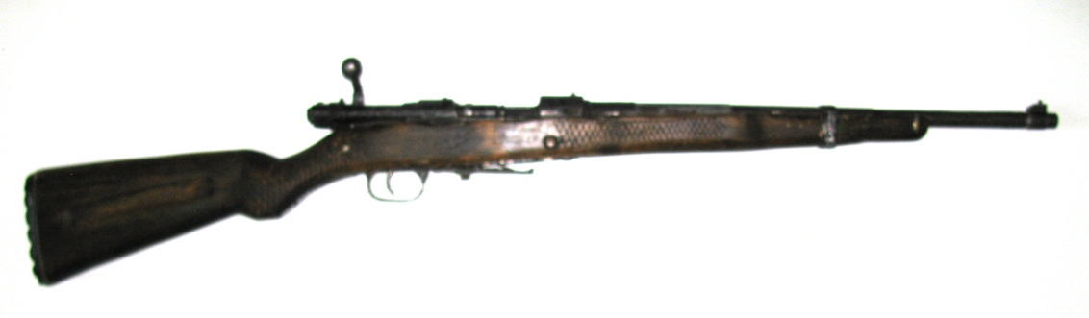 | Карабин системы «Маузер» модель «98». Китай, оружейный завод, начало ХХ века.  Оружейная сталь, дерево; заводское серийное производство. Калибр –7,92 мм; L общая-102 см, L ствола-69 см.
 | АОМ 25379 | 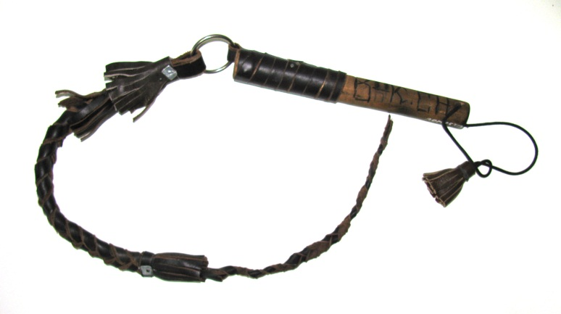 | Плеть казачья. Россия, 1990- е гг.  Кожа, дерево, металл. Рукоять – 20,5 см; хлыст – 61 см.
 | АОМ 25494/4 | 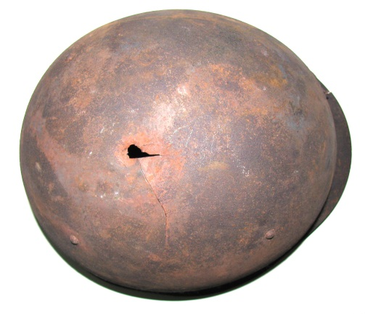 | Каска солдатская (найдена Усманом Абдулиным на месте боев 1941 года в Подмосковье). СССР, 1940-е гг.  Металл. 28х25х15,5 см.
 | АОМ 25494/7 | 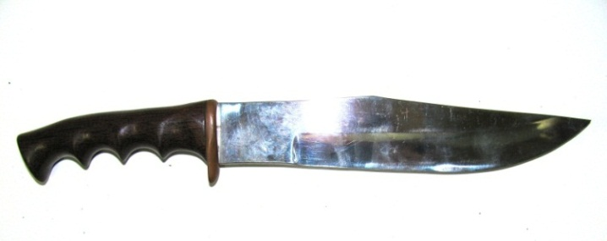 | Нож охотничий самодельный (подарен Усману Абдулину друзьями). СССР, 1980-е гг.  Металл, пластмасса. 32,5х4 см.
 | АОМ 25534  Мо 27 | 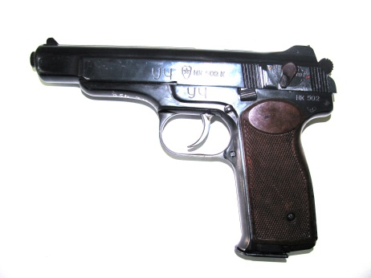 | Пистолет автоматический системы Стечкина (АПС) (в кобуре). СССР, 1950-е гг.  Металл, пластик, штамповка. Калибр –9 мм; L общая-22,5 см, L ствола-14 см; вес-1220 гр.
 | АОМ 25671 | 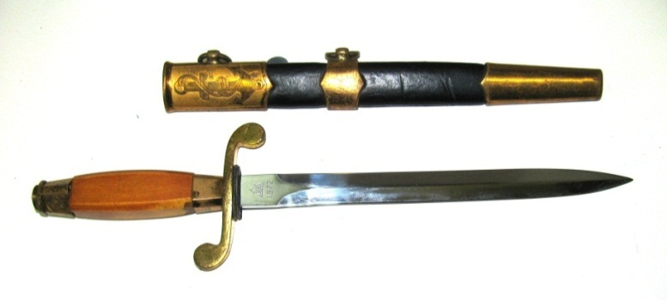 | Кортик офицерский в ножнах № 13721. СССР, 1972 г.  Металл, кожа. L-34 см.
 | АОМ 26491 | 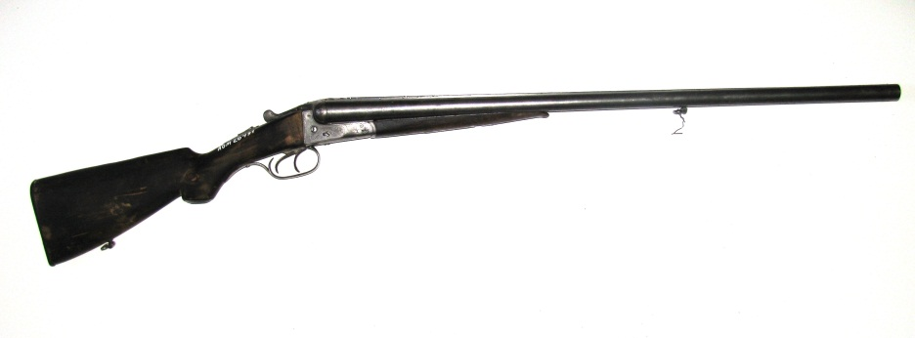 | Ружье стендовое охотничье «Зауэр» № 368278. Германия, 1930-1940- е гг.  Металл, дерево. Калибр – 12 мм. L-110 см.
 | АОМ 26506 | 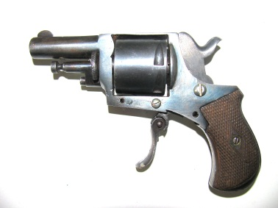  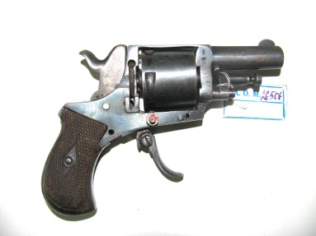 | Револьвер «Британский бульдог» шестизарядный № 26. Бельгия, 1924-1968 гг.  Сталь, дерево. Калибр 7,65 мм. 12,5х8,5х3,2 см.
 | АОМ 26508/4 | 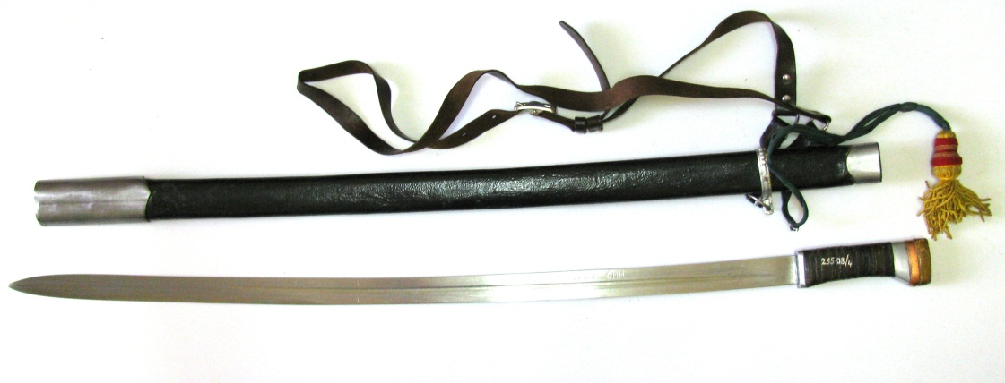 | Шашка казачьего типа самодельная в футляре. Благовещенск, нач. 1990-х гг.  Металл, дерево, кожа. L-95 см.
 | АОМ 26646 | 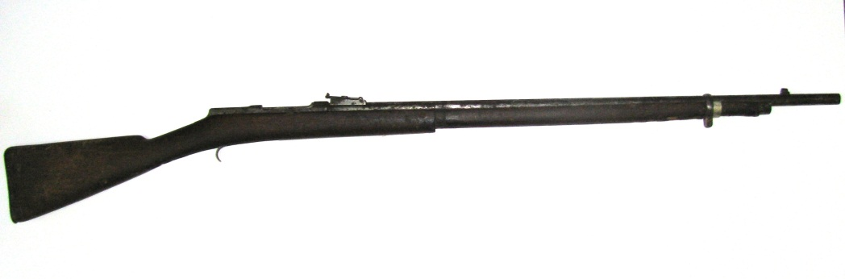 | Винтовка пехотная системы «Бердан». Российская империя, Тульский оружейный завод, 18883 г.  Металл, дерево. L общая-134,5 см, L ствола-102 см.
 | АОМ 26650 | 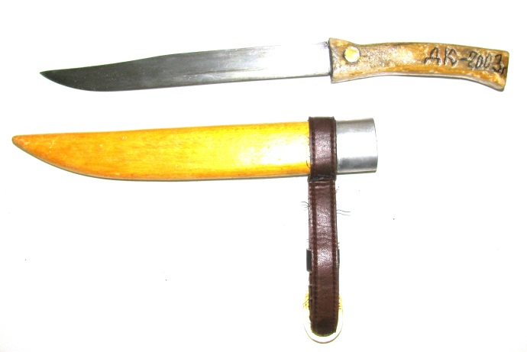 | Нож охотничий в ножнах самодельный. Благовещенск, 2003 г.  Металл, кость, дерево, кожзам. 3,7х38,5 см.
 | АОМ 26663 | 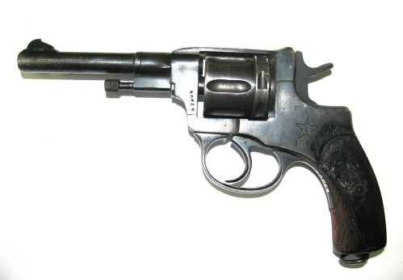  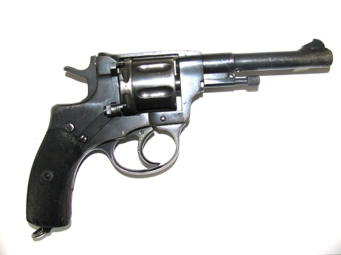 | Револьвер системы «Наган». СССР, 1932 г.  Металл, дерево. 13х23,5х4 см.
 | АОМ 26664 | 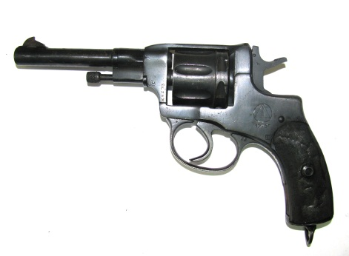 | Револьвер системы «Наган». СССР, 1943 г.  Металл, дерево. 13х23,5х4 см.
 | АОМ 26665  Мо 55 | 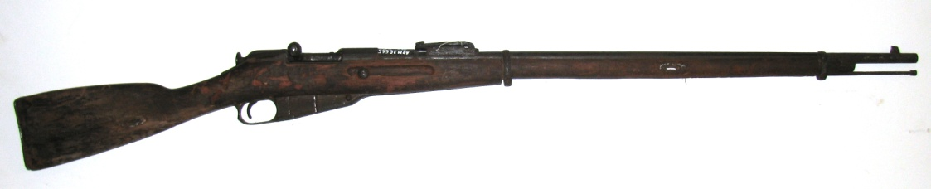 | Винтовка системы Мосина образца 1891 г (драгунская). Российская империя, Тульский оружейный завод, 1917 г.  Сталь, дерево. Калибр –7,62 мм; L общая-131 см, L ствола-72,5 см, вес – 3,9 кг.
 | АОМ 27356 | 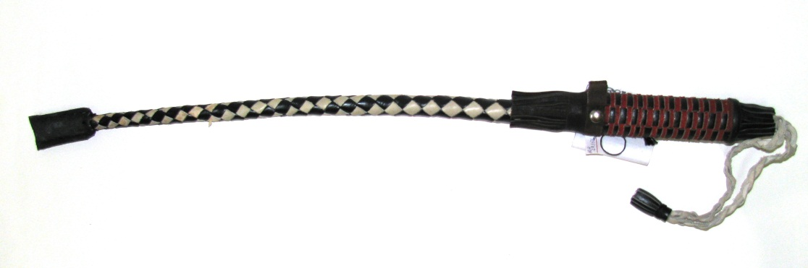 | Нагайка казачья боевая образца 1891 г. Чита, 2005 г.  Кожа, замша, дерево, металл. L-59,5 см.
 | АОМ 27942/1  Мо 53 | 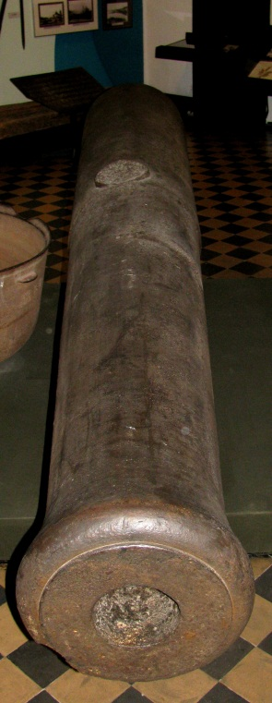 | Ствол крепостного орудия. Российская империя, предположительно Петровский завод Забайкальской области, ~1850 г.  Чугун, литье, сверление, шлифовка. L общая-360 см; L ствола-200 см.
 | АОМ 27942/2  Мо 54 | 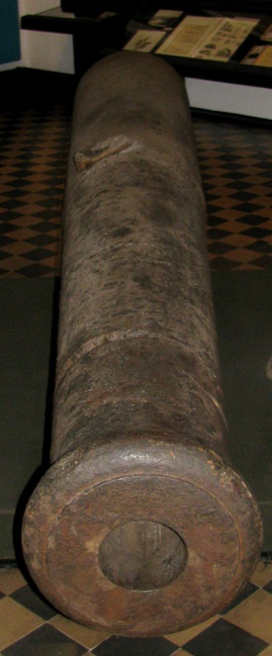 | Ствол крепостного орудия. Российская империя, предположительно Петровский завод Забайкальской области, ~1850 г.  Чугун, литье, сверление, шлифовка. L общая-360 см; L ствола-200 см.
 | АОМ 27943  Мо 28 | 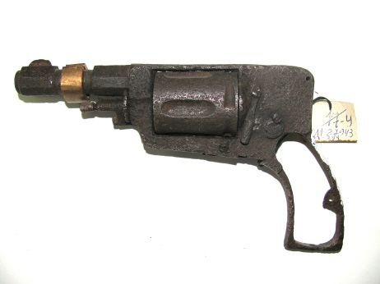 | Револьвер «Клеман». Бельгия, конец XIX века.  Сталь вороненая, пластмасса. Калибр –11 мм; L общая-23,5 см, L ствола-12 см.
 | АОМ 27944  Мо 29 | 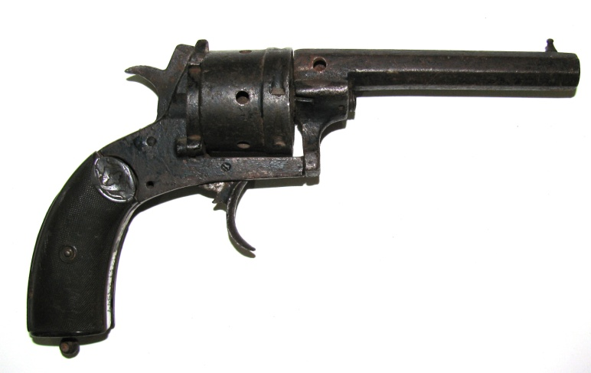 | Револьвер «Бульдог». Испания, фирма «Леброн», кон. XIX – нач. XX вв.  Сталь вороненая, пластмасса. Калибр –8 мм; L общая-14,5 см, L ствола-5,8 см.
 | АОМ 28122 | 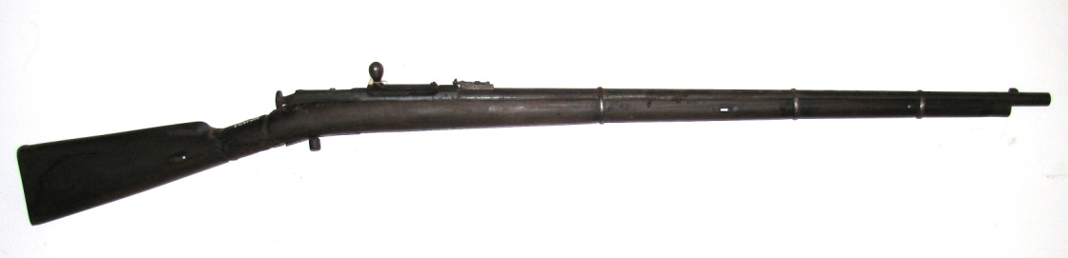 | Винтовка системы «Бердан II» образца 1870 г. № 1778. Российская империя, Тульский оружейный завод, 1882 г.  Оружейное железо, дерево. L общая-123,5 см, L ствола-70,3 см, вес-3,3 кг.
 | АОМ 28123  Мо 57 | 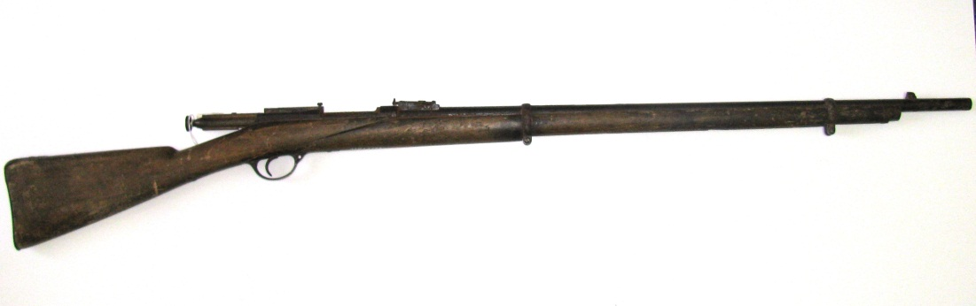 | Винтовка системы Бердана II образца пехотная № 19240. Российская империя, Тульский оружейный завод, 1883 г.  Оружейное железо, дерево; заводская сборка. Калибр –10,67 мм; L общая-135 см, L ствола-80,5 см; вес-3,9 кг.
 | АОМ 28129 | 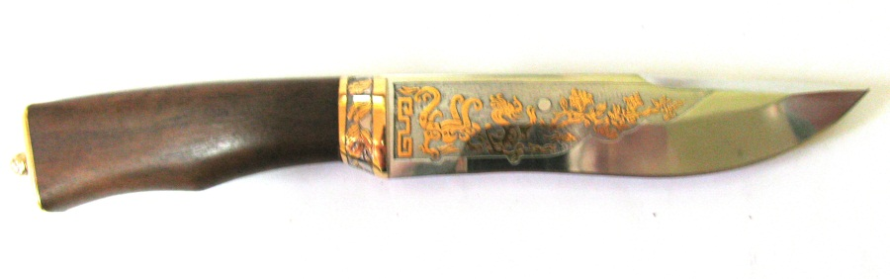 | Нож «Амурский». Россия, г. Златоуст, 2005 г.  Сталь, никель, золото, латунь, дерево. 4х30 см.
 | АОМ 28130 | 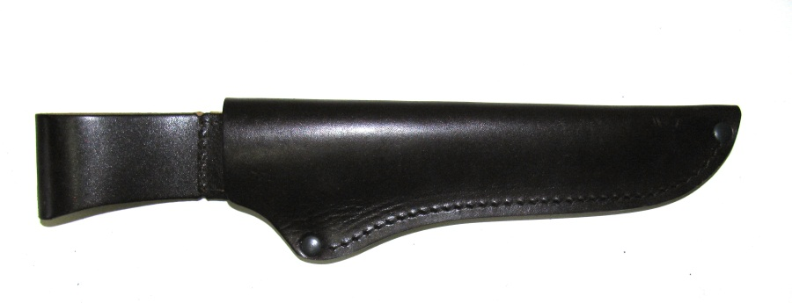 | Ножны кожаные к ножу «Амурский». Россия, г. Златоуст, 2005 г.  Кожа. 7,8х29 см.
 | АОМ 28131 | 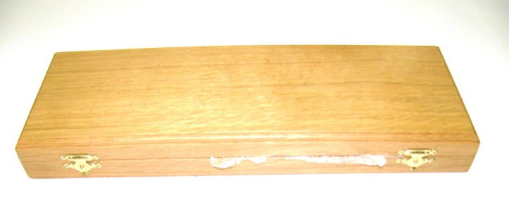 | Футляр к ножу «Амурский». Россия, г. Златоуст, 2005 г  Дерево, металл, ткань. 12,7х36,6х4,4 см.
 | АОМ 28189 | 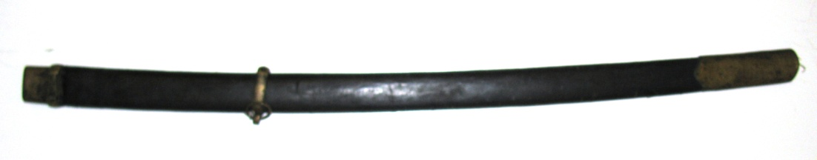
 | АОМ 28333 | 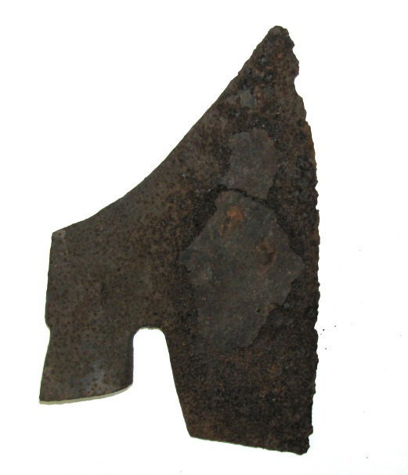 | Топор боевой - бердыш. Сер XVIII века.  Железо. 35,5х22,5 см.
 | АОМ 28619  Мо 60 | 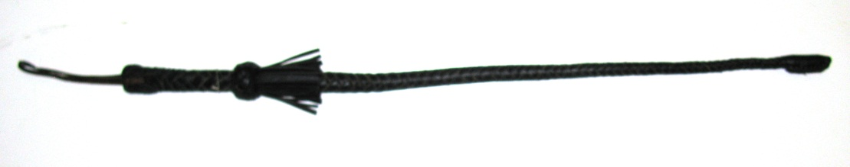 | Нагайка казачья. Алтайский край, 2000 г.  Кожа, дерево; кустарное производство.L79,5 см, d-3,5 см.
 | АОМ 28859/2  Мо 63 | 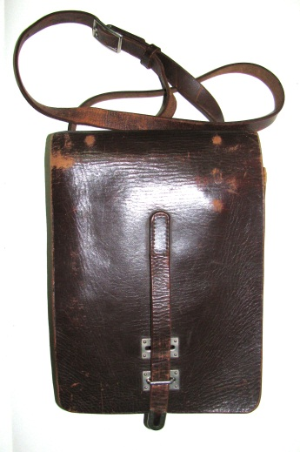 | Сумка-планшет Дрыгина Д.И. СССР, 1940-е гг.  Кожа, пластик, металл; фабричное производство. 28,3х20,2 см; L ремня-131 см.
 | АОМ 29226 |  | Шлем стальной (каска) модели М 42, образца 1942 г. Германия, 1942 – 1945 гг.  Металл, штамповка; 16х29,8х24 см
 | АОМ 29577/1 |  | Штык – нож образца 1897 г. к винтовке Арисака. Япония, 1940-е гг.  Металл, дерево; 50х9,5х2,7 см
 | АОМ 29577/2 |  | Ножны к штык – ножу образца 1897 г. к винтовке Арисака.  (с петлёй для ношения на поясе). Китай (?), 2-я половина ХХ в.  Металл, искусственная кожа; Ножны – 41,5х2,8х1 см; петля – 16,4х6,9х2 см

